Acta
Sesión Extraordinaria Junta Gobierno Local de 21-11-2024.

A C T A DE LA SESIÓN EXTRAORDINARIA CELEBRADA POR LA
JUNTA DE GOBIERNO LOCAL EL DÍA 21 DE NOVIEMBRE DE 2024.

SRES. ASISTENTES: En Candelaria, a veintiuno de noviembre de dos mil veinticuatro, siendo las 14:25 horas, se
Alcaldesa-Presidenta constituyó la Junta de Gobierno Local en
Dª María Concepción Brito Núñez primera convocatoria en la Sala de reuniones de la Casa Consistorial bajo la presidencia de la
Tenientes de Alcalde: Sra. Alcaldesa, Doña María Concepción Brito
D. Airam Pérez Chinea Núñez, con asistencia de los Sres. Tenientes de D. Jorge baute Delgado Alcalde expresados al margen, al objeto de
Dª Olivia Concepción Pérez Díaz celebrar sesión ordinaria y tratar de los asuntos D. Reinaldo Jose Triviño Blanco comprendidos en el orden del día de la convocatoria.
Secretario:
D. Octavio Manuel Fernández Hernández. Asiste el Secretario General del Ayuntamiento D.
Octavio Manuel Fernández Hernández.



SECRETARÍA GENERAL

Cód. Validación: 5JZ2KWZEWP2LQ3DGNQX9SWJ2J
Verificación: https://candelaria.sedelectronica.es/
Documento firmado electrónicamente desde la plataforma esPublico Gestiona | Página 1 de 137

Declarada abierta la sesión por la Presidencia, se pasó al estudio de los temas objeto de la misma.

A) PARTE RESOLUTIVA

1.- Expediente 12703/2024. Actualización del inventario e inscripción registral de la Calle Atardecer.

Consta en el expediente propuesta de la Alcaldesa Presidenta, de fecha 21 de noviembre de 2024, cuyo tenor literal es el siguiente:

“PROPUESTA
La que suscribe, Alcaldesa-Presidenta del Ayuntamiento de la Villa de Candelaria, al amparo de lo dispuesto en el Reglamento de Organización, Funcionamiento y Régimen Jurídico de

Avenida Constitución Nº 7. Código postal: 38530, Candelaria. Teléfono: 922.500.800. www. candelaria. es

las Entidades Locales, así como en la Ley 7/85, de 2 de abril, Reguladora de las Bases de Régimen Local, tiene el honor de someter a la Junta de Gobierno local la siguiente propuesta:

Visto el informe jurídico de la Técnico de Administración General, Mª del Pilar Chico Delgado, conformado por el Secretario General Octavio Manuel Fernández Hernández, de fecha 21 de noviembre de 2024, que transcrito literalmente dice:

“ANTECEDENTES

Visto el expediente iniciado para llevar a cabo la actualización del Inventario de bienes del Ayuntamiento de Candelaria y la incorporación en el mismo de la calle Atardecer.

Visto que las entidades locales están obligadas a formar inventario valorado de todos los bienes y derechos que les pertenecen y que será objeto de actualización continua de conformidad con lo dispuesto en los artículos 32 y ss. del Real Decreto 1372/1986, de 13 de junio, por el que se aprueba el Reglamento de Bienes de las Entidades Locales y el artículo 86 del Texto Refundido de las Disposiciones Legales Vigentes en Materia de Régimen Local aprobado por Real Decreto Legislativo 781/1986, de 18 de abril.

Se han realizado los trabajos y trámites necesarios para aprobar la ficha de la calle Atardecer e incluirlo en el Inventario de Bienes del Ayuntamiento de Candelaria.
Cód. Validación: 5JZ2KWZEWP2LQ3DGNQX9SWJ2J
Verificación: https://candelaria.sedelectronica.es/
Documento firmado electrónicamente desde la plataforma esPublico Gestiona | Página 2 de 137

Consta en el expediente el informe emitido por la Oficina técnica de fecha 15/11/2024, cuyo tenor literal es el siguiente:

“…Visto el expediente antedicho, en relación a la incorporación en el Inventario Municipal de Bienes y Derechos e inscripción registral de la calle Atardecer, en cumplimiento con el artículo 20 del RD 1372/1986, de 13 de junio, Alicia Torres Díaz, Técnica de Bienes Municipales, emite el siguiente informe:
- DENOMINACIÓN
Calle Atardecer.
- NATURALEZA DEL BIEN
Localización: la calle Atardecer está ubicada en el núcleo poblacional de Candelaria, siendo una transversal a la calle Al Alba, así como paralela a calle Amanecer.

Referencia catastral: No tiene.
- LINDEROS
Norte | Calle Al Alba.
Sur | Parcela con referencia catastral 5677860CS6357N0001KW.
Este | Parcela con referencia catastral 5677861CS6357N (Edificio Balcón de Candelaria II).
Oeste | Parcela con referencia catastral 5677870CS6357N (Edificio Balcón de Candelaria I).

- SUPERFICIE
Superficie total | 1015,79m²
Superficie de calzada | 615m²
Longitud de la calzada | 102,44m
Ancho de la calzada | 6,03m
Superficie de acera | 400,79m²
Longitud de acera | 102,44m
Ancho de acera | 1,91m

- DESCRIPCIÓN GENERAL
La calle Atardecer es una vía de circulación rodada y peatonal que transcurre a continuación de la calle Al Alba. Su trazado es recto y tiene acera a ambos lados de la calle.
- NATURALEZA DEL DERECHO
Cód. Validación: 5JZ2KWZEWP2LQ3DGNQX9SWJ2J
Verificación: https://candelaria.sedelectronica.es/
Documento firmado electrónicamente desde la plataforma esPublico Gestiona | Página 3 de 137
Bien inmueble patrimonial.
- TÍTULO
Acuerdo del Ayuntamiento Pleno de fecha 25 de julio de 2024 por el que se acuerda la aprobación definitiva de la aceptación de la cesión de bienes por la entidad Amador Díaz Ramos, S.L a favor del Ayuntamiento de Candelaria y el convenio anexo relativa a los bienes vinculados al sector ASU28 “Huertas de Don Pablo”.

- DESTINO Y ACUERDO QUE LO HUBIERE DISPUESTO

Destino: viario.
Por acuerdo plenario de 27 de diciembre de 2023 de aprobación de la modificación sustancial del PGO en el ámbito de Las Huertas de Don Pablo.

- RÉGIMEN URBANÍSTICO DE APLICACIÓN
INSTRUMENTO DE PLANEAMIENTO: El presente informe se emite respecto al documento de PLAN GENERAL DE ORDENACION DE CANDELARIA, planeamiento municipal en vigor, con publicaciones en B.O.C. de fecha 10 de mayo de 2007 y B.O.P. de fecha 17 de mayo de 2007 y Modificaciones Puntuales, aprobadas definitivamente por acuerdo del Ayuntamiento Pleno, en sesiones ordinarias de fecha 26 de marzo de 2009, 29 de diciembre de 2011 y 27 de diciembre de 2023, publicada en el BOP de Santa Cruz de Tenerife de fecha 17 de junio de 2009, el 3 de febrero de 2012 y 15 de enero de 2024, respectivamente.

- CLASIFICACIÓN, CATEGORIZACIÓN Y CALIFICACIÓN DEL SUELO
CLASIFICACION DEL SUELO | Suelo Urbano
CATEGORIZACIÓN DEL SUELO | Suelo Urbano Consolidado
CALIFICACIÓN DEL SUELO | Viario
Cód. Validación: 5JZ2KWZEWP2LQ3DGNQX9SWJ2J
Verificación: https://candelaria.sedelectronica.es/
Documento firmado electrónicamente desde la plataforma esPublico Gestiona | Página 4 de 137
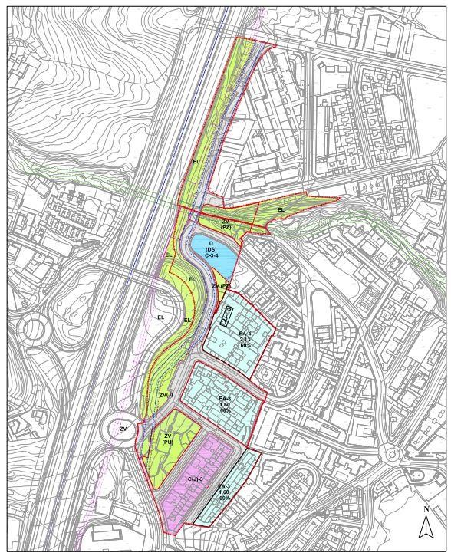

Plano de Ordenación Detallada Aprobado por acuerdo plenario el 27/12/2023

- COORDENADAS UTM

 | Superficie Calle Atardecer
 | Punto |  | Coordenadas UTM
 | º |  | X |  | Y
 | 1 |  | 365626.792 |  | 3137563.094
2 |  | 365616.220 |  | 3137565.537
3 |  | 365617.175 |  | 3137567.061
4 |  | 365645.345 |  | 3137606.787
5 |  | 365672.078 |  | 3137644.070
6 |  | 365671.594 |  | 3137647.063
7 |  | 365686.438 |  | 3137647.740
8 |  | 365684.981 |  | 3137645.703
9 |  | 365685.198 |  | 3137645.492
10 |  | 365678.685 |  | 3137636.581
11 |  | 365669.011 |  | 3137622.854
12 |  | 365653.761 |  | 3137601.553
13 |  | 365631.651 |  | 3137570.022
1 |  | 365626.792 |  | 3137563.094

- FOTOGRAFÍAS

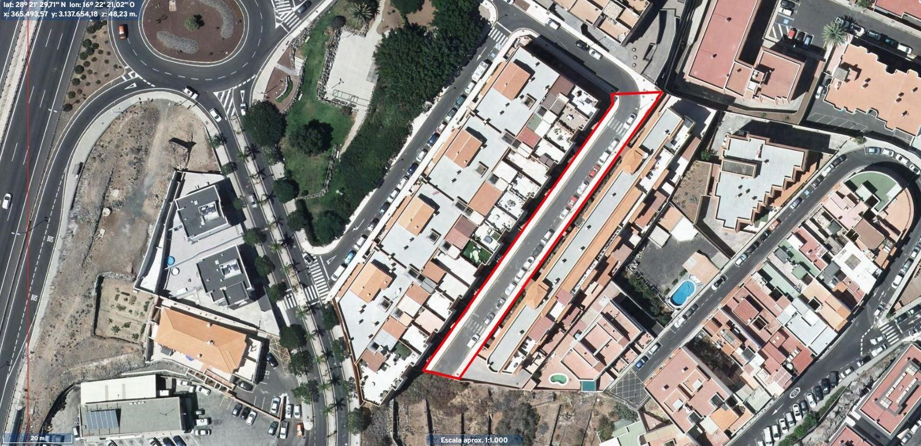
Cód. Validación: 5JZ2KWZEWP2LQ3DGNQX9SWJ2J
Verificación: https://candelaria.sedelectronica.es/
Documento firmado electrónicamente desde la plataforma esPublico Gestiona | Página 5 de 137

- PLANO

El plano se ha elaborado tomando de base el levantamiento topográfico realizado por la Oficina Técnica de Candelaria. En este sentido, al superponerlo sobre la base cartográfica del PGO de Candelaria del 2011, puede existir algún desfase o desajuste debido a la diferencia del margen de error que tiene el vuelo de la cartografía del PGO con respecto a la mayor exactitud que ofrece el GPS terrestre utilizado para realizar el levantamiento topográfico.

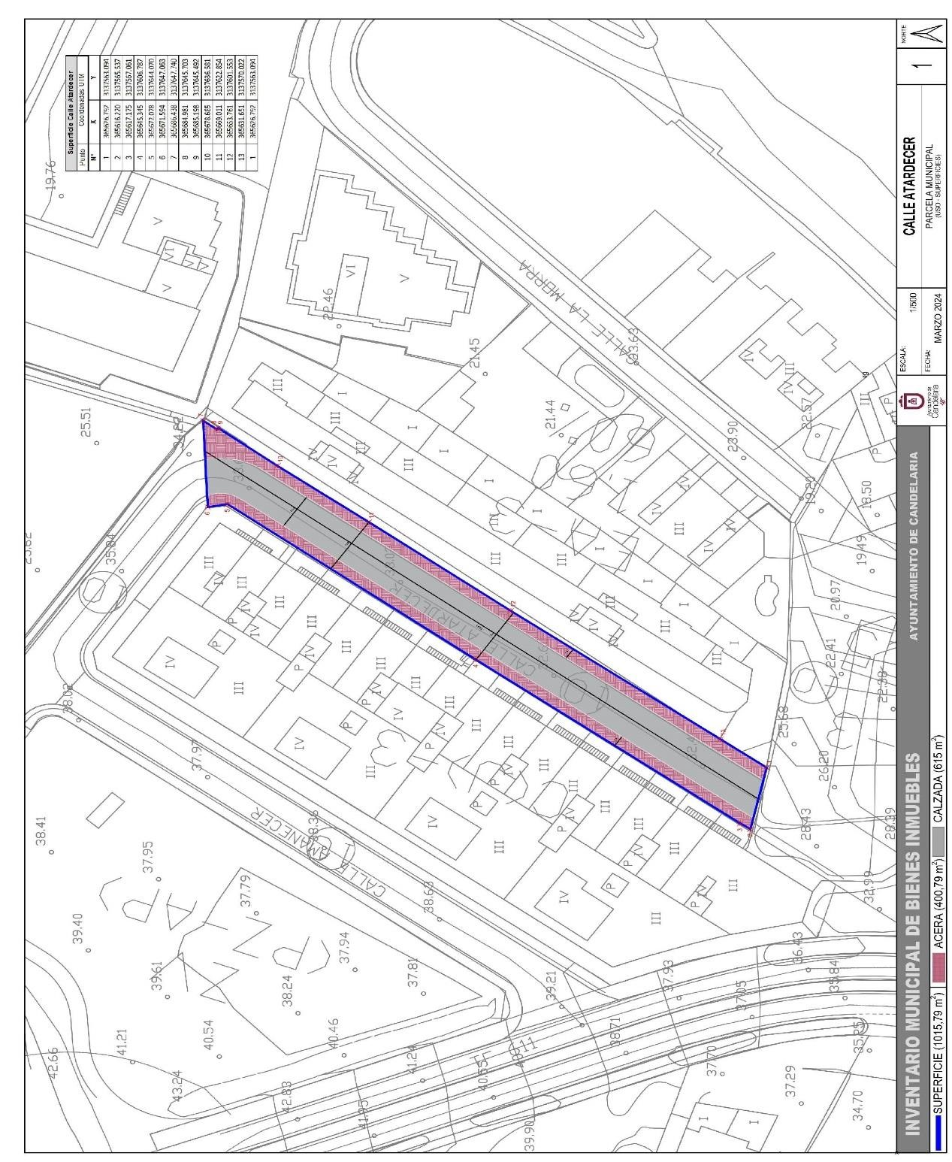
Cód. Validación: 5JZ2KWZEWP2LQ3DGNQX9SWJ2J
Verificación: https://candelaria.sedelectronica.es/
Documento firmado electrónicamente desde la plataforma esPublico Gestiona | Página 6 de 137

Y para que conste a los efectos oportunos, salvo error u omisión, se firma el presente informe...”.

FUNDAMENTOS JURIDICOS

La Legislación aplicable viene determinada por:
— Los artículos 17 a 36 del Reglamento de Bienes de las Entidades Locales aprobado por Real Decreto 1372/1986, de 13 de junio.
— El artículo 86 del Texto Refundido de las Disposiciones Legales Vigentes en Materia de Régimen Local aprobado por Real Decreto Legislativo 781/1986, de 18 de abril y la disposición transitoria del Reglamento de Bienes de las Entidades Locales (RB), aprobado por Real Decreto 1372/1986, de 13 de junio (BOE de 7 de julio), que establece la obligación de inventariar todos los bienes, cualquiera que sea su naturaleza, y, entre ellos, todos los de dominio público, incluidas las vías públicas.

El Pleno de la corporación Local será el órgano competente para acordar la aprobación del inventario ya formado, su rectificación y comprobación. En este supuesto, se encuentran delegadas las competencias para aprobación, modificación y rectificación del Inventario de Bienes y Derechos de la Corporación en la Junta de Gobierno Local, por acuerdo del pleno celebrado el día 27 de junio de 2023.
Visto cuanto antecede, la que suscribe eleva la siguiente propuesta de resolución:
PROPUESTA DE RESOLUCIÓN
Cód. Validación: 5JZ2KWZEWP2LQ3DGNQX9SWJ2J
Verificación: https://candelaria.sedelectronica.es/
Documento firmado electrónicamente desde la plataforma esPublico Gestiona | Página 7 de 137

PRIMERO: Actualizar el Inventario de bienes de la Corporación, incorporando las actualizaciones oportunas según la ficha que se adjunta correspondiente a la calle Atardecer, siendo la descripción de la misma la siguiente:
La calle Atardecer es una vía de circulación rodada y peatonal que transcurre a continuación de la calle Al Alba. Su trazado es recto y tiene acera a ambos lados de la calle.

SEGUNDO: Aprobar la ficha de inventario 14/52 relativa a la calle Atardecer que se está vinculada al inmueble 1/107:

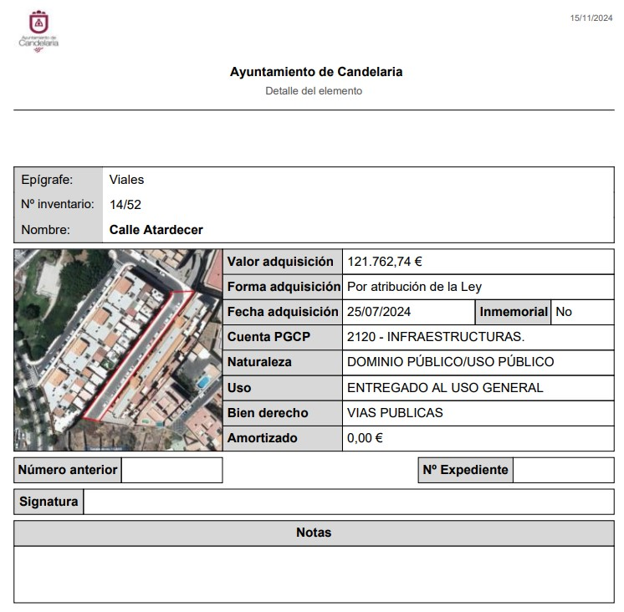
Cód. Validación: 5JZ2KWZEWP2LQ3DGNQX9SWJ2J
Verificación: https://candelaria.sedelectronica.es/
Documento firmado electrónicamente desde la plataforma esPublico Gestiona | Página 8 de 137

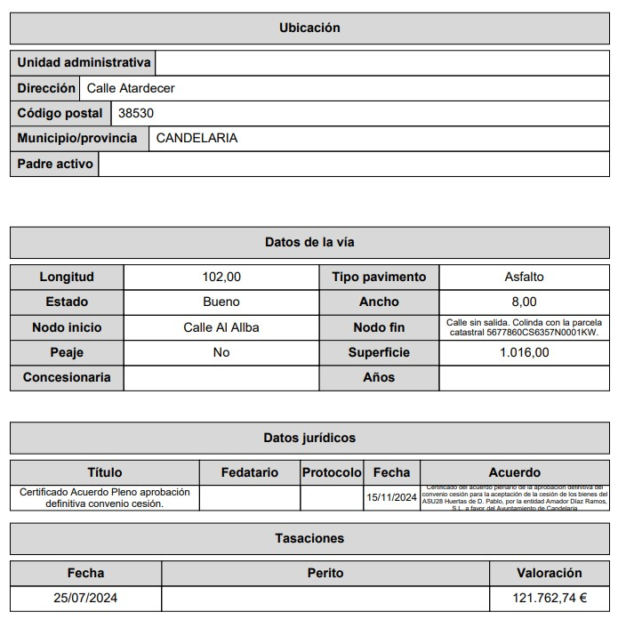
Cód. Validación: 5JZ2KWZEWP2LQ3DGNQX9SWJ2J
Verificación: https://candelaria.sedelectronica.es/
Documento firmado electrónicamente desde la plataforma esPublico Gestiona | Página 9 de 137
TERCERO: Tramitar la inscripción de la calle Atardecer en el Registro de la propiedad de acuerdo con el Art. 206 de la Ley Hipotecaria.
CUARTO: Facultar a la Alcaldesa- Presidenta para que realice cuantas actuaciones considere precisas en aplicación del presente acuerdo...”.

En virtud de lo expuesto, se somete a la Junta de Gobierno Local la siguiente propuesta de Acuerdo:

PROPUESTA DE ACUERDO

PRIMERO: Actualizar el Inventario de bienes de la Corporación, incorporando las actualizaciones oportunas según la ficha que se adjunta correspondiente a la calle Atardecer, siendo la descripción de la misma la siguiente:
La calle Atardecer es una vía de circulación rodada y peatonal que transcurre a continuación de la calle Al Alba. Su trazado es recto y tiene acera a ambos lados de la calle.

SEGUNDO: Aprobar la ficha de inventario 14/52 relativa a la calle Atardecer que se está vinculada al inmueble 1/107:

Cód. Validación: 5JZ2KWZEWP2LQ3DGNQX9SWJ2J
Verificación: https://candelaria.sedelectronica.es/
Documento firmado electrónicamente desde la plataforma esPublico Gestiona | Página 10 de 137

Cód. Validación: 5JZ2KWZEWP2LQ3DGNQX9SWJ2J
Verificación: https://candelaria.sedelectronica.es/
Documento firmado electrónicamente desde la plataforma esPublico Gestiona | Página 11 de 137

TERCERO: Tramitar la inscripción de la calle Atardecer en el Registro de la propiedad de acuerdo con el Art. 206 de la Ley Hipotecaria.
CUARTO: Facultar a la Alcaldesa- Presidenta para que realice cuantas actuaciones considere precisas en aplicación del presente acuerdo.
Por lo que se eleva esta propuesta a la Junta de Gobierno Local de esta Corporación, que resolverá como mejor proceda”.
No obstante, la Junta de Gobierno Local acordará lo más procedente.

Consta en el expediente Informe Jurídico de la Técnico Dña. María del Pilar Chico Delgado, conformado por el Secretario General D. Octavio M. Hernández Fernández, de fecha 21 de noviembre de 2024, del siguiente tenor literal:

“ANTECEDENTES

Visto el expediente iniciado para llevar a cabo la actualización del Inventario de bienes del Ayuntamiento de Candelaria y la incorporación en el mismo de la calle Atardecer.

Visto que las entidades locales están obligadas a formar inventario valorado de todos los bienes y derechos que les pertenecen y que será objeto de actualización continua de conformidad con lo dispuesto en los artículos 32 y ss. del Real Decreto 1372/1986, de 13 de junio, por el que se aprueba el Reglamento de Bienes de las Entidades Locales y el artículo 86 del Texto Refundido de las Disposiciones Legales Vigentes en Materia de Régimen Local aprobado por Real Decreto Legislativo 781/1986, de 18 de abril.

Se han realizado los trabajos y trámites necesarios para aprobar la ficha de la calle Atardecer e incluirlo en el Inventario de Bienes del Ayuntamiento de Candelaria.

Consta en el expediente el informe emitido por la Oficina técnica de fecha 15/11/2024, cuyo tenor literal es el siguiente:
Cód. Validación: 5JZ2KWZEWP2LQ3DGNQX9SWJ2J
Verificación: https://candelaria.sedelectronica.es/
Documento firmado electrónicamente desde la plataforma esPublico Gestiona | Página 12 de 137

“…Visto el expediente antedicho, en relación a la incorporación en el Inventario Municipal de Bienes y Derechos e inscripción registral de la calle Atardecer, en cumplimiento con el artículo 20 del RD 1372/1986, de 13 de junio, Alicia Torres Díaz, Técnica de Bienes Municipales, emite el siguiente informe:
- DENOMINACIÓN
Calle Atardecer.
- NATURALEZA DEL BIEN
Localización: la calle Atardecer está ubicada en el núcleo poblacional de Candelaria, siendo una transversal a la calle Al Alba, así como paralela a calle Amanecer.

Referencia catastral: No tiene.

- LINDEROS
Norte | Calle Al Alba.
Sur | Parcela con referencia catastral 5677860CS6357N0001KW.
Este | Parcela con referencia catastral 5677861CS6357N (Edificio Balcón de Candelaria II).
Oeste | Parcela con referencia catastral 5677870CS6357N (Edificio Balcón de Candelaria I).

- SUPERFICIE
Superficie total | 1015,79m²
Superficie de calzada | 615m²
Longitud de la calzada | 102,44m
Ancho de la calzada | 6,03m
Superficie de acera | 400,79m²
Longitud de acera | 102,44m
Ancho de acera | 1,91m

- DESCRIPCIÓN GENERAL
La calle Atardecer es una vía de circulación rodada y peatonal que transcurre a continuación de la calle Al Alba. Su trazado es recto y tiene acera a ambos lados de la calle.

- NATURALEZA DEL DERECHO
Cód. Validación: 5JZ2KWZEWP2LQ3DGNQX9SWJ2J
Verificación: https://candelaria.sedelectronica.es/
Documento firmado electrónicamente desde la plataforma esPublico Gestiona | Página 13 de 137
Bien inmueble patrimonial.
7. TÍTULO

8. DESTINO Y ACUERDO QUE LO HUBIERE DISPUESTO

Destino: viario.
Por acuerdo plenario de 27 de diciembre de 2023 de aprobación de la modificación sustancial del PGO en el ámbito de Las Huertas de Don Pablo.

9. RÉGIMEN URBANÍSTICO DE APLICACIÓN
INSTRUMENTO DE PLANEAMIENTO: El presente informe se emite respecto al documento de PLAN GENERAL DE ORDENACION DE CANDELARIA, planeamiento municipal en vigor, con publicaciones en B.O.C. de fecha 10 de mayo de 2007 y B.O.P. de fecha 17 de mayo de 2007 y Modificaciones Puntuales, aprobadas definitivamente por acuerdo del Ayuntamiento Pleno, en sesiones ordinarias de fecha 26 de marzo de 2009, 29 de diciembre de 2011 y 27 de diciembre de 2023, publicada en el BOP de Santa Cruz de Tenerife de fecha 17 de junio de 2009, el 3 de febrero de 2012 y 15 de enero de 2024, respectivamente.

- CLASIFICACIÓN, CATEGORIZACIÓN Y CALIFICACIÓN DEL SUELO
CLASIFICACION DEL SUELO | Suelo Urbano
CATEGORIZACIÓN DEL SUELO | Suelo Urbano Consolidado
CALIFICACIÓN DEL SUELO | Viario

Cód. Validación: 5JZ2KWZEWP2LQ3DGNQX9SWJ2J
Verificación: https://candelaria.sedelectronica.es/
Documento firmado electrónicamente desde la plataforma esPublico Gestiona | Página 14 de 137

Plano de Ordenación Detallada Aprobado por acuerdo plenario el 27/12/2023
- COORDENADAS UTM

 | Superficie Calle Atardecer
 | Punto |  | Coordenadas UTM
 | º |  | X |  | Y
 | 1 |  | 365626.792 |  | 3137563.094
2 |  | 365616.220 |  | 3137565.537
3 |  | 365617.175 |  | 3137567.061
4 |  | 365645.345 |  | 3137606.787
5 |  | 365672.078 |  | 3137644.070
6 |  | 365671.594 |  | 3137647.063
7 |  | 365686.438 |  | 3137647.740
8 |  | 365684.981 |  | 3137645.703
9 |  | 365685.198 |  | 3137645.492
10 |  | 365678.685 |  | 3137636.581
11 |  | 365669.011 |  | 3137622.854
12 |  | 365653.761 |  | 3137601.553
13 |  | 365631.651 |  | 3137570.022
1 |  | 365626.792 |  | 3137563.094

- FOTOGRAFÍAS

Cód. Validación: 5JZ2KWZEWP2LQ3DGNQX9SWJ2J
Verificación: https://candelaria.sedelectronica.es/
Documento firmado electrónicamente desde la plataforma esPublico Gestiona | Página 15 de 137

- PLANO

El plano se ha elaborado tomando de base el levantamiento topográfico realizado por la Oficina Técnica de Candelaria. En este sentido, al superponerlo sobre la base cartográfica del PGO de Candelaria del 2011, puede existir algún desfase o desajuste debido a la diferencia del margen de error que tiene el vuelo de la cartografía del PGO con respecto a la mayor exactitud que ofrece el GPS terrestre utilizado para realizar el levantamiento topográfico.

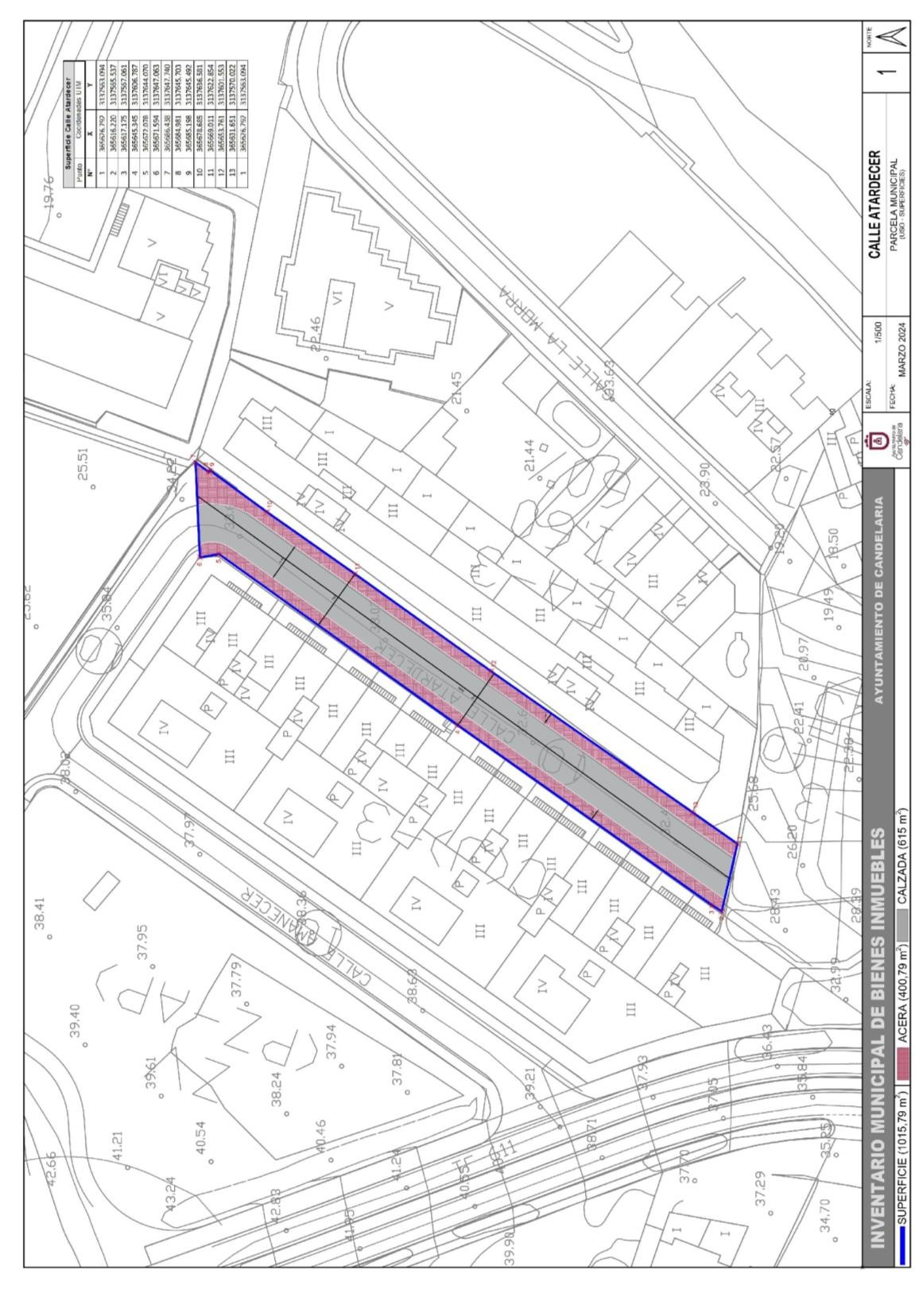
Cód. Validación: 5JZ2KWZEWP2LQ3DGNQX9SWJ2J
Verificación: https://candelaria.sedelectronica.es/
Documento firmado electrónicamente desde la plataforma esPublico Gestiona | Página 16 de 137

Y para que conste a los efectos oportunos, salvo error u omisión, se firma el presente informe...”.

FUNDAMENTOS JURIDICOS

La Legislación aplicable viene determinada por:
— Los artículos 17 a 36 del Reglamento de Bienes de las Entidades Locales aprobado por Real Decreto 1372/1986, de 13 de junio.
— El artículo 86 del Texto Refundido de las Disposiciones Legales Vigentes en Materia de Régimen Local aprobado por Real Decreto Legislativo 781/1986, de 18 de abril y la disposición transitoria del Reglamento de Bienes de las Entidades Locales (RB), aprobado por Real Decreto 1372/1986, de 13 de junio (BOE de 7 de julio), que establece la obligación de inventariar todos los bienes, cualquiera que sea su naturaleza, y, entre ellos, todos los de dominio público, incluidas las vías públicas.

El Pleno de la corporación Local será el órgano competente para acordar la aprobación del inventario ya formado, su rectificación y comprobación. En este supuesto, se encuentran delegadas las competencias para aprobación, modificación y rectificación del Inventario de Bienes y Derechos de la Corporación en la Junta de Gobierno Local, por acuerdo del pleno celebrado el día 27 de junio de 2023.
Cód. Validación: 5JZ2KWZEWP2LQ3DGNQX9SWJ2J
Verificación: https://candelaria.sedelectronica.es/
Documento firmado electrónicamente desde la plataforma esPublico Gestiona | Página 17 de 137
Visto cuanto antecede, la que suscribe eleva la siguiente propuesta de resolución:

PROPUESTA DE RESOLUCIÓN
PRIMERO: Actualizar el Inventario de bienes de la Corporación, incorporando las actualizaciones oportunas según la ficha que se adjunta correspondiente a la calle Atardecer, siendo la descripción de la misma la siguiente:
La calle Atardecer es una vía de circulación rodada y peatonal que transcurre a continuación de la calle Al Alba. Su trazado es recto y tiene acera a ambos lados de la calle.

SEGUNDO: Aprobar la ficha de inventario 14/52 relativa a la calle Atardecer que se está vinculada al inmueble 1/107:

Cód. Validación: 5JZ2KWZEWP2LQ3DGNQX9SWJ2J
Verificación: https://candelaria.sedelectronica.es/
Documento firmado electrónicamente desde la plataforma esPublico Gestiona | Página 18 de 137

Cód. Validación: 5JZ2KWZEWP2LQ3DGNQX9SWJ2J
Verificación: https://candelaria.sedelectronica.es/
Documento firmado electrónicamente desde la plataforma esPublico Gestiona | Página 19 de 137

TERCERO: Tramitar la inscripción de la calle Atardecer en el Registro de la propiedad de acuerdo con el Art. 206 de la Ley Hipotecaria.
CUARTO: Facultar a la Alcaldesa- Presidenta para que realice cuantas actuaciones considere precisas en aplicación del presente acuerdo”.

No obstante, la Junta de Gobierno Local acordará lo más procedente.

La Junta de Gobierno Local, previo debate y por unanimidad de los miembros presentes, acuerda:

PRIMERO: Actualizar el Inventario de bienes de la Corporación, incorporando las actualizaciones oportunas según la ficha que se adjunta correspondiente a la calle Atardecer, siendo la descripción de la misma la siguiente:
La calle Atardecer es una vía de circulación rodada y peatonal que transcurre a continuación de la calle Al Alba. Su trazado es recto y tiene acera a ambos lados de la calle.

SEGUNDO: Aprobar la ficha de inventario 14/52 relativa a la calle Atardecer que se está vinculada al inmueble 1/107:

Cód. Validación: 5JZ2KWZEWP2LQ3DGNQX9SWJ2J
Verificación: https://candelaria.sedelectronica.es/
Documento firmado electrónicamente desde la plataforma esPublico Gestiona | Página 20 de 137
Cód. Validación: 5JZ2KWZEWP2LQ3DGNQX9SWJ2J
Verificación: https://candelaria.sedelectronica.es/
Documento firmado electrónicamente desde la plataforma esPublico Gestiona | Página 21 de 137

TERCERO: Tramitar la inscripción de la calle Atardecer en el Registro de la propiedad de acuerdo con el Art. 206 de la Ley Hipotecaria.
CUARTO: Facultar a la Alcaldesa- Presidenta para que realice cuantas actuaciones considere precisas en aplicación del presente acuerdo”.

2.- Expediente 12640/2024. Actualización del inventario e inscripción registral de la Calle Amanecer.

Consta en el expediente Informe Técnico emitido por Doña Alicia Torres Díaz, que desempeña el puesto de trabajo de Geógrafa, de 15 de noviembre de 2024, del siguiente tenor literal:

“INFORME

Visto el expediente antedicho, en relación a la incorporación en el Inventario Municipal de Bienes y Derechos e inscripción registral de la calle Amanecer, en cumplimiento con el artículo 20 del RD 1372/1986, de 13 de junio, Alicia Torres Díaz, geógrafa de la Oficina Técnica Municipal, emite el siguiente informe:
1. DENOMINACIÓN
Calle Amanecer.

2. NATURALEZA DEL BIEN
Localización: la calle Amanecer está ubicada en el núcleo poblacional de Candelaria, siendo una transversal a la calle Las Vichas y calle Al Alba, así como paralela a calle Los Sabandeños y a la calle Atardecer.
Cód. Validación: 5JZ2KWZEWP2LQ3DGNQX9SWJ2J
Verificación: https://candelaria.sedelectronica.es/
Documento firmado electrónicamente desde la plataforma esPublico Gestiona | Página 22 de 137

Referencia catastral: No tiene.

3. LINDEROS

Norte | Calle Al Alba.
Sur | Calle Las Vichas.
Este | Parcela con referencia catastral 5677870CS6357N.
Oeste | Parque 1º de mayo.

4. SUPERFICIE
Superficie total | 970,11m²
Superficie de calzada | 572,99m²
Longitud de la calzada | 92,1m
Ancho de la calzada | 5,99m
Superficie de acera | 397,12m²
Longitud de acera | 92,1m
Ancho de acera | Variable: entre 1,93m y 4,02m

5. DESCRIPCIÓN GENERAL
La calle Amanecer es una vía de circulación rodada y peatonal que transcurre entre la calle Al Alba y la calle Las Vichas. Su trazado es recto y tiene acera a ambos lados de la calle.

6. NATURALEZA DEL DERECHO
Bien inmueble patrimonial.

7. TÍTULO
Acuerdo del Ayuntamiento Pleno de fecha 25 de julio de 2024 por el que se acuerda la aprobación definitiva de la aceptación de la cesión de bienes por la entidad Amador Díaz Ramos, S.L a favor del Ayuntamiento de Candelaria y el convenio anexo relativa a los bienes vinculados al sector ASU28 “Huertas de Don Pablo”.
Cód. Validación: 5JZ2KWZEWP2LQ3DGNQX9SWJ2J
Verificación: https://candelaria.sedelectronica.es/
Documento firmado electrónicamente desde la plataforma esPublico Gestiona | Página 23 de 137
8. DESTINO Y ACUERDO QUE LO HUBIERE DISPUESTO

Destino: viario.

Por acuerdo plenario de 27 de diciembre de 2023 de aprobación de la modificación sustancial del PGO en el ámbito de Las Huertas de Don Pablo.

9. RÉGIMEN URBANÍSTICO DE APLICACIÓN
INSTRUMENTO DE PLANEAMIENTO: El presente informe se emite respecto al documento de PLAN GENERAL DE ORDENACION DE CANDELARIA, planeamiento municipal en vigor, con publicaciones en B.O.C. de fecha 10 de mayo de 2007 y B.O.P. de fecha 17 de mayo de 2007 y Modificaciones Puntuales, aprobadas definitivamente por acuerdo del Ayuntamiento Pleno, en sesiones ordinarias de fecha 26 de marzo de 2009, 29 de diciembre de 2011 y 27 de diciembre de 2023, publicada en el BOP de Santa Cruz de Tenerife de fecha 17 de junio de 2009, el 3 de febrero de 2012 y 15 de enero de 2024, respectivamente.

10. CLASIFICACIÓN, CATEGORIZACIÓN Y CALIFICACIÓN DEL SUELO
CLASIFICACION DEL SUELO | Suelo Urbano
CATEGORIZACIÓN DEL SUELO | Suelo Urbano Consolidado
CALIFICACIÓN DEL SUELO | Viario

Cód. Validación: 5JZ2KWZEWP2LQ3DGNQX9SWJ2J
Verificación: https://candelaria.sedelectronica.es/
Documento firmado electrónicamente desde la plataforma esPublico Gestiona | Página 24 de 137

Plano de Ordenación Detallada Aprobado por acuerdo plenario el 27/12/2023

11. COORDENADAS UTM

 |  |  | Superficie Calle Amanecer
 | Punto |  | Coordenadas UTM
 | Nº |  | X |  | Y
 | 1 |  | 365635.2899 |  | 3137672.4182
 | 2 |  | 365635.9854 |  | 3137670.9309
 | 3 |  | 365635.9793 |  | 3137670.1439
 | 4 |  | 365635.9512 |  | 3137669.7718
 | 5 |  | 365635.8350 |  | 3137669.2998
 | 6 |  | 365635.4328 |  | 3137668.8019
 | 7 |  | 365618.8152 |  | 3137645.0885
 | 8 |  | 365617.2520 |  | 3137646.4139
 | 9 |  | 365610.3998 |  | 3137637.0996
 | 10 |  | 365611.9630 |  | 3137635.7742
 | 11 |  | 365604.9096 |  | 3137626.0755
 | 12 |  | 365600.5901 |  | 3137619.9101
 | 13 |  | 365599.0274 |  | 3137617.6795
 | 14 |  | 365589.4114 |  | 3137603.9541
 | 15 |  | 365588.8355 |  | 3137603.1746
 | 16 |  | 365588.2190 |  | 3137602.6094
17 |  | 365587.4299 |  | 3137602.1898
18 |  | 365586.6824 |  | 3137602.0150
19 |  | 365585.6825 |  | 3137601.9864
20 |  | 365583.4661 |  | 3137602.2154
21 |  | 365589.2993 |  | 3137586.5860
22 |  | 365596.9267 |  | 3137597.2270
23 |  | 365598.2014 |  | 3137598.9453
24 |  | 365612.1214 |  | 3137618.6459
25 |  | 365626.0478 |  | 3137638.3366
26 |  | 365643.9749 |  | 3137663.6608
27 |  | 365647.0755 |  | 3137664.1419
1 |  | 365635.2899 |  | 3137672.4182

12. FOTOGRAFÍAS
Cód. Validación: 5JZ2KWZEWP2LQ3DGNQX9SWJ2J
Verificación: https://candelaria.sedelectronica.es/
Documento firmado electrónicamente desde la plataforma esPublico Gestiona | Página 25 de 137
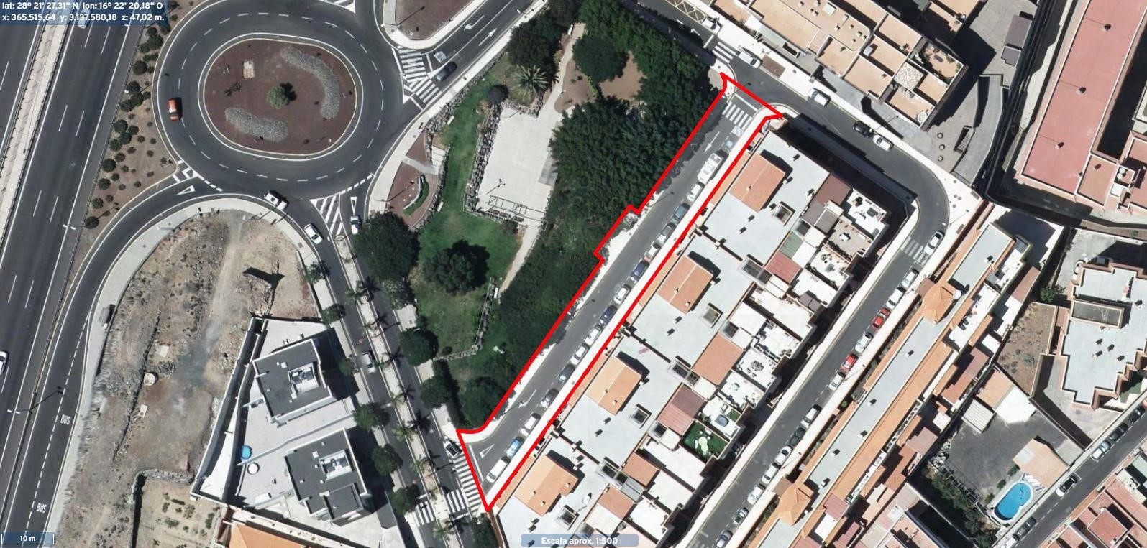

13. PLANO

El plano se ha elaborado tomando de base el levantamiento topográfico realizado por la Oficina Técnica de Candelaria. En este sentido, al superponerlo sobre la base cartográfica del PGO de Candelaria del 2011, puede existir algún desfase o desajuste debido a la diferencia del margen de error que tiene el vuelo de la cartografía del PGO con respecto a la mayor exactitud que ofrece el GPS terrestre utilizado para realizar el levantamiento topográfico.

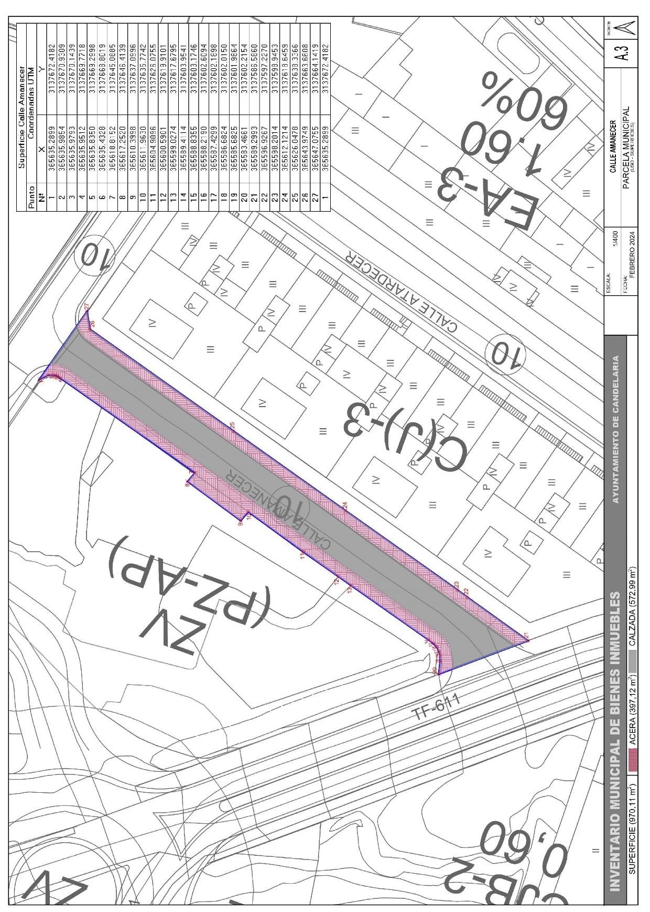
Cód. Validación: 5JZ2KWZEWP2LQ3DGNQX9SWJ2J
Verificación: https://candelaria.sedelectronica.es/
Documento firmado electrónicamente desde la plataforma esPublico Gestiona | Página 26 de 137

Y para que conste a los efectos oportunos, salvo error u omisión, se firma el presente informe.”

No obstante, la Junta de Gobierno Local acordará lo más procedente.
Consta en el expediente Informe Jurídico emitido por Doña Mª del Pilar Chico Delgado, que desempeña el puesto de Técnico de Administración General, conformado por D. Octavio Manuel Fernández Hernández, Secretario General, de 15 de noviembre de 2024, del siguiente tenor literal:

“INFORME JURÍDICO
La Técnico de Administración General, Mª del Pilar Chico Delgado, en relación con el expediente arriba indicado, emite el siguiente informe con la conformidad del Secretario General, Octavio Manuel Fernández Hernández.

“ANTECEDENTES

Visto el expediente iniciado para llevar a cabo la actualización del Inventario de bienes del Ayuntamiento de Candelaria y la incorporación en el mismo de la calle Amanecer.

Visto que las entidades locales están obligadas a formar inventario valorado de todos los bienes y derechos que les pertenecen y que será objeto de actualización continua de conformidad con lo dispuesto en los artículos 32 y ss. del Real Decreto 1372/1986, de 13 de junio, por el que se aprueba el Reglamento de Bienes de las Entidades Locales y el artículo 86 del Texto Refundido de las Disposiciones Legales Vigentes en Materia de Régimen Local aprobado por Real Decreto Legislativo 781/1986, de 18 de abril.
Cód. Validación: 5JZ2KWZEWP2LQ3DGNQX9SWJ2J
Verificación: https://candelaria.sedelectronica.es/
Documento firmado electrónicamente desde la plataforma esPublico Gestiona | Página 27 de 137

Se han realizado los trabajos y trámites necesarios para aprobar la ficha de la calle Amanecer e incluirlo en el Inventario de Bienes del Ayuntamiento de Candelaria.

Consta en el expediente el informe emitido por la Oficina técnica de fecha 15/11/2024, cuyo tenor literal es el siguiente:

“…Visto el expediente antedicho, en relación a la incorporación en el Inventario Municipal de Bienes y Derechos e inscripción registral de la calle Amanecer, en cumplimiento con el artículo 20 del RD 1372/1986, de 13 de junio, Alicia Torres Díaz, geógrafa de la Oficina Técnica Municipal, emite el siguiente informe:
1. DENOMINACIÓN
Calle Amanecer.

2. NATURALEZA DEL BIEN
Localización: la calle Amanecer está ubicada en el núcleo poblacional de Candelaria, siendo una transversal a la calle Las Vichas y calle Al Alba, así como paralela a calle Los Sabandeños y a la calle Atardecer.

Referencia catastral: No tiene.
3. LINDEROS

Norte | Calle Al Alba.
Sur | Calle Las Vichas.
Este | Parcela con referencia catastral 5677870CS6357N.
Oeste | Parque 1º de mayo.

4. SUPERFICIE
Cód. Validación: 5JZ2KWZEWP2LQ3DGNQX9SWJ2J
Verificación: https://candelaria.sedelectronica.es/
Documento firmado electrónicamente desde la plataforma esPublico Gestiona | Página 28 de 137
Superficie total | 970,11m²
Superficie de calzada | 572,99m²
Longitud de la calzada | 92,1m
Ancho de la calzada | 5,99m
Superficie de acera | 397,12m²
Longitud de acera | 92,1m
Ancho de acera | Variable: entre 1,93m y 4,02m

5. DESCRIPCIÓN GENERAL
La calle Amanecer es una vía de circulación rodada y peatonal que transcurre entre la calle Al Alba y la calle Las Vichas. Su trazado es recto y tiene acera a ambos lados de la calle.

6. NATURALEZA DEL DERECHO
Bien inmueble patrimonial.

7. TÍTULO
Acuerdo del Ayuntamiento Pleno de fecha 25 de julio de 2024 por el que se acuerda la aprobación definitiva de la aceptación de la cesión de bienes por la entidad Amador Díaz Ramos, S.L a favor del Ayuntamiento de Candelaria y el convenio anexo relativa a los bienes vinculados al sector ASU28 “Huertas de Don Pablo”.

8. DESTINO Y ACUERDO QUE LO HUBIERE DISPUESTO

Destino: viario.
Por acuerdo plenario de 27 de diciembre de 2023 de aprobación de la modificación sustancial del PGO en el ámbito de Las Huertas de Don Pablo.

9. RÉGIMEN URBANÍSTICO DE APLICACIÓN
INSTRUMENTO DE PLANEAMIENTO: El presente informe se emite respecto al documento de PLAN GENERAL DE ORDENACION DE CANDELARIA, planeamiento municipal en vigor, con publicaciones en B.O.C. de fecha 10 de mayo de 2007 y B.O.P. de fecha 17 de mayo de 2007 y Modificaciones Puntuales, aprobadas definitivamente por acuerdo del Ayuntamiento Pleno, en sesiones ordinarias de fecha 26 de marzo de 2009, 29 de diciembre de 2011 y 27 de diciembre de 2023, publicada en el BOP de Santa Cruz de Tenerife de fecha 17 de junio de 2009, el 3 de febrero de 2012 y 15 de enero de 2024, respectivamente.

CLASIFICACION DEL SUELO | Suelo Urbano
CATEGORIZACIÓN DEL SUELO | Suelo Urbano Consolidado
CALIFICACIÓN DEL SUELO | Viario

10. CLASIFICACIÓN, CATEGORIZACIÓN Y CALIFICACIÓN DEL SUELO

Cód. Validación: 5JZ2KWZEWP2LQ3DGNQX9SWJ2J
Verificación: https://candelaria.sedelectronica.es/
Documento firmado electrónicamente desde la plataforma esPublico Gestiona | Página 29 de 137
Plano de Ordenación Detallada Aprobado por acuerdo plenario el 27/12/2023

11. COORDENADAS UTM

 |  |  | Superficie Calle Amanecer
 | Punto |  | Coordenadas UTM
 | Nº |  | X |  | Y
1 |  | 365635.2899 |  | 3137672.4182
2 |  | 365635.9854 |  | 3137670.9309
3 |  | 365635.9793 |  | 3137670.1439
4 |  | 365635.9512 |  | 3137669.7718
5 |  | 365635.8350 |  | 3137669.2998
6 |  | 365635.4328 |  | 3137668.8019
7 |  | 365618.8152 |  | 3137645.0885
8 |  | 365617.2520 |  | 3137646.4139
9 |  | 365610.3998 |  | 3137637.0996
10 |  | 365611.9630 |  | 3137635.7742
11 |  | 365604.9096 |  | 3137626.0755
12 |  | 365600.5901 |  | 3137619.9101
13 |  | 365599.0274 |  | 3137617.6795
14 |  | 365589.4114 |  | 3137603.9541
15 |  | 365588.8355 |  | 3137603.1746
16 |  | 365588.2190 |  | 3137602.6094
17 |  | 365587.4299 |  | 3137602.1898
18 |  | 365586.6824 |  | 3137602.0150
19 |  | 365585.6825 |  | 3137601.9864
20 |  | 365583.4661 |  | 3137602.2154
21 |  | 365589.2993 |  | 3137586.5860
22 |  | 365596.9267 |  | 3137597.2270
23 |  | 365598.2014 |  | 3137598.9453
24 |  | 365612.1214 |  | 3137618.6459
25 |  | 365626.0478 |  | 3137638.3366
26 |  | 365643.9749 |  | 3137663.6608
27 |  | 365647.0755 |  | 3137664.1419
1 |  | 365635.2899 |  | 3137672.4182

12. FOTOGRAFÍAS

Cód. Validación: 5JZ2KWZEWP2LQ3DGNQX9SWJ2J
Verificación: https://candelaria.sedelectronica.es/
Documento firmado electrónicamente desde la plataforma esPublico Gestiona | Página 30 de 137

13. PLANO

El plano se ha elaborado tomando de base el levantamiento topográfico realizado por la Oficina Técnica de Candelaria. En este sentido, al superponerlo sobre la base cartográfica del PGO de Candelaria del 2011, puede existir algún desfase o desajuste debido a la diferencia del margen de error que tiene el vuelo de la cartografía del PGO con respecto a la mayor exactitud que ofrece el GPS terrestre utilizado para realizar el levantamiento topográfico.
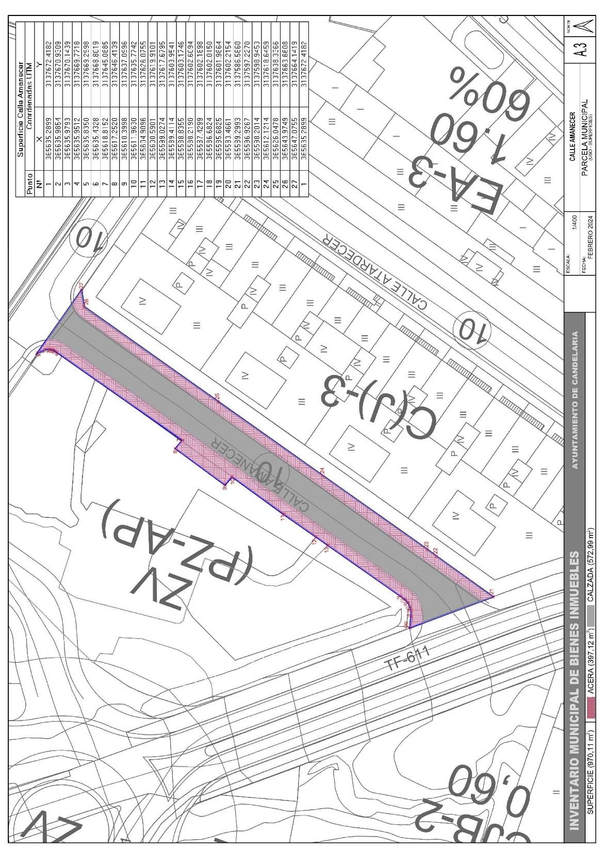
Cód. Validación: 5JZ2KWZEWP2LQ3DGNQX9SWJ2J
Verificación: https://candelaria.sedelectronica.es/
Documento firmado electrónicamente desde la plataforma esPublico Gestiona | Página 31 de 137
Y para que conste a los efectos oportunos, salvo error u omisión, se firma el presente informe...”.

FUNDAMENTOS JURIDICOS

La Legislación aplicable viene determinada por:
— Los artículos 17 a 36 del Reglamento de Bienes de las Entidades Locales aprobado por Real Decreto 1372/1986, de 13 de junio.
— El artículo 86 del Texto Refundido de las Disposiciones Legales Vigentes en Materia de Régimen Local aprobado por Real Decreto Legislativo 781/1986, de 18 de abril y la disposición transitoria del Reglamento de Bienes de las Entidades Locales (RB), aprobado por Real Decreto 1372/1986, de 13 de junio (BOE de 7 de julio), que establece la obligación de inventariar todos los bienes, cualquiera que sea su naturaleza, y, entre ellos, todos los de dominio público, incluidas las vías públicas.

El Pleno de la corporación Local será el órgano competente para acordar la aprobación del inventario ya formado, su rectificación y comprobación. En este supuesto, se encuentran delegadas las competencias para aprobación, modificación y rectificación del Inventario de Bienes y Derechos de la Corporación en la Junta de Gobierno Local, por acuerdo del pleno celebrado el día 27 de junio de 2023.
Cód. Validación: 5JZ2KWZEWP2LQ3DGNQX9SWJ2J
Verificación: https://candelaria.sedelectronica.es/
Documento firmado electrónicamente desde la plataforma esPublico Gestiona | Página 32 de 137
Visto cuanto antecede, la que suscribe eleva la siguiente propuesta de resolución:

PROPUESTA DE RESOLUCIÓN
PRIMERO: Actualizar el Inventario de bienes de la Corporación, incorporando las actualizaciones oportunas según la ficha que se adjunta correspondiente a la calle Amanecer, siendo la descripción de la misma la siguiente:
La calle Amanecer es una vía de circulación rodada y peatonal que transcurre entre la calle Al Alba y la calle Las Vichas. Su trazado es recto y tiene acera a ambos lados de la calle.

SEGUNDO: Aprobar la ficha de inventario 14/51 relativa a la calle Amanecer que se está vinculada al inmueble 1/107:
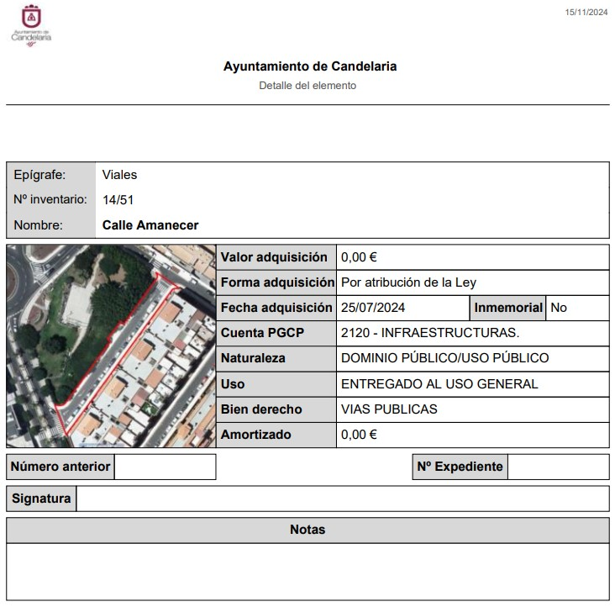
Cód. Validación: 5JZ2KWZEWP2LQ3DGNQX9SWJ2J
Verificación: https://candelaria.sedelectronica.es/
Documento firmado electrónicamente desde la plataforma esPublico Gestiona | Página 33 de 137

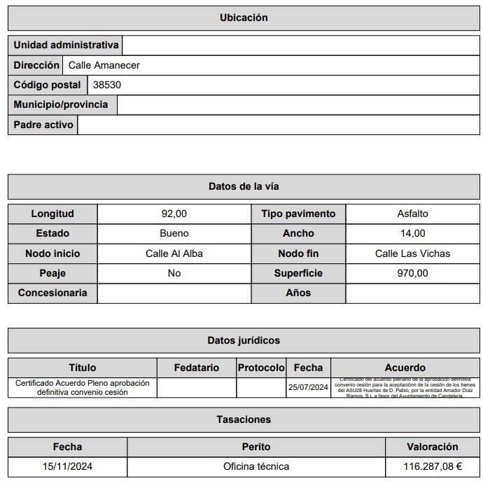
Cód. Validación: 5JZ2KWZEWP2LQ3DGNQX9SWJ2J
Verificación: https://candelaria.sedelectronica.es/
Documento firmado electrónicamente desde la plataforma esPublico Gestiona | Página 34 de 137
TERCERO: Tramitar la inscripción de la calle Amanecer en el Registro de la propiedad de acuerdo con el Art. 206 de la Ley Hipotecaria.
CUARTO: Facultar a la Alcaldesa- Presidenta para que realice cuantas actuaciones considere precisas en aplicación del presente acuerdo...”.

En virtud de lo expuesto, se somete a la Junta de Gobierno Local la siguiente propuesta de Acuerdo:

PROPUESTA DE ACUERDO
PRIMERO: Actualizar el Inventario de bienes de la Corporación, incorporando las actualizaciones oportunas según la ficha que se adjunta correspondiente a la calle Amanecer, siendo la descripción de la misma la siguiente:
La calle Amanecer es una vía de circulación rodada y peatonal que transcurre entre la calle Al Alba y la calle Las Vichas. Su trazado es recto y tiene acera a ambos lados de la calle.

SEGUNDO: Aprobar la ficha de inventario 14/51 relativa a la calle Amanecer que se está vinculada al inmueble 1/107:

Cód. Validación: 5JZ2KWZEWP2LQ3DGNQX9SWJ2J
Verificación: https://candelaria.sedelectronica.es/
Documento firmado electrónicamente desde la plataforma esPublico Gestiona | Página 35 de 137

Cód. Validación: 5JZ2KWZEWP2LQ3DGNQX9SWJ2J
Verificación: https://candelaria.sedelectronica.es/
Documento firmado electrónicamente desde la plataforma esPublico Gestiona | Página 36 de 137
TERCERO: Tramitar la inscripción de la calle Amanecer en el Registro de la propiedad de acuerdo con el Art. 206 de la Ley Hipotecaria.
CUARTO: Facultar a la Alcaldesa- Presidenta para que realice cuantas actuaciones considere precisas en aplicación del presente acuerdo.”

No obstante, la Junta de Gobierno Local acordará lo más procedente.

Consta en el expediente propuesta de la Alcaldesa-Presidenta, de fecha 20 de noviembre de 2024, cuyo tenor literal es el siguiente:

“PROPUESTA
La que suscribe, Alcaldesa-Presidenta del Ayuntamiento de la Villa de Candelaria, al amparo de lo dispuesto en el Reglamento de Organización, Funcionamiento y Régimen Jurídico de las Entidades Locales, así como en la Ley 7/85, de 2 de abril, Reguladora de las Bases de Régimen Local, tiene el honor de someter a la Junta de Gobierno local la siguiente propuesta:

Visto el informe jurídico de la Técnico de Administración General, Mª del Pilar Chico Delgado, conformado por el Secretario General Octavio Manuel Fernández Hernández, de fecha 15 de noviembre de 2024, que transcrito literalmente dice:

“ANTECEDENTES

Visto el expediente iniciado para llevar a cabo la actualización del Inventario de bienes del Ayuntamiento de Candelaria y la incorporación en el mismo de la calle Amanecer.

Visto que las entidades locales están obligadas a formar inventario valorado de todos los bienes y derechos que les pertenecen y que será objeto de actualización continua de conformidad con lo dispuesto en los artículos 32 y ss. del Real Decreto 1372/1986, de 13 de junio, por el que se aprueba el Reglamento de Bienes de las Entidades Locales y el artículo 86 del Texto Refundido de las Disposiciones Legales Vigentes en Materia de Régimen Local aprobado por Real Decreto Legislativo 781/1986, de 18 de abril.
Cód. Validación: 5JZ2KWZEWP2LQ3DGNQX9SWJ2J
Verificación: https://candelaria.sedelectronica.es/
Documento firmado electrónicamente desde la plataforma esPublico Gestiona | Página 37 de 137

Se han realizado los trabajos y trámites necesarios para aprobar la ficha de la calle Amanecer e incluirlo en el Inventario de Bienes del Ayuntamiento de Candelaria.

Consta en el expediente el informe emitido por la Oficina técnica de fecha 15/11/2024, cuyo tenor literal es el siguiente:

“…Visto el expediente antedicho, en relación a la incorporación en el Inventario Municipal de Bienes y Derechos e inscripción registral de la calle Amanecer, en cumplimiento con el artículo 20 del RD 1372/1986, de 13 de junio, Alicia Torres Díaz, geógrafa de la Oficina Técnica Municipal, emite el siguiente informe:

1. DENOMINACIÓN
Calle Amanecer.

2. NATURALEZA DEL BIEN
Localización: la calle Amanecer está ubicada en el núcleo poblacional de Candelaria, siendo una transversal a la calle Las Vichas y calle Al Alba, así como paralela a calle Los Sabandeños y a la calle Atardecer.

Referencia catastral: No tiene.

3. LINDEROS

Norte | Calle Al Alba.
Sur | Calle Las Vichas.
Este | Parcela con referencia catastral 5677870CS6357N.
Oeste | Parque 1º de mayo.

4. SUPERFICIE
Cód. Validación: 5JZ2KWZEWP2LQ3DGNQX9SWJ2J
Verificación: https://candelaria.sedelectronica.es/
Documento firmado electrónicamente desde la plataforma esPublico Gestiona | Página 38 de 137
Superficie total | 970,11m²
Superficie de calzada | 572,99m²
Longitud de la calzada | 92,1m
Ancho de la calzada | 5,99m
Superficie de acera | 397,12m²
Longitud de acera | 92,1m
Ancho de acera | Variable: entre 1,93m y 4,02m

- DESCRIPCIÓN GENERAL
La calle Amanecer es una vía de circulación rodada y peatonal que transcurre entre la calle Al Alba y la calle Las Vichas. Su trazado es recto y tiene acera a ambos lados de la calle.

- NATURALEZA DEL DERECHO
Bien inmueble patrimonial.

7. TÍTULO
Acuerdo del Ayuntamiento Pleno de fecha 25 de julio de 2024 por el que se acuerda la aprobación definitiva de la aceptación de la cesión de bienes por la entidad Amador Díaz Ramos, S.L a favor del Ayuntamiento de Candelaria y el convenio anexo relativa a los bienes vinculados al sector ASU28 “Huertas de Don Pablo”.

8. DESTINO Y ACUERDO QUE LO HUBIERE DISPUESTO

Destino: viario.

Por acuerdo plenario de 27 de diciembre de 2023 de aprobación de la modificación sustancial del PGO en el ámbito de Las Huertas de Don Pablo.

9. RÉGIMEN URBANÍSTICO DE APLICACIÓN
Cód. Validación: 5JZ2KWZEWP2LQ3DGNQX9SWJ2J
Verificación: https://candelaria.sedelectronica.es/
Documento firmado electrónicamente desde la plataforma esPublico Gestiona | Página 39 de 137
INSTRUMENTO DE PLANEAMIENTO: El presente informe se emite respecto al documento de PLAN GENERAL DE ORDENACION DE CANDELARIA, planeamiento municipal en vigor, con publicaciones en B.O.C. de fecha 10 de mayo de 2007 y B.O.P. de fecha 17 de mayo de 2007 y Modificaciones Puntuales, aprobadas definitivamente por acuerdo del Ayuntamiento Pleno, en sesiones ordinarias de fecha 26 de marzo de 2009, 29 de diciembre de 2011 y 27 de diciembre de 2023, publicada en el BOP de Santa Cruz de Tenerife de fecha 17 de junio de 2009, el 3 de febrero de 2012 y 15 de enero de 2024, respectivamente.

10. CLASIFICACIÓN, CATEGORIZACIÓN Y CALIFICACIÓN DEL SUELO
CLASIFICACION DEL SUELO | Suelo Urbano
CATEGORIZACIÓN DEL SUELO | Suelo Urbano Consolidado
CALIFICACIÓN DEL SUELO | Viario

Plano de Ordenación Detallada Aprobado por acuerdo plenario el 27/12/2023

11. COORDENADAS UTM
Cód. Validación: 5JZ2KWZEWP2LQ3DGNQX9SWJ2J
Verificación: https://candelaria.sedelectronica.es/
Documento firmado electrónicamente desde la plataforma esPublico Gestiona | Página 40 de 137
 | Superficie Calle Amanecer
Punto | Coordenadas UTM
Nº | X | Y
1 | 365635.2899 | 3137672.4182
2 | 365635.9854 | 3137670.9309
3 | 365635.9793 | 3137670.1439
4 | 365635.9512 | 3137669.7718
5 | 365635.8350 | 3137669.2998
6 | 365635.4328 | 3137668.8019
7 | 365618.8152 | 3137645.0885
8 | 365617.2520 | 3137646.4139
9 | 365610.3998 | 3137637.0996
10 | 365611.9630 | 3137635.7742
11 | 365604.9096 | 3137626.0755
12 | 365600.5901 | 3137619.9101
13 | 365599.0274 | 3137617.6795
14 | 365589.4114 | 3137603.9541
15 | 365588.8355 | 3137603.1746
16 | 365588.2190 | 3137602.6094
17 | 365587.4299 | 3137602.1898
18 | 365586.6824 | 3137602.0150
19 | 365585.6825 | 3137601.9864
20 | 365583.4661 | 3137602.2154
21 | 365589.2993 | 3137586.5860
22 | 365596.9267 | 3137597.2270
23 | 365598.2014 | 3137598.9453
24 | 365612.1214 | 3137618.6459
25 | 365626.0478 | 3137638.3366
26 | 365643.9749 | 3137663.6608
27 | 365647.0755 | 3137664.1419
1 | 365635.2899 | 3137672.4182

12. FOTOGRAFÍAS

12. PLANO

El plano se ha elaborado tomando de base el levantamiento topográfico realizado por la Oficina Técnica de Candelaria. En este sentido, al superponerlo sobre la base cartográfica del PGO de Candelaria del 2011, puede existir algún desfase o desajuste debido a la diferencia del margen de error que tiene el vuelo de la cartografía del PGO con respecto a la mayor exactitud que ofrece el GPS terrestre utilizado para realizar el levantamiento topográfico.
Cód. Validación: 5JZ2KWZEWP2LQ3DGNQX9SWJ2J
Verificación: https://candelaria.sedelectronica.es/
Documento firmado electrónicamente desde la plataforma esPublico Gestiona | Página 41 de 137

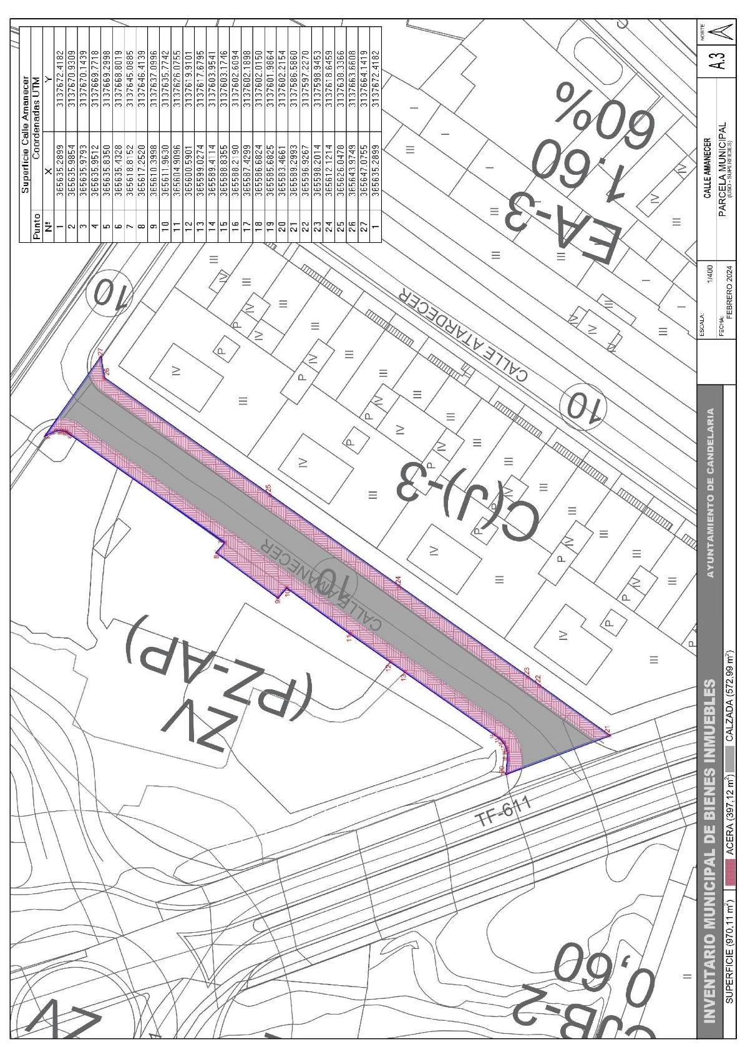
Cód. Validación: 5JZ2KWZEWP2LQ3DGNQX9SWJ2J
Verificación: https://candelaria.sedelectronica.es/
Documento firmado electrónicamente desde la plataforma esPublico Gestiona | Página 42 de 137

Y para que conste a los efectos oportunos, salvo error u omisión, se firma el presente informe...”.

FUNDAMENTOS JURIDICOS

La Legislación aplicable viene determinada por:
— Los artículos 17 a 36 del Reglamento de Bienes de las Entidades Locales aprobado por Real Decreto 1372/1986, de 13 de junio.
— El artículo 86 del Texto Refundido de las Disposiciones Legales Vigentes en Materia de Régimen Local aprobado por Real Decreto Legislativo 781/1986, de 18 de abril y la disposición transitoria del Reglamento de Bienes de las Entidades Locales (RB), aprobado por Real Decreto 1372/1986, de 13 de junio (BOE de 7 de julio), que establece la obligación de inventariar todos los bienes, cualquiera que sea su naturaleza, y, entre ellos, todos los de dominio público, incluidas las vías públicas.

El Pleno de la corporación Local será el órgano competente para acordar la aprobación del inventario ya formado, su rectificación y comprobación. En este supuesto, se encuentran delegadas las competencias para aprobación, modificación y rectificación del Inventario de Bienes y Derechos de la Corporación en la Junta de Gobierno Local, por acuerdo del pleno celebrado el día 27 de junio de 2023.
Cód. Validación: 5JZ2KWZEWP2LQ3DGNQX9SWJ2J
Verificación: https://candelaria.sedelectronica.es/
Documento firmado electrónicamente desde la plataforma esPublico Gestiona | Página 43 de 137
Visto cuanto antecede, la que suscribe eleva la siguiente propuesta de resolución:

PROPUESTA DE RESOLUCIÓN

PRIMERO: Actualizar el Inventario de bienes de la Corporación, incorporando las actualizaciones oportunas según la ficha que se adjunta correspondiente a la calle Amanecer, siendo la descripción de la misma la siguiente:
La calle Amanecer es una vía de circulación rodada y peatonal que transcurre entre la calle Al Alba y la calle Las Vichas. Su trazado es recto y tiene acera a ambos lados de la calle.

SEGUNDO: Aprobar la ficha de inventario 14/51 relativa a la calle Amanecer que se está vinculada al inmueble 1/107:

Cód. Validación: 5JZ2KWZEWP2LQ3DGNQX9SWJ2J
Verificación: https://candelaria.sedelectronica.es/
Documento firmado electrónicamente desde la plataforma esPublico Gestiona | Página 44 de 137

Cód. Validación: 5JZ2KWZEWP2LQ3DGNQX9SWJ2J
Verificación: https://candelaria.sedelectronica.es/
Documento firmado electrónicamente desde la plataforma esPublico Gestiona | Página 45 de 137

TERCERO: Tramitar la inscripción de la calle Amanecer en el Registro de la propiedad de acuerdo con el Art. 206 de la Ley Hipotecaria.
CUARTO: Facultar a la Alcaldesa- Presidenta para que realice cuantas actuaciones considere precisas en aplicación del presente acuerdo...”.

En virtud de lo expuesto, se somete a la Junta de Gobierno Local la siguiente propuesta de Acuerdo:

PROPUESTA DE ACUERDO

PRIMERO: Actualizar el Inventario de bienes de la Corporación, incorporando las actualizaciones oportunas según la ficha que se adjunta correspondiente a la calle Amanecer, siendo la descripción de la misma la siguiente:
La calle Amanecer es una vía de circulación rodada y peatonal que transcurre entre la calle Al Alba y la calle Las Vichas. Su trazado es recto y tiene acera a ambos lados de la calle.

SEGUNDO: Aprobar la ficha de inventario 14/51 relativa a la calle Amanecer que se está vinculada al inmueble 1/107:

Cód. Validación: 5JZ2KWZEWP2LQ3DGNQX9SWJ2J
Verificación: https://candelaria.sedelectronica.es/
Documento firmado electrónicamente desde la plataforma esPublico Gestiona | Página 46 de 137

Cód. Validación: 5JZ2KWZEWP2LQ3DGNQX9SWJ2J
Verificación: https://candelaria.sedelectronica.es/
Documento firmado electrónicamente desde la plataforma esPublico Gestiona | Página 47 de 137

TERCERO: Tramitar la inscripción de la calle Amanecer en el Registro de la propiedad de acuerdo con el Art. 206 de la Ley Hipotecaria.
CUARTO: Facultar a la Alcaldesa- Presidenta para que realice cuantas actuaciones considere precisas en aplicación del presente acuerdo.
Por lo que se eleva esta propuesta a la Junta de Gobierno Local de esta Corporación, que resolverá como mejor proceda.”

La Junta de Gobierno Local, previo debate y por unanimidad de los miembros presentes, acuerda:

PRIMERO: Actualizar el Inventario de bienes de la Corporación, incorporando las actualizaciones oportunas según la ficha que se adjunta correspondiente a la calle Amanecer, siendo la descripción de la misma la siguiente:

La calle Amanecer es una vía de circulación rodada y peatonal que transcurre entre la calle Al Alba y la calle Las Vichas. Su trazado es recto y tiene acera a ambos lados de la calle.

SEGUNDO: Aprobar la ficha de inventario 14/51 relativa a la calle Amanecer que se está vinculada al inmueble 1/107:

Cód. Validación: 5JZ2KWZEWP2LQ3DGNQX9SWJ2J
Verificación: https://candelaria.sedelectronica.es/
Documento firmado electrónicamente desde la plataforma esPublico Gestiona | Página 48 de 137
Cód. Validación: 5JZ2KWZEWP2LQ3DGNQX9SWJ2J
Verificación: https://candelaria.sedelectronica.es/
Documento firmado electrónicamente desde la plataforma esPublico Gestiona | Página 49 de 137
TERCERO: Tramitar la inscripción de la calle Amanecer en el Registro de la propiedad de acuerdo con el Art. 206 de la Ley Hipotecaria.
CUARTO: Facultar a la Alcaldesa- Presidenta para que realice cuantas actuaciones considere precisas en aplicación del presente acuerdo.
Por lo que se eleva esta propuesta a la Junta de Gobierno Local de esta Corporación, que resolverá como mejor proceda.

3.- Expediente 12478/2024. Actualización del inventario e inscripción registral de la calle Al Alba.

Consta en el expediente Informe Técnico emitido por Doña Alicia Torres Díaz, que desempeña el puesto de trabajo de Geógrafa, de 13 de noviembre de 2024, del siguiente tenor literal:

“INFORME

Visto el expediente antedicho, en relación a la incorporación en el Inventario Municipal de Bienes y Derechos e inscripción registral de la calle Al Alba, en cumplimiento con el artículo 20 del RD 1372/1986, de 13 de junio, Alicia Torres Díaz, geógrafa de la Oficina Técnica Municipal, emite el siguiente informe:
1. DENOMINACIÓN
Calle Al Alba.

2. NATURALEZA DEL BIEN
Localización: la calle Al Alba está ubicada en el núcleo poblacional de Candelaria, siendo una transversal a las calles Los Sabandeños, Amanecer y Atardecer.
Cód. Validación: 5JZ2KWZEWP2LQ3DGNQX9SWJ2J
Verificación: https://candelaria.sedelectronica.es/
Documento firmado electrónicamente desde la plataforma esPublico Gestiona | Página 50 de 137

Referencia catastral: No tiene.

3. LINDEROS

Norte | Parcela con referencia catastral 5677863CS6357N
Sur | Parque 1º de mayo (parcela con referencia catastral 5677872CS6357N0001UW), calle Amanecer, calle Atardecer y parcela con referencia catastral 5677870CS6357N0001SW.
Este | Parcela con referencia catastral 5677861CS6357N0001RW.
Oeste | Calle Los Sabandeños.

4. SUPERFICIE
Superficie total | 797,81m²
Superficie de calzada | 471,15m²
Longitud de la calzada | 83,42m
Ancho de la calzada | Variable: entre 3,5m y 7,17m
Superficie de acera | 316,08m²
Longitud de acera | 37,23m, 33,29m y 88,66m  Longitud acumulada de toda acera 159,18m
Ancho de acera | Variable: entre 1,3m y 3,9m
Superficie ajardinada | 10,58 m²

5. DESCRIPCIÓN GENERAL
La calle Al Alba es una vía de circulación rodada y peatonal que transcurre entre la calle Los Sabandeños y la calle Atardecer. Su trazado es recto y tiene acera a ambos lados de la calle.

6. NATURALEZA DEL DERECHO
Bien inmueble patrimonial.

7. TÍTULO
Acuerdo del Ayuntamiento Pleno de fecha 25 de julio de 2024 por el que se acuerda la aprobación definitiva de la aceptación de la cesión de bienes por la entidad Amador Díaz Ramos, S.L a favor del Ayuntamiento de Candelaria y el convenio anexo relativa a los bienes vinculados al sector ASU28 “Huertas de Don Pablo”.

8. DESTINO Y ACUERDO QUE LO HUBIERE DISPUESTO
Cód. Validación: 5JZ2KWZEWP2LQ3DGNQX9SWJ2J
Verificación: https://candelaria.sedelectronica.es/
Documento firmado electrónicamente desde la plataforma esPublico Gestiona | Página 51 de 137

Destino: viario.

Por acuerdo plenario de 27 de diciembre de 2023 de aprobación de la modificación sustancial del PGO en el ámbito de Las Huertas de Don Pablo.

9. RÉGIMEN URBANÍSTICO DE APLICACIÓN
INSTRUMENTO DE PLANEAMIENTO: El presente informe se emite respecto al documento de PLAN GENERAL DE ORDENACION DE CANDELARIA, planeamiento municipal en vigor, con publicaciones en B.O.C. de fecha 10 de mayo de 2007 y B.O.P. de fecha 17 de mayo de 2007 y Modificaciones Puntuales, aprobadas definitivamente por acuerdo del Ayuntamiento Pleno, en sesiones ordinarias de fecha 26 de marzo de 2009, 29 de diciembre de 2011 y 27 de diciembre de 2023, publicada en el BOP de Santa Cruz de Tenerife de fecha 17 de junio de 2009, el 3 de febrero de 2012 y 15 de enero de 2024, respectivamente.

10. CLASIFICACIÓN, CATEGORIZACIÓN Y CALIFICACIÓN DEL SUELO
CLASIFICACION DEL SUELO | Suelo Urbano
CATEGORIZACIÓN DEL SUELO | Suelo Urbano Consolidado
CALIFICACIÓN DEL SUELO | Viario

Plano de Ordenación Detallada Aprobado por acuerdo plenario el 27/12/2023

Cód. Validación: 5JZ2KWZEWP2LQ3DGNQX9SWJ2J
Verificación: https://candelaria.sedelectronica.es/
Documento firmado electrónicamente desde la plataforma esPublico Gestiona | Página 52 de 137

11. COORDENADAS UTM

 | Superficie Calle Al Alba
 | Punto |  | Coordenadas UTM
 | Nº |  | X |  | Y
 | 1 |  | 365612.530 |  | 3137701.535
 | 2 |  | 365612.904 |  | 3137699.171
 | 3 |  | 365628.703 |  | 3137688.246
4 |  | 365657.369 |  | 3137668.382
5 |  | 365662.782 |  | 3137664.440
6 |  | 365670.547 |  | 3137659.276
7 |  | 365674.751 |  | 3137656.256
8 |  | 365680.024 |  | 3137652.590
9 |  | 365683.846 |  | 3137649.912
10 |  | 365685.402 |  | 3137648.717
11 |  | 365686.438 |  | 3137647.740
12 |  | 365671.594 |  | 3137647.063
13 |  | 365647.076 |  | 3137664.142
14 |  | 365635.290 |  | 3137672.418
15 |  | 365608.132 |  | 3137691.248
16 |  | 365605.409 |  | 3137690.669
1 |  | 365612.530 |  | 3137701.535

12. FOTOGRAFÍAS

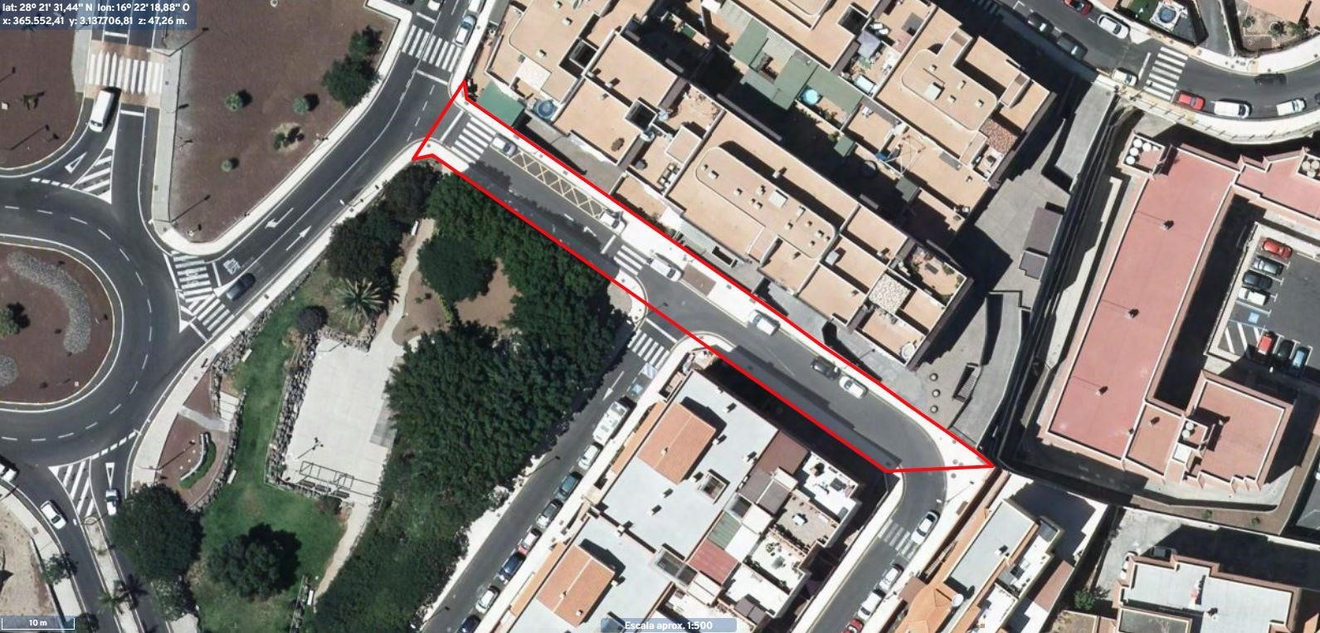
Cód. Validación: 5JZ2KWZEWP2LQ3DGNQX9SWJ2J
Verificación: https://candelaria.sedelectronica.es/
Documento firmado electrónicamente desde la plataforma esPublico Gestiona | Página 53 de 137

13. PLANO

El plano se ha elaborado tomando de base el levantamiento topográfico realizado por la Oficina Técnica de Candelaria. En este sentido, al superponerlo sobre la base cartográfica del PGO de Candelaria del 2011, puede existir algún desfase o desajuste debido a la diferencia del margen de error que tiene el vuelo de la cartografía del PGO con respecto a la mayor exactitud que ofrece el GPS terrestre utilizado para realizar el levantamiento topográfico.

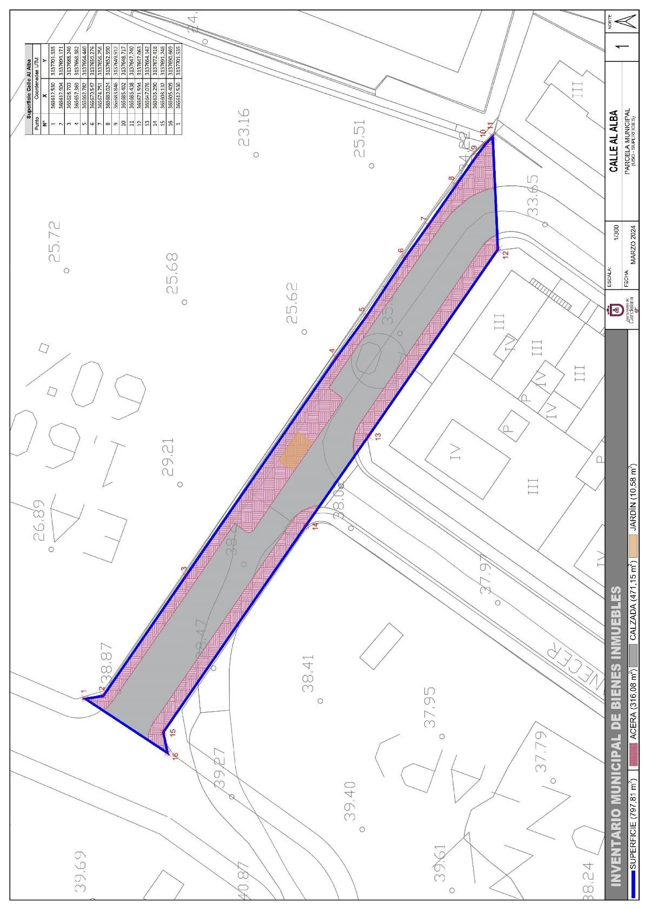
Cód. Validación: 5JZ2KWZEWP2LQ3DGNQX9SWJ2J
Verificación: https://candelaria.sedelectronica.es/
Documento firmado electrónicamente desde la plataforma esPublico Gestiona | Página 54 de 137

Y para que conste a los efectos oportunos, salvo error u omisión, se firma el presente informe.”

No obstante, la Junta de Gobierno Local acordará lo más procedente.
Consta en el expediente Informe Jurídico emitido por Doña Mª del Pilar Chico Delgado, que desempeña el puesto de Técnico de Administración General, de 13 de noviembre de 2024, conformado por D. Octavio Manuel Fernández Hernández, Secretario General, de 14 de noviembre de 2024, del siguiente tenor literal:

“INFORME JURÍDICO
La Técnico de Administración General, Mª del Pilar Chico Delgado, en relación con el expediente arriba indicado, emite el siguiente informe con la conformidad del Secretario General, Octavio Manuel Fernández Hernández.

ANTECEDENTES

Visto el expediente iniciado para llevar a cabo la actualización del Inventario de bienes del Ayuntamiento de Candelaria y la incorporación en el mismo de la calle Al Alba.

Visto que las entidades locales están obligadas a formar inventario valorado de todos los bienes y derechos que les pertenecen y que será objeto de actualización continua de conformidad con lo dispuesto en los artículos 32 y ss. del Real Decreto 1372/1986, de 13 de junio, por el que se aprueba el Reglamento de Bienes de las Entidades Locales y el artículo 86 del Texto Refundido de las Disposiciones Legales Vigentes en Materia de Régimen Local aprobado por Real Decreto Legislativo 781/1986, de 18 de abril.
Cód. Validación: 5JZ2KWZEWP2LQ3DGNQX9SWJ2J
Verificación: https://candelaria.sedelectronica.es/
Documento firmado electrónicamente desde la plataforma esPublico Gestiona | Página 55 de 137
Se han realizado los trabajos y trámites necesarios para aprobar la ficha de la calle Alba e incluirlo en el Inventario de Bienes del Ayuntamiento de Candelaria.

Consta en el expediente el informe emitido por la Oficina técnica de fecha 13/11/2024, cuyo tenor literal es el siguiente:

“…Visto el expediente antedicho, en relación a la incorporación en el Inventario Municipal de Bienes y Derechos e inscripción registral de la calle Al Alba, en cumplimiento con el artículo 20 del RD 1372/1986, de 13 de junio, Alicia Torres Díaz, geógrafa de la Oficina Técnica Municipal, emite el siguiente informe:

1. DENOMINACIÓN
Calle Al Alba.

2. NATURALEZA DEL BIEN
Localización: la calle Al Alba está ubicada en el núcleo poblacional de Candelaria, siendo una transversal a las calles Los Sabandeños, Amanecer y Atardecer.

Referencia catastral: No tiene.
3. LINDEROS

Norte | Parcela con referencia catastral 5677863CS6357N
Sur | Parque 1º de mayo (parcela con referencia catastral 5677872CS6357N0001UW), calle Amanecer, calle Atardecer y parcela con referencia catastral 5677870CS6357N0001SW.
Este | Parcela con referencia catastral 5677861CS6357N0001RW.
Oeste | Calle Los Sabandeños.

4. SUPERFICIE
Cód. Validación: 5JZ2KWZEWP2LQ3DGNQX9SWJ2J
Verificación: https://candelaria.sedelectronica.es/
Documento firmado electrónicamente desde la plataforma esPublico Gestiona | Página 56 de 137
Superficie total | 797,81m²
Superficie de calzada | 471,15m²
Longitud de la calzada | 83,42m
Ancho de la calzada | Variable: entre 3,5m y 7,17m
Superficie de acera | 316,08m²
Longitud de acera | 37,23m, 33,29m y 88,66m  Longitud acumulada de toda acera 159,18m
Ancho de acera | Variable: entre 1,3m y 3,9m
Superficie ajardinada | 10,58 m²

- DESCRIPCIÓN GENERAL
La calle Al Alba es una vía de circulación rodada y peatonal que transcurre entre la calle Los Sabandeños y la calle Atardecer. Su trazado es recto y tiene acera a ambos lados de la calle.

- NATURALEZA DEL DERECHO
Bien inmueble patrimonial.

7. TÍTULO
Acuerdo del Ayuntamiento Pleno de fecha 25 de julio de 2024 por el que se acuerda la aprobación definitiva de la aceptación de la cesión de bienes por la entidad Amador Díaz Ramos, S.L a favor del Ayuntamiento de Candelaria y el convenio anexo relativa a los bienes vinculados al sector ASU28 “Huertas de Don Pablo”.

8. DESTINO Y ACUERDO QUE LO HUBIERE DISPUESTO

Destino: viario.

Por acuerdo plenario de 27 de diciembre de 2023 de aprobación de la modificación sustancial del PGO en el ámbito de Las Huertas de Don Pablo.

9. RÉGIMEN URBANÍSTICO DE APLICACIÓN
INSTRUMENTO DE PLANEAMIENTO: El presente informe se emite respecto al documento de PLAN GENERAL DE ORDENACION DE CANDELARIA, planeamiento municipal en vigor, con publicaciones en B.O.C. de fecha 10 de mayo de 2007 y B.O.P. de fecha 17 de mayo de 2007 y Modificaciones Puntuales, aprobadas definitivamente por acuerdo del Ayuntamiento Pleno, en sesiones ordinarias de fecha 26 de marzo de 2009, 29 de diciembre de 2011 y 27 de diciembre de 2023, publicada en el BOP de Santa Cruz de Tenerife de fecha 17 de junio de 2009, el 3 de febrero de 2012 y 15 de enero de 2024, respectivamente.
Cód. Validación: 5JZ2KWZEWP2LQ3DGNQX9SWJ2J
Verificación: https://candelaria.sedelectronica.es/
Documento firmado electrónicamente desde la plataforma esPublico Gestiona | Página 57 de 137

10. CLASIFICACIÓN, CATEGORIZACIÓN Y CALIFICACIÓN DEL SUELO
CLASIFICACION DEL SUELO | Suelo Urbano
CATEGORIZACIÓN DEL SUELO | Suelo Urbano Consolidado
CALIFICACIÓN DEL SUELO | Viario

Plano de Ordenación Detallada Aprobado por acuerdo plenario el 27/12/2023

11. COORDENADAS UTM
Cód. Validación: 5JZ2KWZEWP2LQ3DGNQX9SWJ2J
Verificación: https://candelaria.sedelectronica.es/
Documento firmado electrónicamente desde la plataforma esPublico Gestiona | Página 58 de 137
Superficie Calle Al Alba
Punto | Coordenadas UTM
Nº | X | Y
1 | 365612.530 | 3137701.535
2 | 365612.904 | 3137699.171
3 | 365628.703 | 3137688.246
4 | 365657.369 | 3137668.382
5 | 365662.782 | 3137664.440
6 | 365670.547 | 3137659.276
7 | 365674.751 | 3137656.256
8 | 365680.024 | 3137652.590
9 | 365683.846 | 3137649.912
10 | 365685.402 | 3137648.717
11 | 365686.438 | 3137647.740
12 | 365671.594 | 3137647.063
13 | 365647.076 | 3137664.142
14 | 365635.290 | 3137672.418
15 | 365608.132 | 3137691.248
16 | 365605.409 | 3137690.669
1 | 365612.530 | 3137701.535

12. FOTOGRAFÍAS

13. PLANO

El plano se ha elaborado tomando de base el levantamiento topográfico realizado por la Oficina Técnica de Candelaria. En este sentido, al superponerlo sobre la base cartográfica del PGO de Candelaria del 2011, puede existir algún desfase o desajuste debido a la diferencia del margen de error que tiene el vuelo de la cartografía del PGO con respecto a la mayor exactitud que ofrece el GPS terrestre utilizado para realizar el levantamiento topográfico.
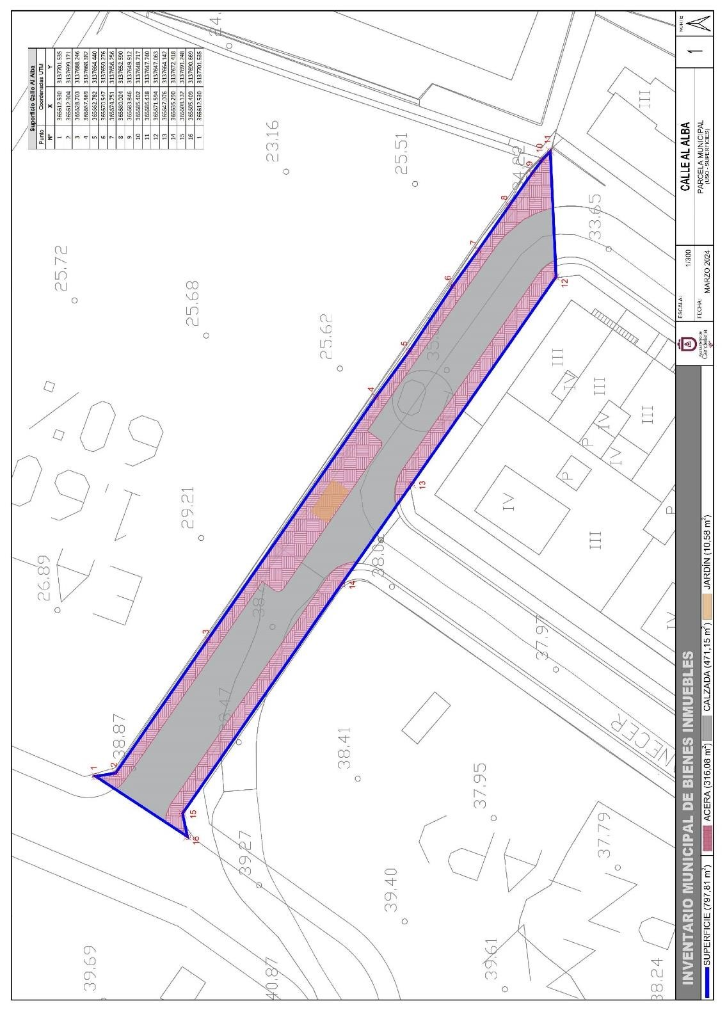
Cód. Validación: 5JZ2KWZEWP2LQ3DGNQX9SWJ2J
Verificación: https://candelaria.sedelectronica.es/
Documento firmado electrónicamente desde la plataforma esPublico Gestiona | Página 59 de 137
Y para que conste a los efectos oportunos, salvo error u omisión, se firma el presente informe...”.

FUNDAMENTOS JURIDICOS

La Legislación aplicable viene determinada por:
— Los artículos 17 a 36 del Reglamento de Bienes de las Entidades Locales aprobado por Real Decreto 1372/1986, de 13 de junio.
— El artículo 86 del Texto Refundido de las Disposiciones Legales Vigentes en Materia de Régimen Local aprobado por Real Decreto Legislativo 781/1986, de 18 de abril y la disposición transitoria del Reglamento de Bienes de las Entidades Locales (RB), aprobado por Real Decreto 1372/1986, de 13 de junio (BOE de 7 de julio), que establece la obligación de inventariar todos los bienes, cualquiera que sea su naturaleza, y, entre ellos, todos los de dominio público, incluidas las vías públicas.

El Pleno de la corporación Local será el órgano competente para acordar la aprobación del inventario ya formado, su rectificación y comprobación. En este supuesto, se encuentran delegadas las competencias para aprobación, modificación y rectificación del Inventario de Bienes y Derechos de la Corporación en la Junta de Gobierno Local, por acuerdo del pleno celebrado el día 27 de junio de 2023.
Cód. Validación: 5JZ2KWZEWP2LQ3DGNQX9SWJ2J
Verificación: https://candelaria.sedelectronica.es/
Documento firmado electrónicamente desde la plataforma esPublico Gestiona | Página 60 de 137
Visto cuanto antecede, la que suscribe eleva la siguiente propuesta de resolución:

PROPUESTA DE RESOLUCIÓN

PRIMERO: Actualizar el Inventario de bienes de la Corporación, incorporando las actualizaciones oportunas según la ficha que se adjunta correspondiente a la calle Al Alba, siendo la descripción de la misma la siguiente:

La calle Al Alba es una vía de circulación rodada y peatonal que transcurre entre la calle Los Sabandeños y la calle Atardecer. Su trazado es recto y tiene acera a ambos lados de la calle.
SEGUNDO: Aprobar la ficha de inventario número 1/107 asociada al bien nº14/50 relativa a la calle Al Alba que se transcribe:

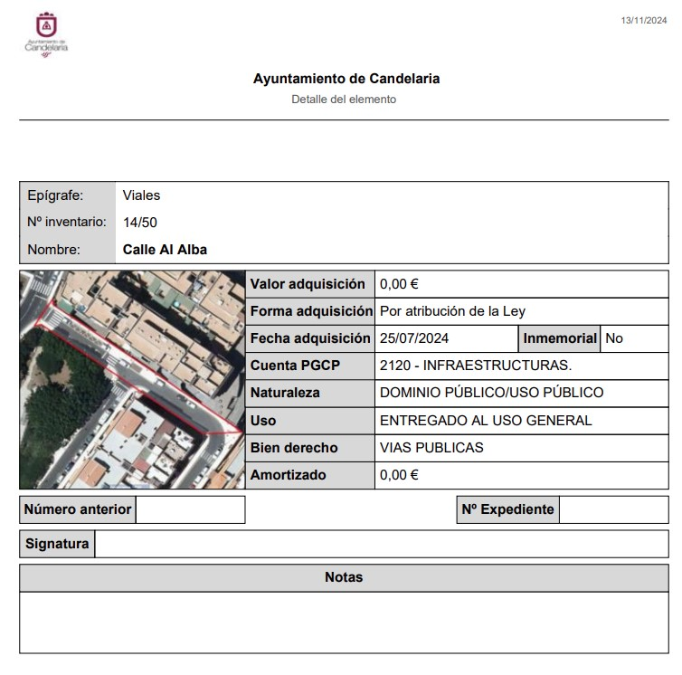
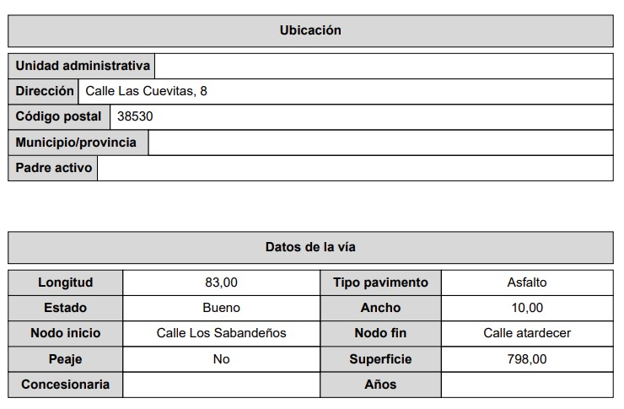
Cód. Validación: 5JZ2KWZEWP2LQ3DGNQX9SWJ2J
Verificación: https://candelaria.sedelectronica.es/
Documento firmado electrónicamente desde la plataforma esPublico Gestiona | Página 61 de 137
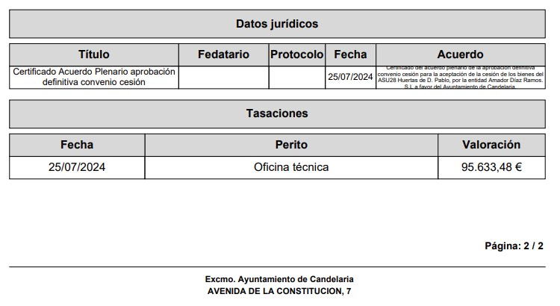

TERCERO: Tramitar la inscripción de la calle Al Alba en el Registro de la propiedad de acuerdo con el Art. 206 de la Ley Hipotecaria.
CUARTO: Facultar a la Alcaldesa- Presidenta para que realice cuantas actuaciones considere precisas en aplicación del presente acuerdo...”.
Cód. Validación: 5JZ2KWZEWP2LQ3DGNQX9SWJ2J
Verificación: https://candelaria.sedelectronica.es/
Documento firmado electrónicamente desde la plataforma esPublico Gestiona | Página 62 de 137
En virtud de lo expuesto, se somete a la Junta de Gobierno Local la siguiente propuesta de Acuerdo:

PROPUESTA DE ACUERDO

PRIMERO: Actualizar el Inventario de bienes de la Corporación, incorporando las actualizaciones oportunas según la ficha que se adjunta correspondiente a la calle Al Alba, siendo la descripción de la misma la siguiente:

La calle Al Alba es una vía de circulación rodada y peatonal que transcurre entre la calle Los Sabandeños y la calle Atardecer. Su trazado es recto y tiene acera a ambos lados de la calle.

SEGUNDO: Aprobar la ficha de inventario número 1/107 asociada al bien nº14/50 relativa a la calle Al Alba que se transcribe:

Cód. Validación: 5JZ2KWZEWP2LQ3DGNQX9SWJ2J
Verificación: https://candelaria.sedelectronica.es/
Documento firmado electrónicamente desde la plataforma esPublico Gestiona | Página 63 de 137

TERCERO: Tramitar la inscripción de la calle Al Alba en el Registro de la propiedad de acuerdo con el Art. 206 de la Ley Hipotecaria.
CUARTO: Facultar a la Alcaldesa- Presidenta para que realice cuantas actuaciones considere precisas en aplicación del presente acuerdo.”
Cód. Validación: 5JZ2KWZEWP2LQ3DGNQX9SWJ2J
Verificación: https://candelaria.sedelectronica.es/
Documento firmado electrónicamente desde la plataforma esPublico Gestiona | Página 64 de 137

No obstante, la Junta de Gobierno Local acordará lo más procedente.

Consta en el expediente propuesta de la Alcaldesa-Presidenta, de fecha 14 de noviembre de 2024, cuyo tenor literal es el siguiente:

“PROPUESTA
La que suscribe, Alcaldesa-Presidenta del Ayuntamiento de la Villa de Candelaria, al amparo de lo dispuesto en el Reglamento de Organización, Funcionamiento y Régimen Jurídico de las Entidades Locales, así como en la Ley 7/85, de 2 de abril, Reguladora de las Bases de Régimen Local, tiene el honor de someter a la Junta de Gobierno local la siguiente propuesta:

Visto el informe jurídico de la Técnico de Administración General, Mª del Pilar Chico Delgado, conformado por el Secretario General Octavio Manuel Fernández Hernández, de fecha 13 de diciembre de 2024, que transcrito literalmente dice:

ANTECEDENTES

Visto el expediente iniciado para llevar a cabo la actualización del Inventario de bienes del Ayuntamiento de Candelaria y la incorporación en el mismo de la calle Al Alba.

Visto que las entidades locales están obligadas a formar inventario valorado de todos los bienes y derechos que les pertenecen y que será objeto de actualización continua de conformidad con lo dispuesto en los artículos 32 y ss. del Real Decreto 1372/1986, de 13 de junio, por el que se aprueba el Reglamento de Bienes de las Entidades Locales y el artículo 86 del Texto Refundido de las Disposiciones Legales Vigentes en Materia de Régimen Local aprobado por Real Decreto Legislativo 781/1986, de 18 de abril.

Se han realizado los trabajos y trámites necesarios para aprobar la ficha de la calle Alba e incluirlo en el Inventario de Bienes del Ayuntamiento de Candelaria.

Consta en el expediente el informe emitido por la Oficina técnica de fecha 13/11/2024, cuyo tenor literal es el siguiente:

“…Visto el expediente antedicho, en relación a la incorporación en el Inventario Municipal de Bienes y Derechos e inscripción registral de la calle Al Alba, en cumplimiento con el artículo 20 del RD 1372/1986, de 13 de junio, Alicia Torres Díaz, geógrafa de la Oficina Técnica Municipal, emite el siguiente informe:
Cód. Validación: 5JZ2KWZEWP2LQ3DGNQX9SWJ2J
Verificación: https://candelaria.sedelectronica.es/
Documento firmado electrónicamente desde la plataforma esPublico Gestiona | Página 65 de 137

1. DENOMINACIÓN
Calle Al Alba.

2. NATURALEZA DEL BIEN
Localización: la calle Al Alba está ubicada en el núcleo poblacional de Candelaria, siendo una transversal a las calles Los Sabandeños, Amanecer y Atardecer.

Referencia catastral: No tiene.

3. LINDEROS
Norte | Parcela con referencia catastral 5677863CS6357N
Sur | Parque 1º de mayo (parcela con referencia catastral 5677872CS6357N0001UW), calle Amanecer, calle Atardecer y parcela con referencia catastral 5677870CS6357N0001SW.
Este | Parcela con referencia catastral 5677861CS6357N0001RW.
Oeste | Calle Los Sabandeños.

4. SUPERFICIE
Superficie total | 797,81m²
Superficie de calzada | 471,15m²
Longitud de la calzada | 83,42m
Ancho de la calzada | Variable: entre 3,5m y 7,17m
Superficie de acera | 316,08m²
Longitud de acera | 37,23m, 33,29m y 88,66m  Longitud acumulada de toda acera 159,18m
Ancho de acera | Variable: entre 1,3m y 3,9m
Superficie ajardinada | 10,58 m²

5. DESCRIPCIÓN GENERAL
La calle Al Alba es una vía de circulación rodada y peatonal que transcurre entre la calle Los Sabandeños y la calle Atardecer. Su trazado es recto y tiene acera a ambos lados de la calle.

6. NATURALEZA DEL DERECHO
Bien inmueble patrimonial.
Cód. Validación: 5JZ2KWZEWP2LQ3DGNQX9SWJ2J
Verificación: https://candelaria.sedelectronica.es/
Documento firmado electrónicamente desde la plataforma esPublico Gestiona | Página 66 de 137

7. TÍTULO
Acuerdo del Ayuntamiento Pleno de fecha 25 de julio de 2024 por el que se acuerda la aprobación definitiva de la aceptación de la cesión de bienes por la entidad Amador Díaz Ramos, S.L a favor del Ayuntamiento de Candelaria y el convenio anexo relativa a los bienes vinculados al sector ASU28 “Huertas de Don Pablo”.

8. DESTINO Y ACUERDO QUE LO HUBIERE DISPUESTO

Destino: viario.

Por acuerdo plenario de 27 de diciembre de 2023 de aprobación de la modificación sustancial del PGO en el ámbito de Las Huertas de Don Pablo.

9. RÉGIMEN URBANÍSTICO DE APLICACIÓN
INSTRUMENTO DE PLANEAMIENTO: El presente informe se emite respecto al documento de PLAN GENERAL DE ORDENACION DE CANDELARIA, planeamiento municipal en vigor, con publicaciones en B.O.C. de fecha 10 de mayo de 2007 y B.O.P. de fecha 17 de mayo de 2007 y Modificaciones Puntuales, aprobadas definitivamente por acuerdo del Ayuntamiento Pleno, en sesiones ordinarias de fecha 26 de marzo de 2009, 29 de diciembre de 2011 y 27 de diciembre de
2023, publicada en el BOP de Santa Cruz de Tenerife de fecha 17 de junio de 2009, el 3 de febrero
de 2012 y 15 de enero de 2024, respectivamente.

10. CLASIFICACIÓN, CATEGORIZACIÓN Y CALIFICACIÓN DEL SUELO
CLASIFICACION DEL SUELO | Suelo Urbano
CATEGORIZACIÓN DEL SUELO | Suelo Urbano Consolidado
CALIFICACIÓN DEL SUELO | Viario

Cód. Validación: 5JZ2KWZEWP2LQ3DGNQX9SWJ2J
Verificación: https://candelaria.sedelectronica.es/
Documento firmado electrónicamente desde la plataforma esPublico Gestiona | Página 67 de 137

Plano de Ordenación Detallada Aprobado por acuerdo plenario el 27/12/2023

11. COORDENADAS UTM

Cód. Validación: 5JZ2KWZEWP2LQ3DGNQX9SWJ2J
Verificación: https://candelaria.sedelectronica.es/
Documento firmado electrónicamente desde la plataforma esPublico Gestiona | Página 68 de 137
Superficie Calle Al Alba
Punto | Coordenadas UTM
Nº | X | Y
1 | 365612.530 | 3137701.535
2 | 365612.904 | 3137699.171
3 | 365628.703 | 3137688.246
4 | 365657.369 | 3137668.382
5 | 365662.782 | 3137664.440
6 | 365670.547 | 3137659.276
7 | 365674.751 | 3137656.256
8 | 365680.024 | 3137652.590
9 | 365683.846 | 3137649.912
10 | 365685.402 | 3137648.717
11 | 365686.438 | 3137647.740
12 | 365671.594 | 3137647.063
13 | 365647.076 | 3137664.142
14 | 365635.290 | 3137672.418
15 | 365608.132 | 3137691.248
16 | 365605.409 | 3137690.669
1 | 365612.530 | 3137701.535

12. FOTOGRAFÍAS

13. PLANO

El plano se ha elaborado tomando de base el levantamiento topográfico realizado por la Oficina Técnica de Candelaria. En este sentido, al superponerlo sobre la base cartográfica del PGO de Candelaria del 2011, puede existir algún desfase o desajuste debido a la diferencia del margen de error que tiene el vuelo de la cartografía del PGO con respecto a la mayor exactitud que ofrece el GPS terrestre utilizado para realizar el levantamiento topográfico.

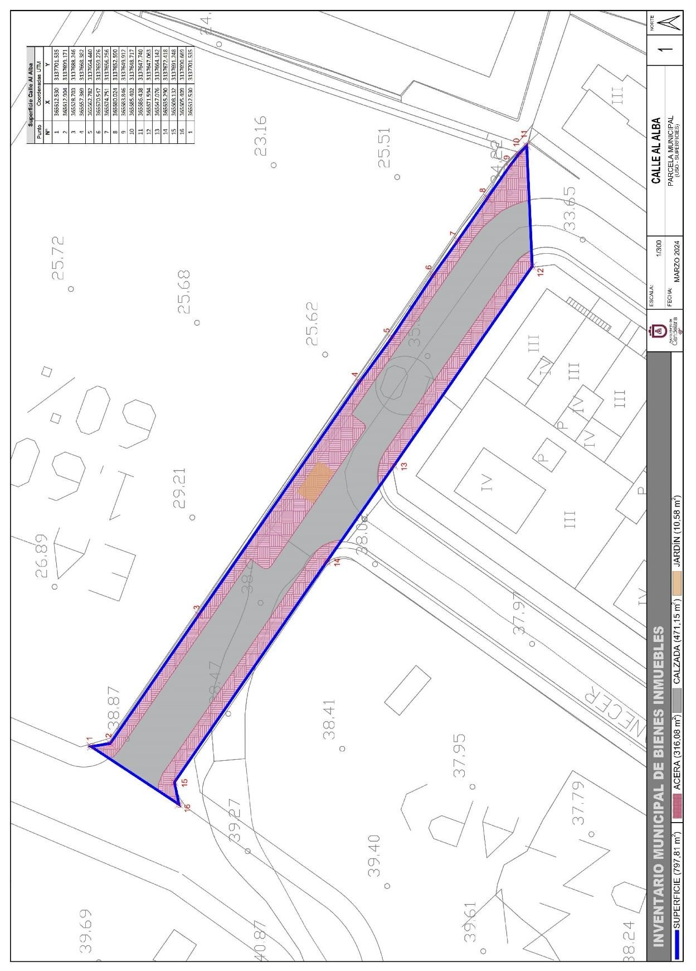
Cód. Validación: 5JZ2KWZEWP2LQ3DGNQX9SWJ2J
Verificación: https://candelaria.sedelectronica.es/
Documento firmado electrónicamente desde la plataforma esPublico Gestiona | Página 69 de 137
Y para que conste a los efectos oportunos, salvo error u omisión, se firma el presente informe...”.

FUNDAMENTOS JURIDICOS

La Legislación aplicable viene determinada por:
— Los artículos 17 a 36 del Reglamento de Bienes de las Entidades Locales aprobado por Real Decreto 1372/1986, de 13 de junio.
— El artículo 86 del Texto Refundido de las Disposiciones Legales Vigentes en Materia de Régimen Local aprobado por Real Decreto Legislativo 781/1986, de 18 de abril y la disposición transitoria del Reglamento de Bienes de las Entidades Locales (RB), aprobado por Real Decreto 1372/1986, de 13 de junio (BOE de 7 de julio), que establece la obligación de inventariar todos los bienes, cualquiera que sea su naturaleza, y, entre ellos, todos los de dominio público, incluidas las vías públicas.

El Pleno de la corporación Local será el órgano competente para acordar la aprobación del inventario ya formado, su rectificación y comprobación. En este supuesto, se encuentran delegadas las competencias para aprobación, modificación y rectificación del Inventario de Bienes y Derechos de la Corporación en la Junta de Gobierno Local, por acuerdo del pleno celebrado el día 27 de junio de 2023.
Cód. Validación: 5JZ2KWZEWP2LQ3DGNQX9SWJ2J
Verificación: https://candelaria.sedelectronica.es/
Documento firmado electrónicamente desde la plataforma esPublico Gestiona | Página 70 de 137
Visto cuanto antecede, la que suscribe eleva la siguiente propuesta de resolución:

PROPUESTA DE RESOLUCIÓN

PRIMERO: Actualizar el Inventario de bienes de la Corporación, incorporando las actualizaciones oportunas según la ficha que se adjunta correspondiente a la calle Al Alba, siendo la descripción de la misma la siguiente:
La calle Al Alba es una vía de circulación rodada y peatonal que transcurre entre la calle Los Sabandeños y la calle Atardecer. Su trazado es recto y tiene acera a ambos lados de la calle.

SEGUNDO: Aprobar la ficha de inventario número 1/107 asociada al bien nº14/50 relativa a la calle Al Alba que se transcribe:

Cód. Validación: 5JZ2KWZEWP2LQ3DGNQX9SWJ2J
Verificación: https://candelaria.sedelectronica.es/
Documento firmado electrónicamente desde la plataforma esPublico Gestiona | Página 71 de 137

TERCERO: Tramitar la inscripción de la calle Al Alba en el Registro de la propiedad de acuerdo con el Art. 206 de la Ley Hipotecaria.
CUARTO: Facultar a la Alcaldesa- Presidenta para que realice cuantas actuaciones considere precisas en aplicación del presente acuerdo...”.
Cód. Validación: 5JZ2KWZEWP2LQ3DGNQX9SWJ2J
Verificación: https://candelaria.sedelectronica.es/
Documento firmado electrónicamente desde la plataforma esPublico Gestiona | Página 72 de 137
En virtud de lo expuesto, se somete a la Junta de Gobierno Local la siguiente propuesta de Acuerdo:

PROPUESTA DE ACUERDO

PRIMERO: Actualizar el Inventario de bienes de la Corporación, incorporando las actualizaciones oportunas según la ficha que se adjunta correspondiente a la calle Al Alba, siendo la descripción de la misma la siguiente:
La calle Al Alba es una vía de circulación rodada y peatonal que transcurre entre la calle Los Sabandeños y la calle Atardecer. Su trazado es recto y tiene acera a ambos lados de la calle.

SEGUNDO: Aprobar la ficha de inventario número 1/107 asociada al bien nº14/50 relativa a la calle Al Alba que se transcribe:

Cód. Validación: 5JZ2KWZEWP2LQ3DGNQX9SWJ2J
Verificación: https://candelaria.sedelectronica.es/
Documento firmado electrónicamente desde la plataforma esPublico Gestiona | Página 73 de 137

TERCERO: Tramitar la inscripción de la calle Al Alba en el Registro de la propiedad de acuerdo con el Art. 206 de la Ley Hipotecaria.
CUARTO: Facultar a la Alcaldesa- Presidenta para que realice cuantas actuaciones considere precisas en aplicación del presente acuerdo,
Cód. Validación: 5JZ2KWZEWP2LQ3DGNQX9SWJ2J
Verificación: https://candelaria.sedelectronica.es/
Documento firmado electrónicamente desde la plataforma esPublico Gestiona | Página 74 de 137
Por lo que se eleva esta propuesta a la Junta de Gobierno Local de esta Corporación, que resolverá como mejor proceda.”
No obstante, la Junta de Gobierno Local acordará lo más procedente.

La Junta de Gobierno Local, previo debate y por unanimidad de los miembros presentes, acuerda:

PRIMERO: Actualizar el Inventario de bienes de la Corporación, incorporando las actualizaciones oportunas según la ficha que se adjunta correspondiente a la calle Al Alba, siendo la descripción de la misma la siguiente:
La calle Al Alba es una vía de circulación rodada y peatonal que transcurre entre la calle Los Sabandeños y la calle Atardecer. Su trazado es recto y tiene acera a ambos lados de la calle.

SEGUNDO: Aprobar la ficha de inventario número 1/107 asociada al bien nº14/50 relativa a la calle Al Alba que se transcribe:
Cód. Validación: 5JZ2KWZEWP2LQ3DGNQX9SWJ2J
Verificación: https://candelaria.sedelectronica.es/
Documento firmado electrónicamente desde la plataforma esPublico Gestiona | Página 75 de 137

TERCERO: Tramitar la inscripción de la calle Al Alba en el Registro de la propiedad de acuerdo con el Art. 206 de la Ley Hipotecaria.
CUARTO: Facultar a la Alcaldesa- Presidenta para que realice cuantas actuaciones considere precisas en aplicación del presente acuerdo.
Cód. Validación: 5JZ2KWZEWP2LQ3DGNQX9SWJ2J
Verificación: https://candelaria.sedelectronica.es/
Documento firmado electrónicamente desde la plataforma esPublico Gestiona | Página 76 de 137

4.- Expediente 7536/2024. Aceptación Ayuda Programa Insular de Rehabilitación de Viviendas 2024.

Consta en el expediente propuesta de la Concejala Delegada de Servicios Sociales, Igualdad y Sanidad, de fecha 14 de noviembre de 2024, cuyo tenor literal es el siguiente:

“PROPUESTA DE APROBACIÓN DE LA ADHESIÓN AL PROGRAMA INSULAR DE REHABILITACIÓN DE VIVIENDAS 2024 INFORME
Remitido por el Servicio Administrativo Cooperación Municipal y Vivienda del Excmo Cabildo Insular de Tenerife a este Ayuntamiento, acuerdo de su Consejo de Gobierno de “Aprobación del Anexo I final del Programa Insular de Rehabilitación de Vivienda 2024 y otorgamiento de las subvenciones a los Ayuntamientos finalmente adheridos al mismo”, adoptado en sesión ordinaria celebrada el 23 de octubre de 2024, e instruido expediente por la Concejalía de Servicios Sociales e Igualdad, por los Servicios Jurídicos adscritos a la misma, se emite el siguiente informe:

Antecedentes de Hecho
Primero. - Mediante acuerdo adoptado por el Consejo de Gobierno Insular de la Corporación Insular en sesión celebrada con fecha 3 de julio del corriente, se aprobó el Programa Insular de Rehabilitación de Vivienda 2024.
Cód. Validación: 5JZ2KWZEWP2LQ3DGNQX9SWJ2J
Verificación: https://candelaria.sedelectronica.es/
Documento firmado electrónicamente desde la plataforma esPublico Gestiona | Página 77 de 137
Segundo. - En el punto dispositivo tercero del citado acuerdo del Consejo de Gobierno Insular de fecha 3 de julio de 2024, se aprobó el Anexo I al Programa, documento en el que se recoge la ficha financiera y se fijan los importes de financiación de cada una de las Administraciones intervinientes en el mismo de conformidad con el reparto y porcentajes contemplados en la norma 7.2.
Tercero. - Presentada por este Ayuntamiento, la correspondiente solicitud de adhesión al Programa de Rehabilitación de Vivienda 2024, mediante el reiterado acuerdo del Consejo de fecha 23 de octubre de 2024, se dispone:
“(…)
PRIMERO. – Aprobar el Anexo I final del Programa de Rehabilitación de Vivienda 2024 en los términos siguientes, relativo a la ficha financiera final del Programa con los 29 Ayuntamientos finalmente adheridos y beneficiarios del mismo y se fijan los importes de financiación de cada una de las Administraciones intervinientes en el mismo:

ANEXO I
Ficha financiera final del Programa Insular de Rehabilitación de Vivienda 2024

MUNICIPIO | Cr  Plan  20142017 | Reparto lineal | % Reparto Plan Cooperación  Municipal  Ponderado Cr Plan | APORTACIÓN  CABILDO  Coeficiente Plan | APORTACIÓN  CABILDO FI-  NAL | %  Ayuntamiento | Aportación Ayuntamiento | TOTAL
CANDELA-  RIA | 3,043 | 17.241,36  € | 3,277 | 61.698,44 € | 78.939,80 € | 9,4 | 8.157,25 € | 87.097,05 €
SEGUNDO. - Otorgar a los Ayuntamientos beneficiarios y que a continuación se relacionan, las subvenciones correspondientes al Programa Insular de Rehabilitación de Vivienda 2024 por los siguientes importes:
MUNICIPIO | NIF | IMPORTE  SUBVENCIÓN APORTACIÓN  TOTAL CABILDO
CANDELARIA | P3801100C | 78.939,80 €

TERCERO. –(…)
Cód. Validación: 5JZ2KWZEWP2LQ3DGNQX9SWJ2J
Verificación: https://candelaria.sedelectronica.es/
Documento firmado electrónicamente desde la plataforma esPublico Gestiona | Página 78 de 137
CUARTO. - De conformidad con lo establecido en la norma 3ª.1 del presente Programa Insular de Rehabilitación de Vivienda 2024, y a los efectos de proceder al abono de la subvención concedida, los Ayuntamientos beneficiarios deberán aceptar expresamente las condiciones, criterios y normas del Programa, así como la cuantía de la subvención concedida, debiendo presentar a tal efecto Certificado del Secretario municipal del acuerdo adoptado por el órgano municipal competente en el que se haga constar, de manera expresa, los siguientes extremos:
- Aceptación de la ayuda que se otorga con cargo al Programa, así como las condiciones, criterios y normas que en el mismo se recogen.
- Asumir el compromiso de financiar, con cargo al presupuesto municipal, la cantidad correspondiente al porcentaje de financiación municipal que se apruebe en el presente Programa, conforme a la distribución porcentual contemplada en la ficha financiera final del Programa y recogida como Anexo I final aprobado.
- Autorizar al Cabildo Insular de Tenerife, para proceder a la detracción del REF de la cantidad que, en su caso, hubiera que reintegrar el Ayuntamiento, en los supuestos de no justificación total o parcial de la cantidad consignada en el Programa para el municipio.
- Asumir el compromiso de cumplir con los procedimientos legalmente establecidos en la ejecución del Programa.
- En el caso de que sea el propio Ayuntamiento beneficiario de la subvención el destinatario final de la ayuda al tratarse, las obras a ejecutar y financiar, de obras necesarias tendentes a garantizar las condiciones mínimas de habitabilidad que tienen por objeto la puesta en el mercado del alquiler de viviendas de titularidad municipal que no estén en condiciones de uso, asumir el compromiso de destinar dichas viviendas, por un período mínimo de 15 años, al régimen de alquiler sujeto al Decreto-ley 24/2020, de 23 de diciembre, de medidas extraordinarias y urgentes en los ámbitos de vivienda, transportes y puertos de titularidad de la Comunidad Autónoma de Canarias (en adelante Decreto Ley 24/2020), debiendo concretar, asimismo, la descripción/características de dichas viviendas (número de viviendas, superficie, ubicación, etc…), así como sus correspondientes referencias catastrales.
Una vez presentado por los Ayuntamientos el Certificado del acuerdo adoptado por el órgano municipal competente con el contenido indicado en el párrafo anterior, se procederá por la Consejera Insular de Cooperación Municipal y Vivienda, como órgano competente de conformidad con lo establecido en el artículo 10.1.g) del Reglamento Orgánico del Excmo. Cabildo Insular de Tenerife, al reconocimiento de la obligación a favor de los mismos por el importe de la subvención concedida.
QUINTO. – Las subvenciones otorgadas con cargo a este Programa, están sujetas a las siguientes condiciones, las cuales, junto con el resto de requisitos y obligaciones recogidos en el Programa, deberá ser cumplidas por los Ayuntamientos beneficiarios:
Cód. Validación: 5JZ2KWZEWP2LQ3DGNQX9SWJ2J
Verificación: https://candelaria.sedelectronica.es/
Documento firmado electrónicamente desde la plataforma esPublico Gestiona | Página 79 de 137
- El plazo para la ejecución de la totalidad de las obras de rehabilitación por los destinatarios últimos de las ayudas finalizará el día 30 de mayo de 2026.
- El plazo para presentar la documentación justificativa relativa a la aplicación de la totalidad de los fondos a la actividad –tanto de la ayuda otorgada como de la aportación municipal- será de TRES MESES contados a partir de la finalización del plazo concedido para la ejecución de las obras de rehabilitación.
- La justificación de los fondos recibidos y de la aportación municipal comprometida exigirá la presentación de la documentación justificativa que se relaciona a continuación:

Certificado expedido por el Secretario del Ayuntamiento, comprensivo de los siguientes extremos:
  - Que la ayuda concedida y la aportación municipal se han destinado a la finalidad prevista.
  - Que la distribución de las ayudas entre los destinatarios finales se ha llevado a cabo conforme a los requisitos y normas contenidos en este Programa.
  - Que se han seguido los procedimientos legalmente establecidos en la ejecución del Programa.
  - Balance definitivo de los ingresos y gastos de la actuación, con expresa mención, en su caso, de otras posibles subvenciones recibidas.
  - Relación detallada de los propietarios-beneficiarios de las ayudas y cuantías de cada una de ellas.
  - Informe técnico municipal en el que se constate la finalización de todas las obras de rehabilitación ejecutadas con cargo al Programa y, en su caso, las circunstancias excepcionales que concurren para conceder la subvención por una cuantía superior al límite contemplado como cuantía máxima por beneficiario, de conformidad con lo contemplado en la norma 6 del Programa.
En el supuesto de que el importe total o parcial de la subvención concedida haya sido destinado a financiar obras de reforma y/o mejoras necesarias para la puesta al uso de viviendas de titularidad municipal para su destino al régimen de alquiler, de conformidad con lo establecido en el punto 1.1 del Programa, el Certificado del Secretario del Ayuntamiento a presentar con el contenido relacionado en la norma 8ª.3 del Programa y transcrito en el párrafo anterior, deberá comprender, además, los siguientes extremos:
  - Que las viviendas que han precisado de obras de reforma y/o mejora para su puesta al uso son de titularidad municipal, debiendo concretar la descripción/características de dichas viviendas (número de viviendas, superficie, ubicación, etc…), así como sus correspondientes referencias catastrales.
  - Que las obras acometidas en dichas viviendas han sido de la misma naturaleza que las recogidas para las obras de los particulares, de conformidad con lo establecido en el punto 1.2 y en el punto 4 del Programa.
Cód. Validación: 5JZ2KWZEWP2LQ3DGNQX9SWJ2J
Verificación: https://candelaria.sedelectronica.es/
Documento firmado electrónicamente desde la plataforma esPublico Gestiona | Página 80 de 137
  - Cantidad final destinada a las obras en cada una de las viviendas.
Reintegro.
Con carácter general, serán aplicables las condiciones y el procedimiento previsto en la Ley 38/2003, de 17 de noviembre, General de Subvenciones, constituyendo causas de reintegro las previstas en el artículo 37 de la citada Ley.
El reintegro podrá ser total o parcial, esto es, procederá tanto en el supuesto de que por parte del Ayuntamiento no se justifique cantidad alguna para las actuaciones contempladas en el Programa, como en el supuesto de que se justifique solo una parte de la cantidad consignada en dicho programa para el municipio.
En los supuestos de reintegro parcial, la cantidad a reintegrar por el Ayuntamiento será la resultante de aplicar los porcentajes de financiación de cada Administración establecidos en este Programa a la cantidad final de la actuación no ejecutada o no justificada correctamente.
Los Ayuntamientos, mediante su adhesión a este Programa y la aceptación de sus condiciones, autorizan al Cabildo Insular de Tenerife a detraer del REF la cantidad a reintegrar de los recursos que le corresponden a dicho municipio.
Procederá la liquidación de intereses de demora sobre la cantidad a reintegrar, en aquellos supuestos en que se produzca un incumplimiento del Programa por la no justificación de la cantidad otorgada a los Ayuntamientos, por causa imputable al propio Ayuntamiento. Asimismo, no procederá la liquidación de dichos intereses de demora en los supuestos de no de justificación de la cantidad otorgada por ausencia de solicitantes finales de las ayudas, cuando se constate que ello no ha acontecido por falta de diligencia del Ayuntamiento, así como en supuestos de renuncias de ayudas concedidas o falta de justificación por los beneficiarios finales.”

Remitido expediente a la Intervención General, en solicitud de retención de crédito, se adjunta al mismo Documento de Retención de Créditos por importe de 8.151,25 €, en concepto de "Aportación Municipal Programa Rehabilitación Vivienda 2024" con número de operación 2.24.0.08411 de fecha 08/11/2024.

Consideraciones Jurídicas
Primera. - El artículo 2 de la Ley 7/1985, de 2 de abril, Reguladora de las Bases de Régimen Local, señala, en relación con las competencias y ámbito de actuación de los Municipios, lo siguiente:
“1. Para la efectividad de la autonomía garantizada constitucionalmente a las Entidades Locales, la legislación del Estado y la de las Comunidades Autónomas, reguladora de los distintos sectores de acción pública, según la distribución constitucional de competencias, deberá asegurar a los Municipios, las Provincias y las Islas su derecho a intervenir en cuantos asuntos afecten directamente al círculo de sus intereses, atribuyéndoles las competencias que proceda en atención a las características de la actividad pública de que se trate y a la capacidad de gestión de la Entidad Local, de conformidad con los principios de descentralización, proximidad, eficacia y eficiencia, y con estricta sujeción a la normativa de estabilidad presupuestaria y sostenibilidad financiera”.
Cód. Validación: 5JZ2KWZEWP2LQ3DGNQX9SWJ2J
Verificación: https://candelaria.sedelectronica.es/
Documento firmado electrónicamente desde la plataforma esPublico Gestiona | Página 81 de 137
Asimismo, en relación con la específica materia de viviendas, el artículo 25.2 de la citada Ley 7/1985 señala:
“El Municipio ejercerá en todo caso como competencias propias, en los términos de la legislación del Estado y de las Comunidades Autónomas, en las siguientes materias:
a) Urbanismo: planeamiento, gestión, ejecución y disciplina urbanística. Protección y gestión del Patrimonio histórico. Promoción y gestión de la vivienda de protección pública con criterios de sostenibilidad financiera. Conservación y rehabilitación de la edificación”.
A nivel autonómico, la Ley 7/2015, de 1 de abril, de Municipios de Canarias, dispone en su artículo 11, relativo a la “Atribución de competencias propias”, lo siguiente:
“Sin perjuicio de lo previsto en la legislación básica, los municipios canarios asumirán, en todo caso, las competencias que les asignen como propias las leyes sectoriales de la Comunidad Autónoma de Canarias sobre las siguientes materias:
(…) q) Vivienda”.
En este sentido, la Ley 2/2003, de 30 de enero, de Vivienda de Canarias, en su artículo 6, preceptúa:
“1. Los ayuntamientos canarios, en el marco de la legislación autonómica, son titulares de las siguientes competencias:
- Control sanitario de viviendas.
- Promoción y gestión de viviendas.
- Gestión, administración y conservación del parque público de viviendas de titularidad municipal. (…).
3. Los ayuntamientos controlarán las condiciones de habitabilidad de las viviendas y su adecuación a la normativa reglamentaria que con tal fin establecerá el Gobierno de Canarias”.
Segunda. - En relación con las competencias de los Cabildos Insulares, se refiere a ellas el artículo 36 de la Ley 7/1985, de 2 de abril, Reguladora de las Bases del Régimen Local:
“1. Son competencias propias de la Diputación o entidad equivalente las que le atribuyan en este concepto las leyes del Estado y de las Comunidades Autónomas en los diferentes sectores de la acción pública y, en todo caso, las siguientes:
(…) b) La asistencia y cooperación jurídica, económica y técnica a los Municipios, especialmente los de menor capacidad económica y de gestión (…)
Cód. Validación: 5JZ2KWZEWP2LQ3DGNQX9SWJ2J
Verificación: https://candelaria.sedelectronica.es/
Documento firmado electrónicamente desde la plataforma esPublico Gestiona | Página 82 de 137
(…) d) La cooperación en el fomento del desarrollo económico y social y en la planificación en el territorio provincial, de acuerdo con las competencias de las demás Administraciones Públicas en este ámbito.” Por otra parte, la Ley 8/2015, de 1 de abril, de Cabildo Insulares, en su artículo 8.1 dispone que:
“Como órganos de gobierno, administración y representación de las islas, son competencias propias de los cabildos insulares:
- La asistencia y la cooperación jurídica, económica y técnica a los municipios, especialmente los de menor capacidad económica y de gestión. (…)
- La cooperación en el fomento del desarrollo económico y social y en la planificación en el territorio insular, de acuerdo con las competencias de las demás administraciones públicas en este ámbito.
En este sentido, la referida Ley en su artículo 10, relativo a “Competencias de asistencia a los municipios”, en su apartado 3 dispone que:
“La asistencia de los cabildos insulares a los municipios podrá consistir en:
(…) b) La cooperación económica para la financiación de inversiones, actividades y servicios de competencia municipal. (…)
Disponiendo el artículo 12, relativo a “Asistencia en la gestión de servicios municipales” que:
“1. Para asegurar la prestación integral y adecuada en la totalidad del territorio insular de los servicios de competencia municipal, los cabildos insulares facilitarán asistencia material en la prestación de los servicios municipales, especialmente de los servicios mínimos.
2. A los efectos previstos en el apartado anterior, se podrá utilizar cualquier fórmula de asistencia y cooperación, así como otorgar subvenciones y ayudas con cargo a los recursos propios del cabildo insular para la realización y el mantenimiento de obras y servicios municipales, que podrán instrumentarse a través del plan insular de obras y servicios, de planes sectoriales o especiales, o de cualquier otro instrumento específico.”
Tercera. - De conformidad con lo previsto en el artículo 30.6 del Texto Refundido de las Disposiciones Legales vigentes en materia de Régimen Local, aprobado por Real Decreto Legislativo 781/1986, de 18 de abril, el otorgamiento de subvenciones es una de las formas de llevar a cabo la cooperación municipal prevista en la legislación de Régimen Local para las Diputaciones y Cabildos.
Cuarta.- En virtud de lo dispuesto en el artículo 2.5 del Reglamento de desarrollo de la Ley General de Subvenciones, aprobado por Real Decreto 887/2006, de 21 de julio, y en la Disposición Adicional Octava de la Ley 38/2003, de 17 de diciembre, “... las subvenciones que integran el Programa de cooperación económica del Estado a las inversiones de las entidades locales, de la misma forma que las subvenciones que integran planes o instrumentos de cooperación municipal, se regirán por su normativa específica, resultando de aplicación supletoria las disposiciones de la referida Ley General de Subvenciones”.
Cód. Validación: 5JZ2KWZEWP2LQ3DGNQX9SWJ2J
Verificación: https://candelaria.sedelectronica.es/
Documento firmado electrónicamente desde la plataforma esPublico Gestiona | Página 83 de 137
En este sentido, estas subvenciones se regirán en primer lugar por las normas del propio Programa, siendo de aplicación con carácter supletorio, lo establecido en la Ley 38/2003, de 17 de noviembre, General de Subvenciones, en su Reglamento de desarrollo, aprobado por Real Decreto 887/2006, de 21 de julio, así como en la Ordenanza de General de Subvenciones del Cabildo Insular de Tenerife, siendo de aplicación lo dispuesto en el artículo 28.1 de la citada Ley, el cual dispone que:
“La resolución de concesión y, en su caso, los convenios a través de los cuales se canalicen estas subvenciones establecerán las condiciones y compromisos aplicables de conformidad con lo dispuesto en esta ley”.
Quinta. - En lo que al abono de la aportación del Cabildo Insular de Tenerife se refiere, el Programa establece que el importe de la ayuda será abonado anticipadamente a cada Ayuntamiento.
En este sentido, conforme a lo dispuesto en el apartado cuarto del artículo 34.4 de la Ley 38/2003, se podrán realizar pagos anticipados que supondrán entregas de fondos con carácter previo a la justificación como financiación necesaria para poder llevar a cabo las actuaciones inherentes a la subvención.
Además, en este Programa la previsión relativa a que el reintegro de la subvención, en su caso, total o parcial, se llevará a cabo mediante la correspondiente detracción de los recursos que le corresponden a cada Ayuntamiento en el REF, garantiza la recuperación de la aportación insular de esta Corporación al Programa, constituyendo, en este sentido, una garantía excepcional del cumplimiento de sus obligaciones por los Ayuntamientos.
Dicha detracción se autoriza por los Ayuntamientos con la aceptación por los mismos de las condiciones, criterios y normas recogidos en el Programa, exigiéndose, además, que con dicha aceptación se autorice al Cabildo Insular a la detracción del REF, en su caso, de las cantidades a reintegrar por los Ayuntamientos en los supuestos de no justificación total o parcial de las cantidades consignadas en el Programa y abonadas a los municipios.
Sexta. -La norma 3ª.1 del presente Programa, relativa a “Procedimiento”, establece que “(…) los Ayuntamientos beneficiarios deberán aceptar expresamente las condiciones, criterios y normas del Programa, así como la cuantía de la subvención a conceder, mediante acuerdo adoptado por el órgano municipal competente, debiendo aportar Certificado del referido acuerdo emitido por el Secretario del Ayuntamiento en el que se haga constar, de manera expresa, los siguientes extremos:
Cód. Validación: 5JZ2KWZEWP2LQ3DGNQX9SWJ2J
Verificación: https://candelaria.sedelectronica.es/
Documento firmado electrónicamente desde la plataforma esPublico Gestiona | Página 84 de 137
- Aceptar la ayuda que se otorga con cargo al Programa, así como las condiciones, criterios y normas que en el mismo se recogen.
- Asumir el compromiso de financiar, con cargo al presupuesto municipal, la cantidad correspondiente al porcentaje de financiación municipal que se apruebe en el presente Programa, conforme a la distribución porcentual contemplada en la ficha financiera del Programa y recogida como Anexo I.
- Autorizar al Cabildo Insular de Tenerife, para proceder a la detracción del REF de la cantidad que, en su caso, hubiera que reintegrar el Ayuntamiento, en los supuestos de no justificación total o parcial de la cantidad consignada en el Programa para el municipio.
- Asumir el compromiso de cumplir con los procedimientos legalmente establecidos en la ejecución del Programa.
- En el caso de que sea el propio Ayuntamiento beneficiario de la subvención el destinatario final de la ayuda al tratarse, las obras a ejecutar y financiar, de obras necesarias tendentes a garantizar las condiciones mínimas de habitabilidad que tienen por objeto la puesta en el mercado del alquiler de viviendas de titularidad municipal que no estén en condiciones de uso, asumir el compromiso de destinar dichas viviendas, por un período mínimo de 15 años, al régimen de alquiler sujeto al Decreto-ley 24/2020, de 23 de diciembre, de medidas extraordinarias y urgentes en los ámbitos de vivienda, transportes y puertos de titularidad de la Comunidad Autónoma de Canarias (en adelante Decreto Ley 24/2020), debiendo concretar, asimismo, la descripción/características de dichas viviendas (número de viviendas, superficie, ubicación, etc…), así como sus correspondientes referencias catastrales.
Séptima. - Por Acuerdo Plenario adoptado en sesión de fecha 27 de junio de 2023, se delega por el mismo en la Junta de Gobierno Local “la aprobación de programas, planes o convenios con entidades públicas o privadas para la consecución de fines de interés público, así como la autorización al Alcalde Presidente para actuar y firmar, en los citados convenios, planes o programas, ante cualquier Administración Pública, u órganos de ésta, en los términos previstos en la Ley Territorial 14/1990, de Régimen Jurídico de las Administraciones Públicas de
Canarias….”
Por ello, de conformidad con lo establecido en el artículo 175 del Real Decreto 2568/1986, de 28 de noviembre, por el que se aprueba el Reglamento de Organización, Funcionamiento y Régimen Jurídico de las Entidades Locales, la que suscribe eleva la siguiente propuesta de acuerdo a adoptar por la Junta de Gobierno Local, que se somete con carácter previo a la fiscalización de la Intervención.

Propuesta de resolución
Cód. Validación: 5JZ2KWZEWP2LQ3DGNQX9SWJ2J
Verificación: https://candelaria.sedelectronica.es/
Documento firmado electrónicamente desde la plataforma esPublico Gestiona | Página 85 de 137
Primero. - Aceptar la ayuda que se otorga con cargo citado Programa Insular de Rehabilitación de Viviendas, ejercicio 2024, por importe de 78.939,80 €, así como las condiciones, criterios y normas que en el mismo se recogen
Segundo. - Autorizar al Cabildo Insular de Tenerife, la detracción del REF, de la cantidad que, en su caso, corresponda reintegrar al Ayuntamiento, en los supuestos de no justificación total o parcial de la cantidad consignada en el Programa para el Municipio.
Tercero. - Asumir el compromiso de cumplir con los procedimientos legalmente establecidos en la ejecución del Programa, y financiar con cargo a la aplicación 2024.23100-48004; RC nº 2.24.0.08411 del Presupuesto Municipal año 2024, la cantidad correspondiente al porcentaje de financiación municipal establecido en el citado Programa Insular, conforme a la distribución porcentual contemplada en la ficha financiera y recogida como Anexo I del Programa, que para el Ayuntamiento de Candelaria asciende a 8.157,25€.
Cuarto. - Facultar a la Alcaldía Presidencia, para la formalización y resolución, de cuantas actuaciones e incidencias puedan surgir en la ejecución del presente acuerdo.

Vista la propuesta anterior, informada favorablemente por la Intervención de Fondos de esta Entidad, esta Concejalía fórmula propuesta de acuerdo a adoptar por la Junta de Gobierno Local en iguales términos”.
No obstante, la Junta de Gobierno Local acordará lo más procedente.
Consta en el expediente Informe Jurídico, Amelia María Riudavets de León, que desempeña el puesto de trabajo de Técnico Jurista, de fecha 13 de noviembre de 2024, fiscalizado favorablemente por el Interventor Municipal, D. Nicolás Rojo Garnica, del siguiente tenor literal:

“INFORME JURÍDICO
Remitido por el Servicio Administrativo Cooperación Municipal y Vivienda del Excmo. Cabildo Insular de Tenerife a este Ayuntamiento, acuerdo de su Consejo de Gobierno de “Aprobación del Anexo I final del Programa Insular de Rehabilitación de Vivienda 2024 y otorgamiento de las subvenciones a los Ayuntamientos finalmente adheridos al mismo”, adoptado en sesión ordinaria celebrada el 23 de octubre de 2024,e instruido expediente por la Concejalía de Servicios Sociales e Igualdad, por los Servicios Jurídicos adscritos a la misma, se emite el siguiente informe:

Antecedentes de Hecho
Primero. - Mediante acuerdo adoptado por el Consejo de Gobierno Insular de la Corporación Insular en sesión celebrada con fecha 3 de julio del corriente, se aprobó el Programa Insular de Rehabilitación de Vivienda 2024.
Cód. Validación: 5JZ2KWZEWP2LQ3DGNQX9SWJ2J
Verificación: https://candelaria.sedelectronica.es/
Documento firmado electrónicamente desde la plataforma esPublico Gestiona | Página 86 de 137
Segundo. - En el punto dispositivo tercero del citado acuerdo del Consejo de Gobierno Insular de fecha 3 de julio de 2024, se aprobó el Anexo I al Programa, documento en el que se recoge la ficha financiera y se fijan los importes de financiación de cada una de las Administraciones intervinientes en el mismo de conformidad con el reparto y porcentajes contemplados en la norma 7.2.
Tercero. - Presentada por este Ayuntamiento, la correspondiente solicitud de adhesión al Programa de Rehabilitación de Vivienda 2024, mediante el reiterado acuerdo del Consejo de fecha 23 de octubre de 2024, se dispone:
“(…)
PRIMERO. – Aprobar el Anexo I final del Programa de Rehabilitación de Vivienda 2024 en los términos siguientes, relativo a la ficha financiera final del Programa con los 29 Ayuntamientos finalmente adheridos y beneficiarios del mismo y se fijan los importes de financiación de cada una de las Administraciones intervinientes en el mismo:

ANEXO I
Ficha financiera final del Programa Insular de Rehabilitación de Vivienda 2024
MUNICIPIO | Cr  Plan  20142017 | Reparto lineal | % Reparto  Plan Cooperación  Municipal  Ponde-  rado  Cr Plan | APORTA-  CIÓN  CABILDO  Coeficiente  Plan | APORTACIÓN CA-  BILDO FINAL | % Ayuntamiento | Aportación  Ayuntamiento | TOTAL
CANDE-  LARIA | 3,043 | 17.241,36  € | 3,277 | 61.698,44 € | 78.939,80  € | 9,4 | 8.157,25 € | 87.097,05  €

SEGUNDO. - Otorgar a los Ayuntamientos beneficiarios y que a continuación se relacionan, las subvenciones correspondientes al Programa Insular de Rehabilitación de Vivienda 2024 por los siguientes importes:
Cód. Validación: 5JZ2KWZEWP2LQ3DGNQX9SWJ2J
Verificación: https://candelaria.sedelectronica.es/
Documento firmado electrónicamente desde la plataforma esPublico Gestiona | Página 87 de 137

MUNICIPIO | NIF | IMPORTE  SUBVENCIÓN  APORTACIÓN  TOTAL CABILDO
CANDELARIA | P3801100C | 78.939,80 €

TERCERO. –(…)
CUARTO. - De conformidad con lo establecido en la norma 3ª.1 del presente Programa Insular de Rehabilitación de Vivienda 2024, y a los efectos de proceder al abono de la subvención concedida, los Ayuntamientos beneficiarios deberán aceptar expresamente las condiciones, criterios y normas del Programa, así como la cuantía de la subvención concedida, debiendo presentar a tal efecto Certificado del Secretario municipal del acuerdo adoptado por el órgano municipal competente en el que se haga constar, de manera expresa, los siguientes extremos:
- Aceptación de la ayuda que se otorga con cargo al Programa, así como las condiciones, criterios y normas que en el mismo se recogen.
- Asumir el compromiso de financiar, con cargo al presupuesto municipal, la cantidad correspondiente al porcentaje de financiación municipal que se apruebe en el presente Programa, conforme a la distribución porcentual contemplada en la ficha financiera final del Programa y recogida como Anexo I final aprobado.
- Autorizar al Cabildo Insular de Tenerife, para proceder a la detracción del REF de la cantidad que, en su caso, hubiera que reintegrar el Ayuntamiento, en los supuestos de no justificación total o parcial de la cantidad consignada en el Programa para el municipio.
- Asumir el compromiso de cumplir con los procedimientos legalmente establecidos en la ejecución del Programa.
- En el caso de que sea el propio Ayuntamiento beneficiario de la subvención el destinatario final de la ayuda al tratarse, las obras a ejecutar y financiar, de obras necesarias tendentes a garantizar las condiciones mínimas de habitabilidad que tienen por objeto la puesta en el mercado del alquiler de viviendas de titularidad municipal que no estén en condiciones de uso, asumir el compromiso de destinar dichas viviendas, por un período mínimo de 15 años, al régimen de alquiler sujeto al Decreto-ley 24/2020, de 23 de diciembre, de medidas extraordinarias y urgentes en los ámbitos de vivienda, transportes y puertos de titularidad de la Comunidad Autónoma de Canarias (en adelante Decreto Ley 24/2020), debiendo concretar, asimismo, la descripción/características de dichas viviendas (número de viviendas, superficie, ubicación, etc…), así como sus correspondientes referencias catastrales.
Cód. Validación: 5JZ2KWZEWP2LQ3DGNQX9SWJ2J
Verificación: https://candelaria.sedelectronica.es/
Documento firmado electrónicamente desde la plataforma esPublico Gestiona | Página 88 de 137
Una vez presentado por los Ayuntamientos el Certificado del acuerdo adoptado por el órgano municipal competente con el contenido indicado en el párrafo anterior, se procederá por la Consejera Insular de Cooperación Municipal y Vivienda, como órgano competente de conformidad con lo establecido en el artículo 10.1.g) del Reglamento Orgánico del Excmo. Cabildo Insular de Tenerife, al reconocimiento de la obligación a favor de los mismos por el importe de la subvención concedida.
QUINTO. – Las subvenciones otorgadas con cargo a este Programa, están sujetas a las siguientes condiciones, las cuales, junto con el resto de requisitos y obligaciones recogidos en el Programa, deberá ser cumplidas por los Ayuntamientos beneficiarios:
- El plazo para la ejecución de la totalidad de las obras de rehabilitación por los destinatarios últimos de las ayudas finalizará el día 30 de mayo de 2026.
- El plazo para presentar la documentación justificativa relativa a la aplicación de la totalidad de los fondos a la actividad –tanto de la ayuda otorgada como de la aportación municipal- será de TRES MESES contados a partir de la finalización del plazo concedido para la ejecución de las obras de rehabilitación.
- La justificación de los fondos recibidos y de la aportación municipal comprometida exigirá la presentación de la documentación justificativa que se relaciona a continuación:
Certificado expedido por el Secretario del Ayuntamiento, comprensivo de los siguientes extremos:
  - Que la ayuda concedida y la aportación municipal se han destinado a la finalidad prevista.
  - Que la distribución de las ayudas entre los destinatarios finales se ha llevado a cabo conforme a los requisitos y normas contenidos en este Programa.
  - Que se han seguido los procedimientos legalmente establecidos en la ejecución del Programa.
  - Balance definitivo de los ingresos y gastos de la actuación, con expresa mención, en su caso, de otras posibles subvenciones recibidas.
  - Relación detallada de los propietarios-beneficiarios de las ayudas y cuantías de cada una de ellas.
  - Informe técnico municipal en el que se constate la finalización de todas las obras de rehabilitación ejecutadas con cargo al Programa y, en su caso, las circunstancias excepcionales que concurren para conceder la subvención por una cuantía superior al límite contemplado como cuantía máxima por beneficiario, de conformidad con lo contemplado en la norma 6 del Programa.
En el supuesto de que el importe total o parcial de la subvención concedida haya sido destinado a financiar obras de reforma y/o mejoras necesarias para la puesta al uso de viviendas de titularidad municipal para su destino al régimen de alquiler, de conformidad con lo establecido en el punto 1.1 del Programa, el Certificado del Secretario del Ayuntamiento a presentar con el contenido relacionado en la norma 8ª.3 del Programa y transcrito en el párrafo anterior, deberá comprender, además, los siguientes extremos:
Cód. Validación: 5JZ2KWZEWP2LQ3DGNQX9SWJ2J
Verificación: https://candelaria.sedelectronica.es/
Documento firmado electrónicamente desde la plataforma esPublico Gestiona | Página 89 de 137
  - Que las viviendas que han precisado de obras de reforma y/o mejora para su puesta al uso son de titularidad municipal, debiendo concretar la descripción/características de dichas viviendas (número de viviendas, superficie, ubicación, etc…), así como sus correspondientes referencias catastrales.
  - Que las obras acometidas en dichas viviendas han sido de la misma naturaleza que las recogidas para las obras de los particulares, de conformidad con lo establecido en el punto 1.2 y en el punto 4 del Programa.
  - Cantidad final destinada a las obras en cada una de las viviendas. Reintegro.
Con carácter general, serán aplicables las condiciones y el procedimiento previsto en la Ley 38/2003, de 17 de noviembre, General de Subvenciones, constituyendo causas de reintegro las previstas en el artículo 37 de la citada Ley.
El reintegro podrá ser total o parcial, esto es, procederá tanto en el supuesto de que por parte del Ayuntamiento no se justifique cantidad alguna para las actuaciones contempladas en el Programa, como en el supuesto de que se justifique solo una parte de la cantidad consignada en dicho programa para el municipio.
En los supuestos de reintegro parcial, la cantidad a reintegrar por el Ayuntamiento será la resultante de aplicar los porcentajes de financiación de cada Administración establecidos en este Programa a la cantidad final de la actuación no ejecutada o no justificada correctamente.
Los Ayuntamientos, mediante su adhesión a este Programa y la aceptación de sus condiciones, autorizan al Cabildo Insular de Tenerife a detraer del REF la cantidad a reintegrar de los recursos que le corresponden a dicho municipio.
Procederá la liquidación de intereses de demora sobre la cantidad a reintegrar, en aquellos supuestos en que se produzca un incumplimiento del Programa por la no justificación de la cantidad otorgada a los Ayuntamientos, por causa imputable al propio Ayuntamiento. Asimismo, no procederá la liquidación de dichos intereses de demora en los supuestos de no de justificación de la cantidad otorgada por ausencia de solicitantes finales de las ayudas, cuando se constate que ello no ha acontecido por falta de diligencia del Ayuntamiento, así como en supuestos de renuncias de ayudas concedidas o falta de justificación por los beneficiarios finales.”
Remitido expediente a la Intervención General, en solicitud de retención de crédito, se adjunta al mismo Documento de Retención de Créditos por importe de 8.151,25 €, en concepto de "Aportación Municipal Programa Rehabilitación Vivienda 2024" con número de operación 2.24.0.08411 de fecha 08/11/2024.

Consideraciones Jurídicas
Primera. - El artículo 2 de la Ley 7/1985, de 2 de abril, Reguladora de las Bases de Régimen Local, señala, en relación con las competencias y ámbito de actuación de los Municipios, lo siguiente:
“1. Para la efectividad de la autonomía garantizada constitucionalmente a las Entidades Locales, la legislación del Estado y la de las Comunidades Autónomas, reguladora de los distintos sectores de acción pública, según la distribución constitucional de competencias, deberá asegurar a los Municipios, las Provincias y las Islas su derecho a intervenir en cuantos asuntos afecten directamente al círculo de sus intereses, atribuyéndoles las competencias que proceda en atención a las características de la actividad pública de que se trate y a la capacidad de gestión de la Entidad Local, de conformidad con los principios de descentralización, proximidad, eficacia y eficiencia, y con estricta sujeción a la normativa de estabilidad presupuestaria y sostenibilidad financiera”.
Cód. Validación: 5JZ2KWZEWP2LQ3DGNQX9SWJ2J
Verificación: https://candelaria.sedelectronica.es/
Documento firmado electrónicamente desde la plataforma esPublico Gestiona | Página 90 de 137
Asimismo, en relación con la específica materia de viviendas, el artículo 25.2 de la citada Ley 7/1985 señala:
“El Municipio ejercerá en todo caso como competencias propias, en los términos de la legislación del Estado y de las Comunidades Autónomas, en las siguientes materias:
a) Urbanismo: planeamiento, gestión, ejecución y disciplina urbanística. Protección y gestión del Patrimonio histórico. Promoción y gestión de la vivienda de protección pública con criterios de sostenibilidad financiera. Conservación y rehabilitación de la edificación”.
A nivel autonómico, la Ley 7/2015, de 1 de abril, de Municipios de Canarias, dispone en su artículo 11, relativo a la “Atribución de competencias propias”, lo siguiente:
“Sin perjuicio de lo previsto en la legislación básica, los municipios canarios asumirán, en todo caso, las competencias que les asignen como propias las leyes sectoriales de la Comunidad Autónoma de Canarias sobre las siguientes materias:
(…) q) Vivienda”.
En este sentido, la Ley 2/2003, de 30 de enero, de Vivienda de Canarias, en su artículo 6, preceptúa:
“1. Los ayuntamientos canarios, en el marco de la legislación autonómica, son titulares de las siguientes competencias:
- Control sanitario de viviendas.
- Promoción y gestión de viviendas.
- Gestión, administración y conservación del parque público de viviendas de titularidad municipal. (…).
3. Los ayuntamientos controlarán las condiciones de habitabilidad de las viviendas y su adecuación a la normativa reglamentaria que con tal fin establecerá el Gobierno de Canarias”.
Cód. Validación: 5JZ2KWZEWP2LQ3DGNQX9SWJ2J
Verificación: https://candelaria.sedelectronica.es/
Documento firmado electrónicamente desde la plataforma esPublico Gestiona | Página 91 de 137
Segunda. - En relación con las competencias de los Cabildos Insulares, se refiere a ellas el artículo 36 de la Ley 7/1985, de 2 de abril, Reguladora de las Bases del Régimen Local:
“1. Son competencias propias de la Diputación o entidad equivalente las que le atribuyan en este concepto las leyes del Estado y de las Comunidades Autónomas en los diferentes sectores de la acción pública y, en todo caso, las siguientes:
(…) b) La asistencia y cooperación jurídica, económica y técnica a los Municipios, especialmente los de menor capacidad económica y de gestión (…)
(…) d) La cooperación en el fomento del desarrollo económico y social y en la planificación en el territorio provincial, de acuerdo con las competencias de las demás Administraciones Públicas en este ámbito.” Por otra parte, la Ley 8/2015, de 1 de abril, de Cabildo Insulares, en su artículo 8.1 dispone que:
“Como órganos de gobierno, administración y representación de las islas, son competencias propias de los cabildos insulares:
- La asistencia y la cooperación jurídica, económica y técnica a los municipios, especialmente los de menor capacidad económica y de gestión. (…)
- La cooperación en el fomento del desarrollo económico y social y en la planificación en el territorio insular, de acuerdo con las competencias de las demás administraciones públicas en este ámbito.
En este sentido, la referida Ley en su artículo 10, relativo a “Competencias de asistencia a los municipios”, en su apartado 3 dispone que:
“La asistencia de los cabildos insulares a los municipios podrá consistir en:
(…) b) La cooperación económica para la financiación de inversiones, actividades y servicios de
competencia municipal. (…)
Disponiendo el artículo 12, relativo a “Asistencia en la gestión de servicios municipales” que:
“1. Para asegurar la prestación integral y adecuada en la totalidad del territorio insular de los servicios de competencia municipal, los cabildos insulares facilitarán asistencia material en la prestación de los servicios municipales, especialmente de los servicios mínimos.
Cód. Validación: 5JZ2KWZEWP2LQ3DGNQX9SWJ2J
Verificación: https://candelaria.sedelectronica.es/
Documento firmado electrónicamente desde la plataforma esPublico Gestiona | Página 92 de 137
2. A los efectos previstos en el apartado anterior, se podrá utilizar cualquier fórmula de asistencia y cooperación, así como otorgar subvenciones y ayudas con cargo a los recursos propios del cabildo insular para la realización y el mantenimiento de obras y servicios municipales, que podrán instrumentarse a través del plan insular de obras y servicios, de planes sectoriales o especiales, o de cualquier otro instrumento específico.”
Tercera. - De conformidad con lo previsto en el artículo 30.6 del Texto Refundido de las Disposiciones Legales vigentes en materia de Régimen Local, aprobado por Real Decreto Legislativo 781/1986, de 18 de abril, el otorgamiento de subvenciones es una de las formas de llevar a cabo la cooperación municipal prevista en la legislación de Régimen Local para las Diputaciones y Cabildos.
Cuarta.- En virtud de lo dispuesto en el artículo 2.5 del Reglamento de desarrollo de la Ley General de Subvenciones, aprobado por Real Decreto 887/2006, de 21 de julio, y en la Disposición Adicional
Octava de la Ley 38/2003, de 17 de diciembre, “... las subvenciones que integran el Programa de cooperación económica del Estado a las inversiones de las entidades locales, de la misma forma que las subvenciones que integran planes o instrumentos de cooperación municipal, se regirán por su normativa específica, resultando de aplicación supletoria las disposiciones de la referida Ley General de Subvenciones”.
En este sentido, estas subvenciones se regirán en primer lugar por las normas del propio Programa, siendo de aplicación con carácter supletorio, lo establecido en la Ley 38/2003, de 17 de noviembre, General de Subvenciones, en su Reglamento de desarrollo, aprobado por Real Decreto 887/2006, de 21 de julio, así como en la Ordenanza de General de Subvenciones del Cabildo Insular de Tenerife, siendo de aplicación lo dispuesto en el artículo 28.1 de la citada Ley, el cual dispone que:
“La resolución de concesión y, en su caso, los convenios a través de los cuales se canalicen estas subvenciones establecerán las condiciones y compromisos aplicables de conformidad con lo dispuesto en esta ley”.
Quinta. - En lo que al abono de la aportación del Cabildo Insular de Tenerife se refiere, el Programa establece que el importe de la ayuda será abonado anticipadamente a cada Ayuntamiento.
Cód. Validación: 5JZ2KWZEWP2LQ3DGNQX9SWJ2J
Verificación: https://candelaria.sedelectronica.es/
Documento firmado electrónicamente desde la plataforma esPublico Gestiona | Página 93 de 137
En este sentido, conforme a lo dispuesto en el apartado cuarto del artículo 34.4 de la Ley 38/2003, se podrán realizar pagos anticipados que supondrán entregas de fondos con carácter previo a la justificación como financiación necesaria para poder llevar a cabo las actuaciones inherentes a la subvención.
Además, en este Programa la previsión relativa a que el reintegro de la subvención, en su caso, total o parcial, se llevará a cabo mediante la correspondiente detracción de los recursos que le corresponden a cada Ayuntamiento en el REF, garantiza la recuperación de la aportación insular de esta Corporación al Programa, constituyendo, en este sentido, una garantía excepcional del cumplimiento de sus obligaciones por los Ayuntamientos.
Dicha detracción se autoriza por los Ayuntamientos con la aceptación por los mismos de las condiciones, criterios y normas recogidos en el Programa, exigiéndose, además, que con dicha aceptación se autorice al Cabildo Insular a la detracción del REF, en su caso, de las cantidades a reintegrar por los Ayuntamientos en los supuestos de no justificación total o parcial de las cantidades consignadas en el Programa y abonadas a los municipios.
Sexta. -La norma 3ª.1 del presente Programa, relativa a “Procedimiento”, establece que “(…) los Ayuntamientos beneficiarios deberán aceptar expresamente las condiciones, criterios y normas del Programa, así como la cuantía de la subvención a conceder, mediante acuerdo adoptado por el órgano municipal competente, debiendo aportar Certificado del referido acuerdo emitido por el Secretario del Ayuntamiento en el que se haga constar, de manera expresa, los siguientes extremos:
- Aceptar la ayuda que se otorga con cargo al Programa, así como las condiciones, criterios y normas que en el mismo se recogen.
- Asumir el compromiso de financiar, con cargo al presupuesto municipal, la cantidad correspondiente al porcentaje de financiación municipal que se apruebe en el presente Programa, conforme a la distribución porcentual contemplada en la ficha financiera del Programa y recogida como Anexo I.
Cód. Validación: 5JZ2KWZEWP2LQ3DGNQX9SWJ2J
Verificación: https://candelaria.sedelectronica.es/
Documento firmado electrónicamente desde la plataforma esPublico Gestiona | Página 94 de 137
- Autorizar al Cabildo Insular de Tenerife, para proceder a la detracción del REF de la cantidad que, en su caso, hubiera que reintegrar el Ayuntamiento, en los supuestos de no justificación total o parcial de la cantidad consignada en el Programa para el municipio.
- Asumir el compromiso de cumplir con los procedimientos legalmente establecidos en la ejecución del Programa.
- En el caso de que sea el propio Ayuntamiento beneficiario de la subvención el destinatario final de la ayuda al tratarse, las obras a ejecutar y financiar, de obras necesarias tendentes a garantizar las condiciones mínimas de habitabilidad que tienen por objeto la puesta en el mercado del alquiler de viviendas de titularidad municipal que no estén en condiciones de uso, asumir el compromiso de destinar dichas viviendas, por un período mínimo de 15 años, al régimen de alquiler sujeto al Decreto-ley 24/2020, de 23 de diciembre, de medidas extraordinarias y urgentes en los ámbitos de vivienda, transportes y puertos de titularidad de la Comunidad Autónoma de Canarias (en adelante Decreto Ley 24/2020), debiendo concretar, asimismo, la descripción/características de dichas viviendas (número de viviendas, superficie, ubicación, etc…), así como sus correspondientes referencias catastrales.
Séptima. - Por Acuerdo Plenario adoptado en sesión de fecha 27 de junio de 2023, se delega por el mismo en la Junta de Gobierno Local “la aprobación de programas, planes o convenios con entidades públicas o privadas para la consecución de fines de interés público, así como la autorización al Alcalde Presidente para actuar y firmar, en los citados convenios, planes o programas, ante cualquier Administración Pública, u órganos de ésta, en los términos previstos en la Ley Territorial 14/1990, de Régimen Jurídico de las Administraciones Públicas de
Canarias….”
Por ello, de conformidad con lo establecido en el artículo 175 del Real Decreto 2568/1986, de 28 de noviembre, por el que se aprueba el Reglamento de Organización, Funcionamiento y Régimen Jurídico de las Entidades Locales, la que suscribe eleva la siguiente propuesta de acuerdo a adoptar por la Junta de Gobierno Local, que se somete con carácter previo a la fiscalización de la Intervención.

Propuesta de resolución
Cód. Validación: 5JZ2KWZEWP2LQ3DGNQX9SWJ2J
Verificación: https://candelaria.sedelectronica.es/
Documento firmado electrónicamente desde la plataforma esPublico Gestiona | Página 95 de 137
Primero. - Aceptar la ayuda que se otorga con cargo citado Programa Insular de Rehabilitación de
Viviendas, ejercicio 2024, por importe de 78.939,80 €, así como las condiciones, criterios y normas que en el mismo se recogen
Segundo. - Autorizar al Cabildo Insular de Tenerife, la detracción del REF, de la cantidad que, en su caso, corresponda reintegrar al Ayuntamiento, en los supuestos de no justificación total o parcial de la cantidad consignada en el Programa para el Municipio.
Tercero. - Asumir el compromiso de cumplir con los procedimientos legalmente establecidos en la ejecución del Programa, y financiar con cargo a la aplicación 2024.23100-48004; RC nº 2.24.0.08411 del Presupuesto Municipal año 2024, la cantidad correspondiente al porcentaje de financiación municipal establecido en el citado Programa Insular, conforme a la distribución porcentual contemplada en la ficha financiera y recogida como Anexo I del Programa, que para el Ayuntamiento de Candelaria asciende a 8.157,25€.
Cuarto. - Facultar a la Alcaldía Presidencia, para la formalización y resolución, de cuantas actuaciones e incidencias puedan surgir en la ejecución del presente acuerdo”.
No obstante, la Junta de Gobierno Local acordará lo más procedente.

La Junta de Gobierno Local, previo debate y por unanimidad de los miembros presentes, acuerda:

Primero. - Aceptar la ayuda que se otorga con cargo citado Programa Insular de Rehabilitación de
Viviendas, ejercicio 2024, por importe de 78.939,80 €, así como las condiciones, criterios y normas que en el mismo se recogen
Segundo. - Autorizar al Cabildo Insular de Tenerife, la detracción del REF, de la cantidad que, en su caso, corresponda reintegrar al Ayuntamiento, en los supuestos de no justificación total o parcial de la cantidad consignada en el Programa para el Municipio.
Tercero. - Asumir el compromiso de cumplir con los procedimientos legalmente establecidos en la ejecución del Programa, y financiar con cargo a la aplicación 2024.23100-48004; RC nº 2.24.0.08411 del Presupuesto Municipal año 2024, la cantidad correspondiente al porcentaje de financiación municipal establecido en el citado Programa Insular, conforme a la distribución porcentual contemplada en la ficha financiera y recogida como Anexo I del Programa, que para el Ayuntamiento de Candelaria asciende a 8.157,25€.
Cód. Validación: 5JZ2KWZEWP2LQ3DGNQX9SWJ2J
Verificación: https://candelaria.sedelectronica.es/
Documento firmado electrónicamente desde la plataforma esPublico Gestiona | Página 96 de 137
Cuarto. - Facultar a la Alcaldía Presidencia, para la formalización y resolución, de cuantas actuaciones e incidencias puedan surgir en la ejecución del presente acuerdo

5.- Expediente 1611/2024. Actualizar el Inventario de bienes de la Corporación, incorporando las actualizaciones oportunas según la ficha que se adjunta correspondiente a la parcela dotacional sanitario entre la C/ Los Sabandeños y C/ Mirador.

Consta en el expediente Informe Técnico emitido por Doña Alicia Torres Díaz, que desempeña el puesto de trabajo de Geógrafa, de 12 de noviembre de 2024, del siguiente tenor literal:

“INFORME

Visto el expediente antedicho, en relación a la inscripción registral de la parcela dotacional sanitario entre la C/ Los Sabandeños y C/ Mirador en el Inventario Municipal de Bienes y Derechos, en cumplimiento con el artículo 20 del RD 1372/1986, de 13 de junio, Alicia Torres Díaz, geógrafa de la Oficina Técnica Municipal, emite el siguiente informe:
1. DENOMINACIÓN
Parcela dotacional sanitario entre la C/ Los Sabandeños y C/ Mirador.

2. NATURALEZA DEL BIEN
Localización: Intersección entre la C/ Los Sabandeños y C/ Mirador.
Cód. Validación: 5JZ2KWZEWP2LQ3DGNQX9SWJ2J
Verificación: https://candelaria.sedelectronica.es/
Documento firmado electrónicamente desde la plataforma esPublico Gestiona | Página 97 de 137

Referencia catastral: 5677865CS6357N0001JW.

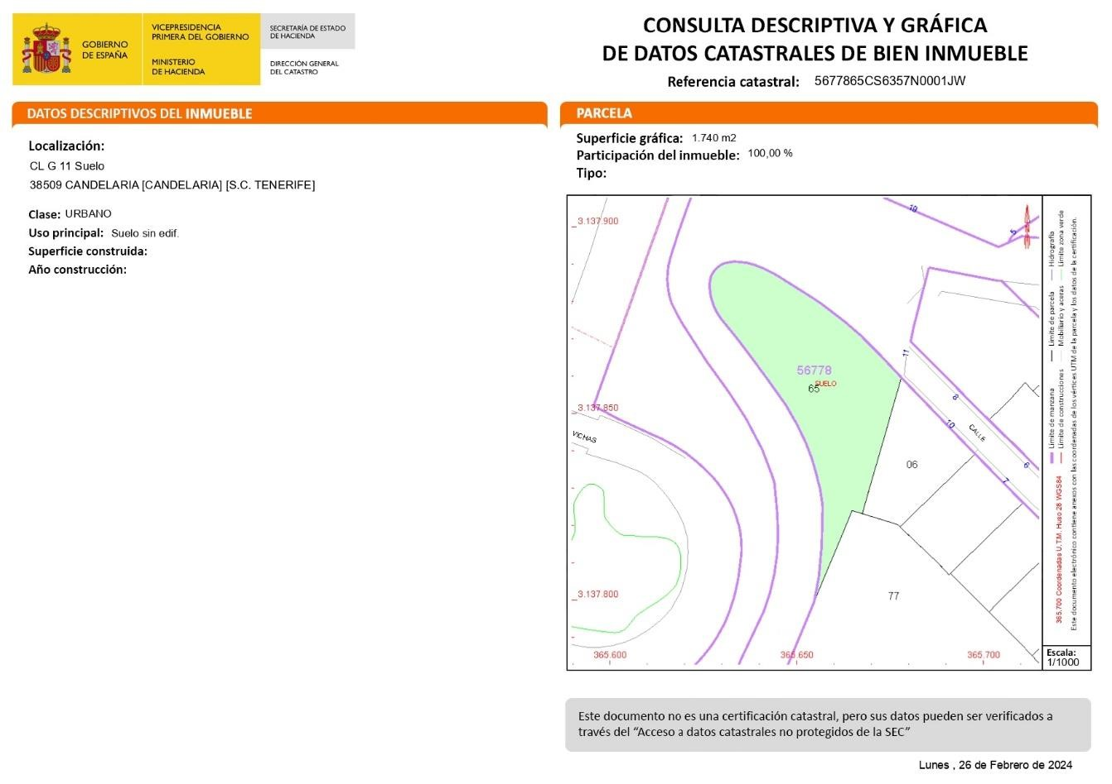
- LINDEROS

Norte | Calle Mirador.
Sur | Parcela con referencia catastral 5677877CS6357N0001YW.
Este | Parcela con referencia catastral 5677806CS6357N0001HW.
Oeste | Calle Los Sabandeños.

- SUPERFICIE
1675,38m²

5. DESCRIPCIÓN GENERAL
Se trata de un solar de planta irregular sin edificar. Tiene fachada a la C/Los Sabandeños y C/Mirador.
Cód. Validación: 5JZ2KWZEWP2LQ3DGNQX9SWJ2J
Verificación: https://candelaria.sedelectronica.es/
Documento firmado electrónicamente desde la plataforma esPublico Gestiona | Página 98 de 137

6. NATURALEZA DEL DERECHO
Bien inmueble patrimonial.
7. TÍTULO
Acuerdo del Ayuntamiento Pleno de fecha 25 de julio de 2024 por el que se acuerda la aprobación definitiva de la aceptación de la cesión de bienes por la entidad Amador Díaz Ramos, S.L a favor del Ayuntamiento de Candelaria y el convenio anexo relativa a los bienes vinculados al sector ASU28 “Huertas de Don Pablo”.

8. DESTINO Y ACUERDO QUE LO HUBIERE DISPUESTO

Destino: Zona Verde-Dotacional Sanitario.

Por acuerdo plenario de 27 de diciembre de 2023 de aprobación de la modificación sustancial del PGO en el ámbito de Las Huertas de Don Pablo.
9. RÉGIMEN URBANÍSTICO DE APLICACIÓN
INSTRUMENTO DE PLANEAMIENTO: El presente informe se emite respecto al documento de
PLAN GENERAL DE ORDENACION DE CANDELARIA, planeamiento municipal en vigor, con publicaciones en B.O.C. de fecha 10 de mayo de 2007 y B.O.P. de fecha 17 de mayo de 2007 y Modificaciones Puntuales, aprobadas definitivamente por acuerdo del Ayuntamiento Pleno, en sesiones ordinarias de fecha 26 de marzo de 2009, 29 de diciembre de 2011 y 27 de diciembre de 2023, publicada en el BOP de Santa Cruz de Tenerife de fecha 17 de junio de 2009, el 3 de febrero de 2012 y 15 de enero de 2024, respectivamente.

10. CLASIFICACIÓN, CATEGORIZACIÓN Y CALIFICACIÓN DEL SUELO
CLASIFICACION DEL SUELO | Suelo Urbano
CATEGORIZACIÓN DEL SUELO | Suelo Urbano Consolidado
CALIFICACIÓN DEL SUELO | Zona Verde-Dotacional Sanitario

Cód. Validación: 5JZ2KWZEWP2LQ3DGNQX9SWJ2J
Verificación: https://candelaria.sedelectronica.es/
Documento firmado electrónicamente desde la plataforma esPublico Gestiona | Página 99 de 137
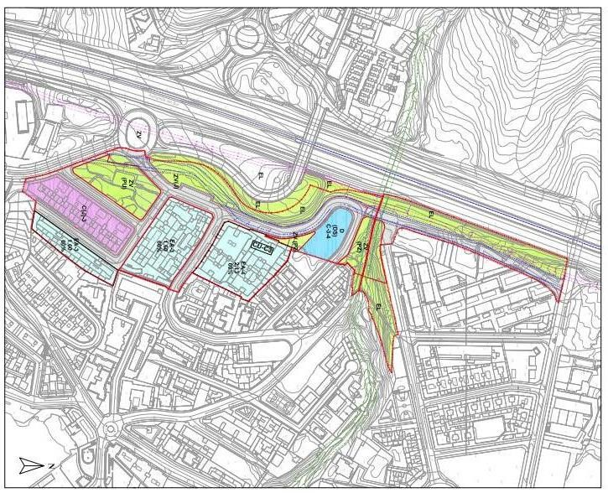

Plano de Ordenación Detallada Aprobado por acuerdo plenario el 27/12/2023

11. CORDENADAS UTM

 | Punto |  | Coorde |  | nadas
 |  |  | Parcela Dotaci |  | onal
 | Nº |  | X |  | Y
 | 1 |  | 365671.56 |  | 3137865.12
 | 2 |  | 365670.23 |  | 3137866.44
3 |  | 365668.13 |  | 3137868.50
4 |  | 365665.70 |  | 3137870.40
5 |  | 365663.97 |  | 3137871.74
6 |  | 365660.86 |  | 3137873.62
7 |  | 365657.57 |  | 3137875.46
8 |  | 365653.52 |  | 3137877.47
9 |  | 365648.57 |  | 3137879.75
10 |  | 365643.66 |  | 3137881.94
11 |  | 365640.31 |  | 3137883.34
12 |  | 365636.70 |  | 3137884.71
13 |  | 365634.48 |  | 3137885.33
14 |  | 365632.86 |  | 3137885.27
15 |  | 365629.89 |  | 3137884.38
16 |  | 365629.39 |  | 3137884.06
17 |  | 365628.02 |  | 3137882.74
18 |  | 365626.88 |  | 3137881.60
19 |  | 365626.05 |  | 3137880.21
20 |  | 365625.22 |  | 3137878.00
21 |  | 365624.57 |  | 3137875.90
22 |  | 365624.31 |  | 3137873.95
23 |  | 365624.23 |  | 3137871.71
24 |  | 365624.57 |  | 3137869.53
25 |  | 365625.27 |  | 3137867.82
26 |  | 365625.76 |  | 3137867.10
27 |  | 365628.04 |  | 3137865.23
28 |  | 365635.11 |  | 3137859.64
29 |  | 365639.15 |  | 3137856.34
30 |  | 365640.31 |  | 3137855.33
31 |  | 365642.61 |  | 3137852.93
32 |  | 365643.69 |  | 3137851.68
33 |  | 365645.20 |  | 3137849.72
34 |  | 365646.90 |  | 3137847.16
35 |  | 365648.21 |  | 3137844.64
36 |  | 365649.23 |  | 3137842.47
37 |  | 365650.43 |  | 3137839.11
38 |  | 365651.42 |  | 3137835.94
39 |  | 365652.472 |  | 3137831.990
40 |  | 365652.98 |  | 3137829.65
41 |  | 365653.47 |  | 3137827.02
42 |  | 365665.57 |  | 3137822.97
43 |  | 365667.80 |  | 3137830.22
44 |  | 365670.39 |  | 3137838.86
45 |  | 365674.19 |  | 3137851.19
46 |  | 365677.18 |  | 3137859.62
1 |  | 365671.56 |  | 3137865.12
Cód. Validación: 5JZ2KWZEWP2LQ3DGNQX9SWJ2J
Verificación: https://candelaria.sedelectronica.es/
Documento firmado electrónicamente desde la plataforma esPublico Gestiona | Página 100 de 137

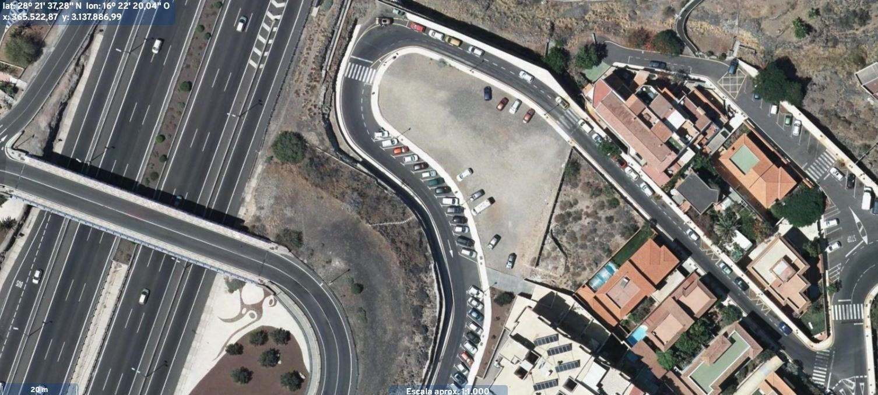
12.

FOTOGRAFÍAS

13. PLANO

El plano se ha elaborado tomando de base el levantamiento topográfico realizado por la Oficina Técnica de Candelaria. En este sentido, al superponerlo sobre la base cartográfica del PGO de Candelaria del 2011, puede existir algún desfase o desajuste debido a la diferencia del margen de error que tiene el vuelo de la cartografía del PGO con respecto a la mayor exactitud que ofrece el GPS terrestre utilizado para realizar el levantamiento topográfico.
Cód. Validación: 5JZ2KWZEWP2LQ3DGNQX9SWJ2J
Verificación: https://candelaria.sedelectronica.es/
Documento firmado electrónicamente desde la plataforma esPublico Gestiona | Página 101 de 137

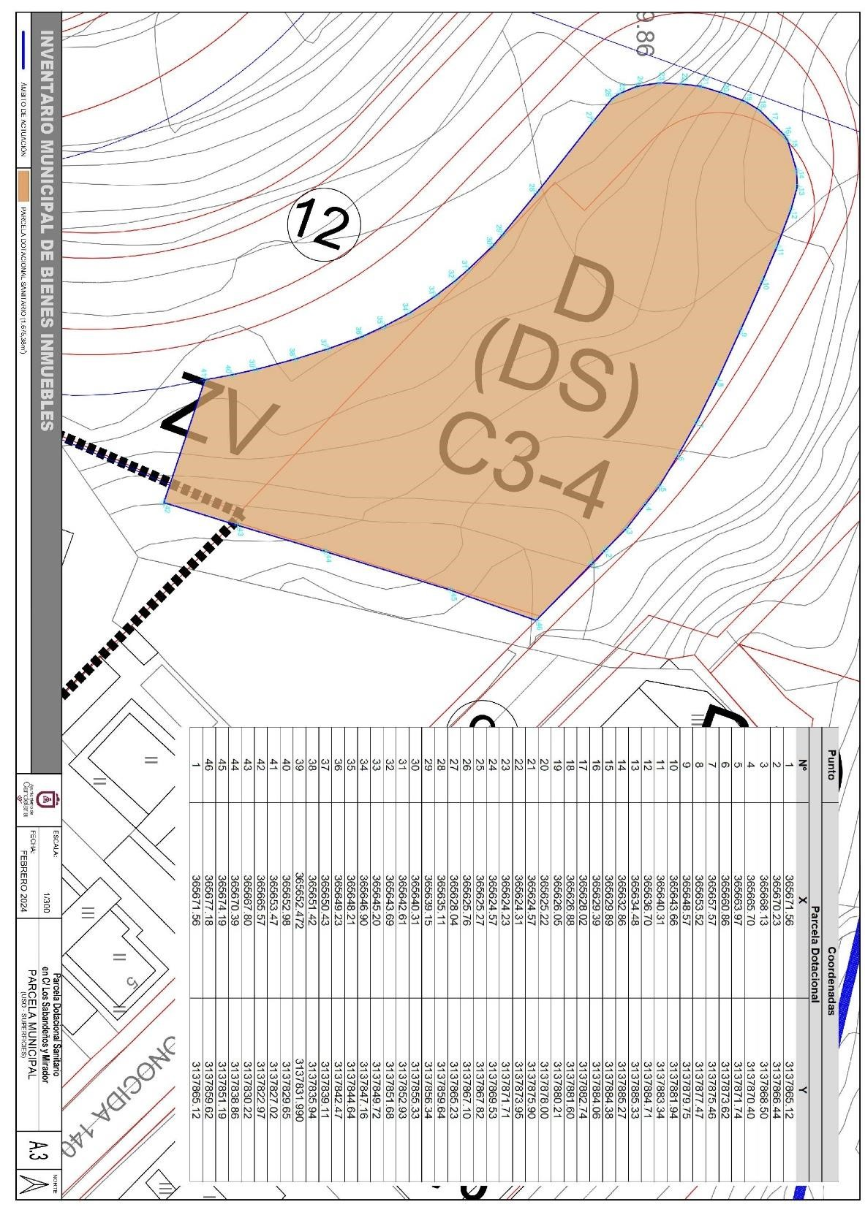
Cód. Validación: 5JZ2KWZEWP2LQ3DGNQX9SWJ2J
Verificación: https://candelaria.sedelectronica.es/
Documento firmado electrónicamente desde la plataforma esPublico Gestiona | Página 102 de 137

Y para que conste a los efectos oportunos, salvo error u omisión, se firma el presente informe.”

No obstante, la Junta de Gobierno Local acordará lo más procedente.
Consta en el expediente Informe Jurídico emitido por Doña Mª del Pilar Chico Delgado, que desempeña el puesto de Técnico de Administración General, conformado por D. Octavio Manuel Fernández Hernández, Secretario General, de 12 de noviembre de 2024, del siguiente tenor literal:

“INFORME JURÍDICO
La Técnico de Administración General, Mª del Pilar Chico Delgado, en relación con el expediente arriba indicado, emite el siguiente informe con la conformidad del Secretario General, Octavio Manuel Fernández Hernández.

ANTECEDENTES

Visto el expediente iniciado para llevar a cabo la actualización del Inventario de bienes del Ayuntamiento de Candelaria y la incorporación en el mismo de la parcela dotacional sanitario entre la C/ Los Sabandeños y C/ Mirador.

Visto que las entidades locales están obligadas a formar inventario valorado de todos los bienes y derechos que les pertenecen y que será objeto de actualización continua de conformidad con lo dispuesto en los artículos 32 y ss. del Real Decreto 1372/1986, de 13 de junio, por el que se aprueba el Reglamento de Bienes de las Entidades Locales y el artículo 86 del Texto Refundido de las Disposiciones Legales Vigentes en Materia de Régimen Local aprobado por Real Decreto Legislativo 781/1986, de 18 de abril.
Cód. Validación: 5JZ2KWZEWP2LQ3DGNQX9SWJ2J
Verificación: https://candelaria.sedelectronica.es/
Documento firmado electrónicamente desde la plataforma esPublico Gestiona | Página 103 de 137
Se han realizado los trabajos y trámites necesarios para aprobar la ficha de la Parcela dotacional sanitario entre la C/ Los Sabandeños y C/ Mirador e incluirlo en el Inventario de Bienes del Ayuntamiento de Candelaria.

Consta en el expediente el informe emitido por la Oficina técnica de fecha 12/11/2024, cuyo tenor literal es el siguiente:

“…Visto el expediente antedicho, en relación a la inscripción registral de la parcela dotacional sanitario entre la C/ Los Sabandeños y C/ Mirador en el Inventario Municipal de Bienes y Derechos, en cumplimiento con el artículo 20 del RD 1372/1986, de 13 de junio, Alicia Torres Díaz, geógrafa de la Oficina Técnica Municipal, emite el siguiente informe:
1. DENOMINACIÓN
Parcela dotacional sanitario entre la C/ Los Sabandeños y C/ Mirador.

2. NATURALEZA DEL BIEN
Localización: Intersección entre la C/ Los Sabandeños y C/ Mirador.

Referencia catastral: 5677865CS6357N0001JW.
Cód. Validación: 5JZ2KWZEWP2LQ3DGNQX9SWJ2J
Verificación: https://candelaria.sedelectronica.es/
Documento firmado electrónicamente desde la plataforma esPublico Gestiona | Página 104 de 137

3. LINDEROS

Norte | Calle Mirador.
Sur | Parcela con referencia catastral 5677877CS6357N0001YW.
Este | Parcela con referencia catastral 5677806CS6357N0001HW.
Oeste | Calle Los Sabandeños.

4. SUPERFICIE
1675,38m²
- DESCRIPCIÓN GENERAL
Se trata de un solar de planta irregular sin edificar. Tiene fachada a la C/Los Sabandeños y C/Mirador.
- NATURALEZA DEL DERECHO
Bien inmueble patrimonial.

7. TÍTULO
Acuerdo del Ayuntamiento Pleno de fecha 25 de julio de 2024 por el que se acuerda la aprobación definitiva de la aceptación de la cesión de bienes por la entidad Amador Díaz Ramos, S.L a favor del Ayuntamiento de Candelaria y el convenio anexo relativa a los bienes vinculados al sector ASU28 “Huertas de Don Pablo”.

8. DESTINO Y ACUERDO QUE LO HUBIERE DISPUESTO

Destino: Zona Verde-Dotacional Sanitario.

Por acuerdo plenario de 27 de diciembre de 2023 de aprobación de la modificación sustancial del PGO en el ámbito de Las Huertas de Don Pablo.
Cód. Validación: 5JZ2KWZEWP2LQ3DGNQX9SWJ2J
Verificación: https://candelaria.sedelectronica.es/
Documento firmado electrónicamente desde la plataforma esPublico Gestiona | Página 105 de 137

9. RÉGIMEN URBANÍSTICO DE APLICACIÓN
INSTRUMENTO DE PLANEAMIENTO: El presente informe se emite respecto al documento de PLAN GENERAL DE ORDENACION DE CANDELARIA, planeamiento municipal en vigor, con publicaciones en B.O.C. de fecha 10 de mayo de 2007 y B.O.P. de fecha 17 de mayo de 2007 y Modificaciones Puntuales, aprobadas definitivamente por acuerdo del Ayuntamiento Pleno, en sesiones ordinarias de fecha 26 de marzo de 2009, 29 de diciembre de 2011 y 27 de diciembre de 2023, publicada en el BOP de Santa Cruz de Tenerife de fecha 17 de junio de 2009, el 3 de febrero de 2012 y 15 de enero de 2024, respectivamente.

10. CLASIFICACIÓN, CATEGORIZACIÓN Y CALIFICACIÓN DEL SUELO
CLASIFICACION DEL SUELO | Suelo Urbano
CATEGORIZACIÓN DEL SUELO | Suelo Urbano Consolidado
CALIFICACIÓN DEL SUELO | Zona Verde-Dotacional Sanitario

Plano de Ordenación Detallada Aprobado por acuerdo plenario el 27/12/2023
Cód. Validación: 5JZ2KWZEWP2LQ3DGNQX9SWJ2J
Verificación: https://candelaria.sedelectronica.es/
Documento firmado electrónicamente desde la plataforma esPublico Gestiona | Página 106 de 137

11. COORDENADAS UTM

 | Punto |  | Coorde |  | nadas
 |  |  | Parcela Dotaci |  | onal
 | Nº |  | X |  | Y
 | 1 |  | 365671.56 |  | 3137865.12
 | 2 |  | 365670.23 |  | 3137866.44
 | 3 |  | 365668.13 |  | 3137868.50
 | 4 |  | 365665.70 |  | 3137870.40
 | 5 |  | 365663.97 |  | 3137871.74
 | 6 |  | 365660.86 |  | 3137873.62
 | 7 |  | 365657.57 |  | 3137875.46
 | 8 |  | 365653.52 |  | 3137877.47
 | 9 |  | 365648.57 |  | 3137879.75
 | 10 |  | 365643.66 |  | 3137881.94
 | 11 |  | 365640.31 |  | 3137883.34
 | 12 |  | 365636.70 |  | 3137884.71
 | 13 |  | 365634.48 |  | 3137885.33
 | 14 |  | 365632.86 |  | 3137885.27
 | 15 |  | 365629.89 |  | 3137884.38
 | 16 |  | 365629.39 |  | 3137884.06
17 |  | 365628.02 |  | 3137882.74
18 |  | 365626.88 |  | 3137881.60
19 |  | 365626.05 |  | 3137880.21
20 |  | 365625.22 |  | 3137878.00
21 |  | 365624.57 |  | 3137875.90
22 |  | 365624.31 |  | 3137873.95
23 |  | 365624.23 |  | 3137871.71
24 |  | 365624.57 |  | 3137869.53
25 |  | 365625.27 |  | 3137867.82
26 |  | 365625.76 |  | 3137867.10
27 |  | 365628.04 |  | 3137865.23
28 |  | 365635.11 |  | 3137859.64
29 |  | 365639.15 |  | 3137856.34
30 |  | 365640.31 |  | 3137855.33
31 |  | 365642.61 |  | 3137852.93
32 |  | 365643.69 |  | 3137851.68
33 |  | 365645.20 |  | 3137849.72
34 |  | 365646.90 |  | 3137847.16
35 |  | 365648.21 |  | 3137844.64
36 |  | 365649.23 |  | 3137842.47
37 |  | 365650.43 |  | 3137839.11
38 |  | 365651.42 |  | 3137835.94
39 |  | 365652.472 |  | 3137831.990
40 |  | 365652.98 |  | 3137829.65
41 |  | 365653.47 |  | 3137827.02
42 |  | 365665.57 |  | 3137822.97
43 |  | 365667.80 |  | 3137830.22
44 |  | 365670.39 |  | 3137838.86
45 |  | 365674.19 |  | 3137851.19
46 |  | 365677.18 |  | 3137859.62
1 |  | 365671.56 |  | 3137865.12
Cód. Validación: 5JZ2KWZEWP2LQ3DGNQX9SWJ2J
Verificación: https://candelaria.sedelectronica.es/
Documento firmado electrónicamente desde la plataforma esPublico Gestiona | Página 107 de 137

14.

FOTOGRAFÍAS

12. PLANO

El plano se ha elaborado tomando de base el levantamiento topográfico realizado por la Oficina Técnica de Candelaria. En este sentido, al superponerlo sobre la base cartográfica del PGO de Candelaria del 2011, puede existir algún desfase o desajuste debido a la diferencia del margen de error que tiene el vuelo de la cartografía del PGO con respecto a la mayor exactitud que ofrece el GPS terrestre utilizado para realizar el levantamiento topográfico.
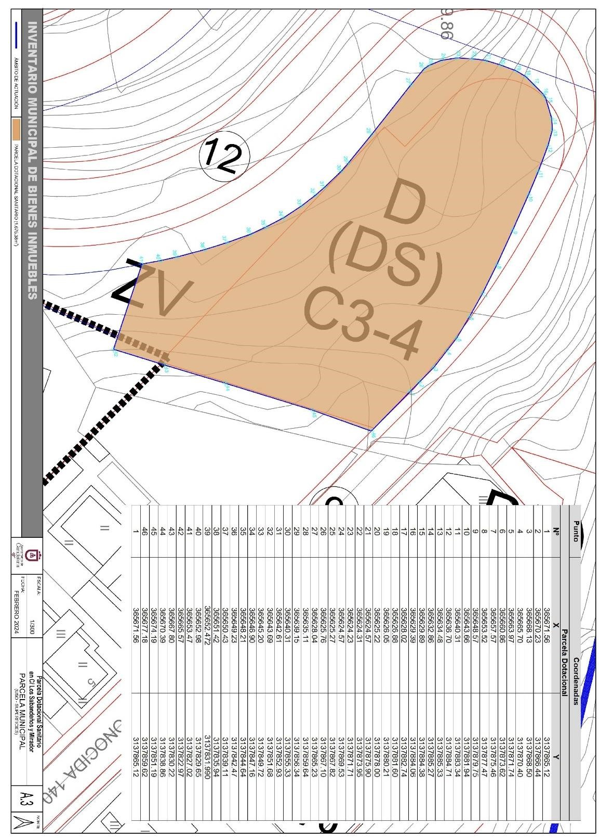
Cód. Validación: 5JZ2KWZEWP2LQ3DGNQX9SWJ2J
Verificación: https://candelaria.sedelectronica.es/
Documento firmado electrónicamente desde la plataforma esPublico Gestiona | Página 108 de 137

Y para que conste a los efectos oportunos, salvo error u omisión, se firma el presente informe...”.

FUNDAMENTOS JURIDICOS

La Legislación aplicable viene determinada por:
— Los artículos 17 a 36 del Reglamento de Bienes de las Entidades Locales aprobado por Real Decreto 1372/1986, de 13 de junio.
— El artículo 86 del Texto Refundido de las Disposiciones Legales Vigentes en Materia de Régimen Local aprobado por Real Decreto Legislativo 781/1986, de 18 de abril y la disposición transitoria del Reglamento de Bienes de las Entidades Locales (RB), aprobado por Real Decreto 1372/1986, de 13 de junio (BOE de 7 de julio), que establece la obligación de inventariar todos los bienes, cualquiera que sea su naturaleza, y, entre ellos, todos los de dominio público, incluidas las vías públicas.

El Pleno de la corporación Local será el órgano competente para acordar la aprobación del inventario ya formado, su rectificación y comprobación. En este supuesto, se encuentran delegadas las competencias para aprobación, modificación y rectificación del Inventario de Bienes y Derechos de la Corporación en la Junta de Gobierno Local, por acuerdo del pleno celebrado el día 27 de junio de 2023.
Cód. Validación: 5JZ2KWZEWP2LQ3DGNQX9SWJ2J
Verificación: https://candelaria.sedelectronica.es/
Documento firmado electrónicamente desde la plataforma esPublico Gestiona | Página 109 de 137
Visto cuanto antecede, la que suscribe eleva la siguiente propuesta de resolución:

PROPUESTA DE RESOLUCIÓN

PRIMERO: Actualizar el Inventario de bienes de la Corporación, incorporando las actualizaciones oportunas según la ficha que se adjunta correspondiente a la parcela dotacional sanitario entre la C/ Los Sabandeños y C/ Mirador, siendo la descripción de la misma la siguiente:
Solar de planta irregular sin edificar. Tiene fachada a la C/Los Sabandeños y C/Mirador.

SEGUNDO: Aprobar la ficha de inventario número 11/140 asociada al bien nº1/146 que se transcribe:

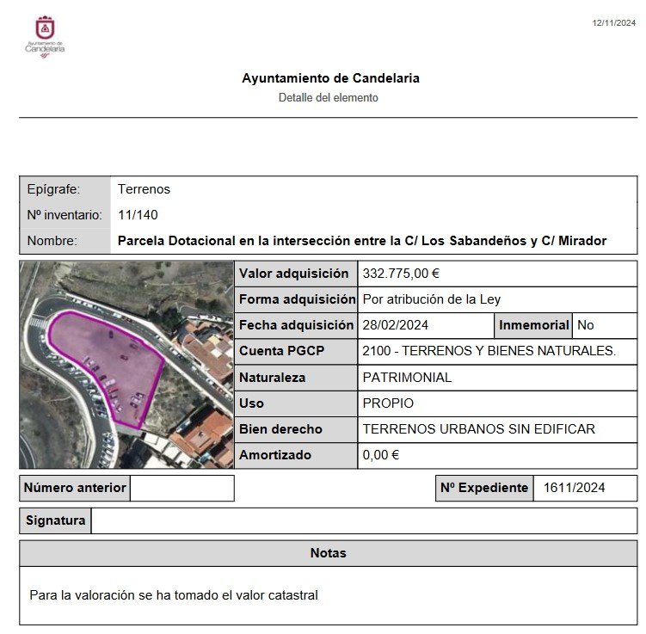
Cód. Validación: 5JZ2KWZEWP2LQ3DGNQX9SWJ2J
Verificación: https://candelaria.sedelectronica.es/
Documento firmado electrónicamente desde la plataforma esPublico Gestiona | Página 110 de 137

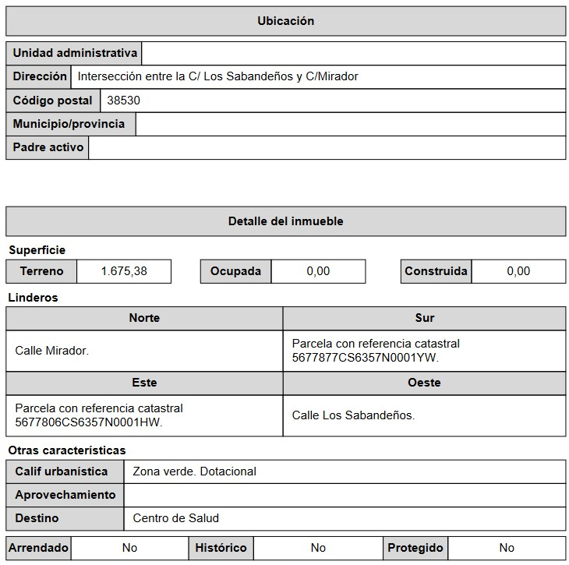
Cód. Validación: 5JZ2KWZEWP2LQ3DGNQX9SWJ2J
Verificación: https://candelaria.sedelectronica.es/
Documento firmado electrónicamente desde la plataforma esPublico Gestiona | Página 111 de 137

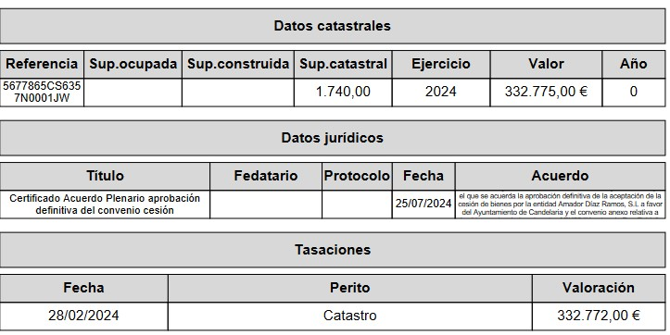
TERCERO: Tramitar la inscripción de la parcela dotacional sanitario entre la C/ Los Sabandeños y C/ Mirador, en el Registro de la propiedad de acuerdo con el Art. 206 de la Ley Hipotecaria.
CUARTO: Facultar a la Alcaldesa- Presidenta para que realice cuantas actuaciones considere precisas en aplicación del presente acuerdo.”

No obstante, la Junta de Gobierno Local acordará lo más procedente.
Consta en el expediente propuesta de la Alcaldesa-Presidenta, de fecha 13 de noviembre de 2024, cuyo tenor literal es el siguiente:

“PROPUESTA

La que suscribe, Alcaldesa-Presidenta del Ayuntamiento de la Villa de Candelaria, al amparo de lo dispuesto en el Reglamento de Organización, Funcionamiento y Régimen Jurídico de las Entidades Locales, así como en la Ley 7/85, de 2 de abril, Reguladora de las Bases de Régimen Local, tiene el honor de someter a la Junta de Gobierno local la siguiente propuesta:

La Técnico de Administración General, Mª del Pilar Chico Delgado, en relación con el expediente arriba indicado, emite el siguiente informe con la conformidad del Secretario General, Octavio Manuel Fernández Hernández.
Cód. Validación: 5JZ2KWZEWP2LQ3DGNQX9SWJ2J
Verificación: https://candelaria.sedelectronica.es/
Documento firmado electrónicamente desde la plataforma esPublico Gestiona | Página 112 de 137

ANTECEDENTES

Visto el expediente iniciado para llevar a cabo la actualización del Inventario de bienes del Ayuntamiento de Candelaria y la incorporación en el mismo de la parcela dotacional sanitario entre la C/ Los Sabandeños y C/ Mirador.

Visto que las entidades locales están obligadas a formar inventario valorado de todos los bienes y derechos que les pertenecen y que será objeto de actualización continua de conformidad con lo dispuesto en los artículos 32 y ss. del Real Decreto 1372/1986, de 13 de junio, por el que se aprueba el Reglamento de Bienes de las Entidades Locales y el artículo 86 del Texto Refundido de las Disposiciones Legales Vigentes en Materia de Régimen Local aprobado por Real Decreto Legislativo 781/1986, de 18 de abril.

Se han realizado los trabajos y trámites necesarios para aprobar la ficha de la Parcela dotacional sanitario entre la C/ Los Sabandeños y C/ Mirador e incluirlo en el Inventario de Bienes del Ayuntamiento de Candelaria.

Consta en el expediente el informe emitido por la Oficina técnica de fecha 12/11/2024, cuyo tenor literal es el siguiente:

“…Visto el expediente antedicho, en relación a la inscripción registral de la parcela dotacional sanitario entre la C/ Los Sabandeños y C/ Mirador en el Inventario Municipal de Bienes y Derechos, en cumplimiento con el artículo 20 del RD 1372/1986, de 13 de junio, Alicia Torres Díaz, geógrafa de la Oficina Técnica Municipal, emite el siguiente informe:
1. DENOMINACIÓN
Parcela dotacional sanitario entre la C/ Los Sabandeños y C/ Mirador.

2. NATURALEZA DEL BIEN
Localización: Intersección entre la C/ Los Sabandeños y C/ Mirador.

Referencia catastral: 5677865CS6357N0001JW.

Cód. Validación: 5JZ2KWZEWP2LQ3DGNQX9SWJ2J
Verificación: https://candelaria.sedelectronica.es/
Documento firmado electrónicamente desde la plataforma esPublico Gestiona | Página 113 de 137
- LINDEROS

Norte | Calle Mirador.
Sur | Parcela con referencia catastral 5677877CS6357N0001YW.
Este | Parcela con referencia catastral 5677806CS6357N0001HW.
Oeste | Calle Los Sabandeños.

- SUPERFICIE
1675,38m²

5. DESCRIPCIÓN GENERAL
Se trata de un solar de planta irregular sin edificar. Tiene fachada a la C/Los Sabandeños y C/Mirador.
6. NATURALEZA DEL DERECHO
Bien inmueble patrimonial.

7. TÍTULO
Acuerdo del Ayuntamiento Pleno de fecha 25 de julio de 2024 por el que se acuerda la aprobación definitiva de la aceptación de la cesión de bienes por la entidad Amador Díaz Ramos, S.L a favor del Ayuntamiento de Candelaria y el convenio anexo relativa a los bienes vinculados al sector ASU28 “Huertas de Don Pablo”.
Cód. Validación: 5JZ2KWZEWP2LQ3DGNQX9SWJ2J
Verificación: https://candelaria.sedelectronica.es/
Documento firmado electrónicamente desde la plataforma esPublico Gestiona | Página 114 de 137

8. DESTINO Y ACUERDO QUE LO HUBIERE DISPUESTO

Destino: Zona Verde-Dotacional Sanitario.

Por acuerdo plenario de 27 de diciembre de 2023 de aprobación de la modificación sustancial del PGO en el ámbito de Las Huertas de Don Pablo.

9. RÉGIMEN URBANÍSTICO DE APLICACIÓN
INSTRUMENTO DE PLANEAMIENTO: El presente informe se emite respecto al documento de PLAN GENERAL DE ORDENACION DE CANDELARIA, planeamiento municipal en vigor, con publicaciones en B.O.C. de fecha 10 de mayo de 2007 y B.O.P. de fecha 17 de mayo de 2007 y Modificaciones Puntuales, aprobadas definitivamente por acuerdo del Ayuntamiento Pleno, en sesiones ordinarias de fecha 26 de marzo de 2009, 29 de diciembre de 2011 y 27 de diciembre de 2023, publicada en el BOP de Santa Cruz de Tenerife de fecha 17 de junio de 2009, el 3 de febrero de 2012 y 15 de enero de 2024, respectivamente.
CLASIFICACION DEL SUELO | Suelo Urbano
CATEGORIZACIÓN DEL SUELO | Suelo Urbano Consolidado
CALIFICACIÓN DEL SUELO | Zona Verde-Dotacional Sanitario

10. CLASIFICACIÓN, CATEGORIZACIÓN Y CALIFICACIÓN DEL SUELO

Cód. Validación: 5JZ2KWZEWP2LQ3DGNQX9SWJ2J
Verificación: https://candelaria.sedelectronica.es/
Documento firmado electrónicamente desde la plataforma esPublico Gestiona | Página 115 de 137
Plano de Ordenación Detallada Aprobado por acuerdo plenario el 27/12/2023

11. COORDENADAS UTM

 | Punto |  | Coorde |  | nadas
 |  |  | Parcela Dotaci |  | onal
 | Nº |  | X |  | Y
 | 1 |  | 365671.56 |  | 3137865.12
 | 2 |  | 365670.23 |  | 3137866.44
 | 3 |  | 365668.13 |  | 3137868.50
 | 4 |  | 365665.70 |  | 3137870.40
 | 5 |  | 365663.97 |  | 3137871.74
 | 6 |  | 365660.86 |  | 3137873.62
 | 7 |  | 365657.57 |  | 3137875.46
 | 8 |  | 365653.52 |  | 3137877.47
 | 9 |  | 365648.57 |  | 3137879.75
 | 10 |  | 365643.66 |  | 3137881.94
 | 11 |  | 365640.31 |  | 3137883.34
 | 12 |  | 365636.70 |  | 3137884.71
13 |  | 365634.48 |  | 3137885.33
14 |  | 365632.86 |  | 3137885.27
15 |  | 365629.89 |  | 3137884.38
16 |  | 365629.39 |  | 3137884.06
17 |  | 365628.02 |  | 3137882.74
18 |  | 365626.88 |  | 3137881.60
19 |  | 365626.05 |  | 3137880.21
20 |  | 365625.22 |  | 3137878.00
21 |  | 365624.57 |  | 3137875.90
22 |  | 365624.31 |  | 3137873.95
23 |  | 365624.23 |  | 3137871.71
24 |  | 365624.57 |  | 3137869.53
25 |  | 365625.27 |  | 3137867.82
26 |  | 365625.76 |  | 3137867.10
27 |  | 365628.04 |  | 3137865.23
28 |  | 365635.11 |  | 3137859.64
29 |  | 365639.15 |  | 3137856.34
30 |  | 365640.31 |  | 3137855.33
31 |  | 365642.61 |  | 3137852.93
32 |  | 365643.69 |  | 3137851.68
33 |  | 365645.20 |  | 3137849.72
34 |  | 365646.90 |  | 3137847.16
35 |  | 365648.21 |  | 3137844.64
36 |  | 365649.23 |  | 3137842.47
37 |  | 365650.43 |  | 3137839.11
38 |  | 365651.42 |  | 3137835.94
39 |  | 365652.472 |  | 3137831.990
40 |  | 365652.98 |  | 3137829.65
41 |  | 365653.47 |  | 3137827.02
42 |  | 365665.57 |  | 3137822.97
43 |  | 365667.80 |  | 3137830.22
44 |  | 365670.39 |  | 3137838.86
45 |  | 365674.19 |  | 3137851.19
46 |  | 365677.18 |  | 3137859.62
1 |  | 365671.56 |  | 3137865.12

Cód. Validación: 5JZ2KWZEWP2LQ3DGNQX9SWJ2J
Verificación: https://candelaria.sedelectronica.es/
Documento firmado electrónicamente desde la plataforma esPublico Gestiona | Página 116 de 137

12. FOTOGRAFÍAS

13. PLANO

El plano se ha elaborado tomando de base el levantamiento topográfico realizado por la Oficina Técnica de Candelaria. En este sentido, al superponerlo sobre la base cartográfica del PGO de Candelaria del 2011, puede existir algún desfase o desajuste debido a la diferencia del margen de error que tiene el vuelo de la cartografía del PGO con respecto a la mayor exactitud que ofrece el GPS terrestre utilizado para realizar el levantamiento topográfico.
Cód. Validación: 5JZ2KWZEWP2LQ3DGNQX9SWJ2J
Verificación: https://candelaria.sedelectronica.es/
Documento firmado electrónicamente desde la plataforma esPublico Gestiona | Página 117 de 137

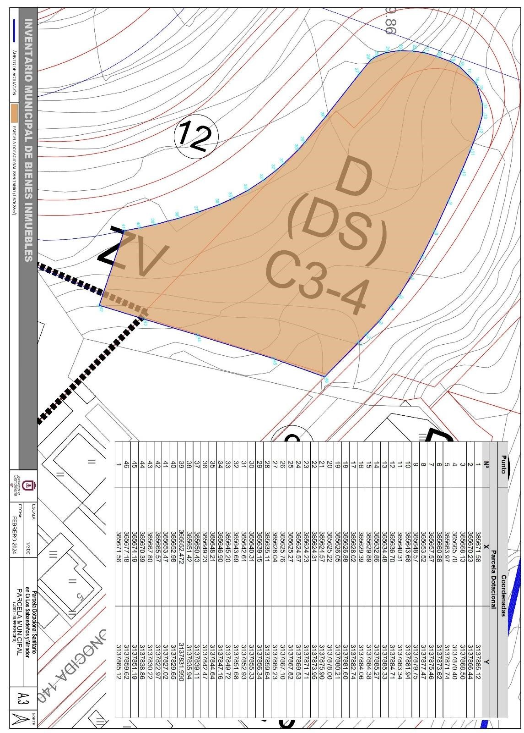
Cód. Validación: 5JZ2KWZEWP2LQ3DGNQX9SWJ2J
Verificación: https://candelaria.sedelectronica.es/
Documento firmado electrónicamente desde la plataforma esPublico Gestiona | Página 118 de 137

Y para que conste a los efectos oportunos, salvo error u omisión, se firma el presente informe...”.

FUNDAMENTOS JURIDICOS

La Legislación aplicable viene determinada por:
— Los artículos 17 a 36 del Reglamento de Bienes de las Entidades Locales aprobado por Real Decreto 1372/1986, de 13 de junio.
— El artículo 86 del Texto Refundido de las Disposiciones Legales Vigentes en Materia de Régimen Local aprobado por Real Decreto Legislativo 781/1986, de 18 de abril y la disposición transitoria del Reglamento de Bienes de las Entidades Locales (RB), aprobado por Real Decreto 1372/1986, de 13 de junio (BOE de 7 de julio), que establece la obligación de inventariar todos los bienes, cualquiera que sea su naturaleza, y, entre ellos, todos los de dominio público, incluidas las vías públicas.

El Pleno de la corporación Local será el órgano competente para acordar la aprobación del inventario ya formado, su rectificación y comprobación. En este supuesto, se encuentran delegadas las competencias para aprobación, modificación y rectificación del Inventario de Bienes y Derechos de la Corporación en la Junta de Gobierno Local, por acuerdo del pleno celebrado el día 27 de junio de 2023.
Visto cuanto antecede, la que suscribe eleva la siguiente propuesta de resolución:
Cód. Validación: 5JZ2KWZEWP2LQ3DGNQX9SWJ2J
Verificación: https://candelaria.sedelectronica.es/
Documento firmado electrónicamente desde la plataforma esPublico Gestiona | Página 119 de 137

PROPUESTA DE RESOLUCIÓN

PRIMERO: Actualizar el Inventario de bienes de la Corporación, incorporando las actualizaciones oportunas según la ficha que se adjunta correspondiente a la parcela dotacional sanitario entre la C/ Los Sabandeños y C/ Mirador, siendo la descripción de la misma la siguiente:
Solar de planta irregular sin edificar. Tiene fachada a la C/Los Sabandeños y C/Mirador.

SEGUNDO: Aprobar la ficha de inventario número 11/140 asociada al bien nº1/146 que se transcribe:

Cód. Validación: 5JZ2KWZEWP2LQ3DGNQX9SWJ2J
Verificación: https://candelaria.sedelectronica.es/
Documento firmado electrónicamente desde la plataforma esPublico Gestiona | Página 120 de 137

Cód. Validación: 5JZ2KWZEWP2LQ3DGNQX9SWJ2J
Verificación: https://candelaria.sedelectronica.es/
Documento firmado electrónicamente desde la plataforma esPublico Gestiona | Página 121 de 137

TERCERO: Tramitar la inscripción de la parcela dotacional sanitario entre la C/ Los Sabandeños y C/ Mirador, en el Registro de la propiedad de acuerdo con el Art. 206 de la Ley Hipotecaria.
CUARTO: Facultar a la Alcaldesa- Presidenta para que realice cuantas actuaciones considere precisas en aplicación del presente acuerdo.”
Por lo que se eleva esta propuesta a la Junta de Gobierno Local de esta Corporación, que resolverá como mejor proceda.

La Junta de Gobierno Local, previo debate y por unanimidad de los miembros presentes, acuerda:

PRIMERO: Actualizar el Inventario de bienes de la Corporación, incorporando las actualizaciones oportunas según la ficha que se adjunta correspondiente a la parcela dotacional sanitario entre la C/ Los Sabandeños y C/ Mirador, siendo la descripción de la misma la siguiente:
Solar de planta irregular sin edificar. Tiene fachada a la C/Los Sabandeños y C/Mirador.
Cód. Validación: 5JZ2KWZEWP2LQ3DGNQX9SWJ2J
Verificación: https://candelaria.sedelectronica.es/
Documento firmado electrónicamente desde la plataforma esPublico Gestiona | Página 122 de 137
SEGUNDO: Aprobar la ficha de inventario número 11/140 asociada al bien nº1/146 que se transcribe:
Cód. Validación: 5JZ2KWZEWP2LQ3DGNQX9SWJ2J
Verificación: https://candelaria.sedelectronica.es/
Documento firmado electrónicamente desde la plataforma esPublico Gestiona | Página 123 de 137

TERCERO: Tramitar la inscripción de la parcela dotacional sanitario entre la C/ Los Sabandeños y C/ Mirador, en el Registro de la propiedad de acuerdo con el Art. 206 de la Ley Hipotecaria.
CUARTO: Facultar a la Alcaldesa- Presidenta para que realice cuantas actuaciones considere precisas en aplicación del presente acuerdo.
Cód. Validación: 5JZ2KWZEWP2LQ3DGNQX9SWJ2J
Verificación: https://candelaria.sedelectronica.es/
Documento firmado electrónicamente desde la plataforma esPublico Gestiona | Página 124 de 137

6.- Expediente 8777/2020. Aprobación de la quinta Adenda de prórroga del Convenio de Cooperación entre la Consejería de Educación, Formación Profesional, Actividad Física y Deportes y el Ayuntamiento de Candelaria para la ejecución del proyecto de obra "Proyecto básico y de ejecución de comedor escolar en el CEIP Punta Larga Candelaria.

Consta en el expediente propuesta de la Alcaldesa-Presidenta, de fecha 15 de noviembre de 2024, cuyo tenor literal es el siguiente:

“Doña María Concepción Brito Núñez, en calidad de Alcaldesa Presidenta, al amparo de lo dispuesto en el Reglamento de Organización, Funcionamiento y Régimen Jurídico de las Entidades Locales, así como en la Ley 7/1985, de 2 de abril, Reguladora de las Bases de Régimen Local formula,

PROPUESTA DE APROBACIÓN DE LA QUINTA ADENDA DE PRÓRROGA DEL CONVENIO DE COOPERACIÓN ENTRE LA CONSEJERÍA DE EDUCACIÓN, FORMACIÓN PROFESONAL, ACTIVIDAD FÍSICA Y DEPORTES DEL GOBIERNO DE CANARIAS Y EL AYUNTAMIENTO DE CANDELARIA PARA LA EJECUCIÓN DEL PROYECTO DE OBRA DENOMINADO «PROYECTO
BÁSICO Y DE EJECUCIÓN DE COMEDOR ESCOLAR EN EL CEIP PUNTALARGA, CANDELARIA»
Cód. Validación: 5JZ2KWZEWP2LQ3DGNQX9SWJ2J
Verificación: https://candelaria.sedelectronica.es/
Documento firmado electrónicamente desde la plataforma esPublico Gestiona | Página 125 de 137
Considerando que con fecha 11 de octubre de 2024 el Ayuntamiento de Candelaria solicita, a la Dirección General de Administración de Centros, Escolarización y Servicios Complementarios de la Consejería de Educación, Formación Profesional, Actividad Física y Deportes del Gobierno de Canarias, una quinta Adenda de prórroga del citado Convenio de Cooperación en cuyo escrito se detalla las incidencias que han motivado la paralización de la obra de ejecución del comedor escolar en el CEIP Puntalarga.

Resultando que se recibe oficio de notificación de la mencionada Dirección General con fecha 13 de octubre de 2024 con registro de entrada núm. 2024-E-RC-12858 por la que se remite el borrador de la quinta Adenda de prórroga del Convenio de cooperación entre la citada Consejería y el Ayuntamiento de Candelaria para la ejecución del proyecto de obra "Proyecto básico y de ejecución de comedor escolar en el CEIP Punta Larga Candelaria”, en cuyo clausulado se acuerda prorrogar el plazo estimado de ejecución de las obras por un periodo de un año a contar desde la firma de la nueva Adenda, modificando la vigencia del Convenio de Cooperación cuya duración se extenderá hasta la finalización de las actuaciones previstas en el mismo, o, en cualquier caso, hasta el 31 de diciembre de 2025, siendo el plazo máximo de justificación hasta el 30 de abril de 2026.
Resultado que es preciso la aprobación de la Adenda para su entrada en vigor, es por lo que se propone a la Junta de Gobierno Local:

Primero. Aprobar la quinta Adenda de prórroga del Convenio de Cooperación entre la Consejería de Educación, Formación Profesional, Actividad Física y Deportes y el Ayuntamiento de Candelaria para la ejecución del proyecto de obra "Proyecto básico y de ejecución de comedor escolar en el CEIP Punta Larga Candelaria”, del siguiente tenor literal:

“QUINTA ADENDA DE PRÓRROGA DEL CONVENIO DE COOPERACIÓN ENTRE LA CONSEJERÍA DE EDUCACIÓN, FORMACIÓN PROFESIONAL, ACTIVIDAD FÍSICA Y DEPORTES DEL GOBIERNO DE CANARIAS Y EL AYUNTAMIENTO DE CANDELARIA PARA
LA EJECUCIÓN DEL PROYECTO DE OBRA DENOMINADO «PROYECTO BÁSICO Y DE
EJECUCIÓN DE COMEDOR ESCOLAR EN EL CEIP PUNTALARGA, CANDELARIA»

En Canarias, a la fecha de la firma electrónica.

REUNIDOS

De una parte, el Sr. D. Hipólito Alejandro Suárez Nuez, Consejero de Educación, Formación Profesional, Actividad Física y Deportes del Gobierno de Canarias, en su nombre y representación, interviene en el presente acto en el uso de las facultades y atribuciones que le confieren los artículos 16 y 29.1.k) de la Ley 14/1990, de 26 de julio, de Régimen Jurídico de las Administraciones Públicas de Canarias, en relación con el artículo 6.f) del Reglamento Orgánico de la Consejería de Educación, Formación Profesional, Actividad Física y Deportes, aprobado por Decreto 84/2024, de 10 de junio.

Y de otra, la Sra. Dña. María Concepción Brito Núñez, en su condición de Alcaldesa-Presidenta del Ayuntamiento de Candelaria (en adelante, el Ayuntamiento), en nombre y representación del mismo, al amparo de lo dispuesto en el artículo 21.1.b) de la Ley 7/1985, de 2 de abril, reguladora de las Bases de Régimen Local, así como en el artículo 16.3 de la Ley 14/1990, de 26 de julio, de Régimen Jurídico de las Administraciones Públicas de Canarias y en el artículo 31.1 e) de la Ley 7/2015, de 1 de abril, de los municipios de Canarias y, facultada al efecto, mediante sesión plenaria celebrada el día 17 de junio de 2023.
Cód. Validación: 5JZ2KWZEWP2LQ3DGNQX9SWJ2J
Verificación: https://candelaria.sedelectronica.es/
Documento firmado electrónicamente desde la plataforma esPublico Gestiona | Página 126 de 137

Las personas comparecientes se reconocen, de manera mutua y recíproca, la capacidad jurídica y de obrar, así como la representación que ostentan para suscribir la presente adenda de prórroga y a tal fin,

EXPONEN

- Con fecha 30 de diciembre de 2020 las partes suscribieron un convenio de cooperación cuyo objeto es llevar a cabo la ejecución de expediente de contratación del proyecto de obra denominado «Proyecto básico y de ejecución de comedor escolar en el CEIP Punta Larga, Candelaria», en el término municipal de Candelaria, Tenerife. El citado convenio está inscrito en el Registro de Convenios de la Secretaría General Técnica de la Consejería de Educación, Universidades, Cultura y Deportes, con el número 47 de fecha 30 de diciembre de 2020 y publicado en el Boletín Oficial de Canarias número 15, de 22 de enero de 2021.

- Con fecha 23 de diciembre de 2021, las partes suscribieron la primera adenda de prórroga y modificación del convenio de cooperación. La citada adenda está inscrita en el Registro
de Convenios de la Secretaría General Técnica de la Consejería de Educación, Universidades, Cultura y Deportes, con el número 70 de fecha 23 de diciembre de 2021 y publicada en el Boletín Oficial de Canarias número 6, de 10 de enero de 2022.

- Con fecha 30 de diciembre de 2022, las partes suscribieron la segunda adenda de prórroga y modificación del convenio de cooperación cuya cláusula primera establece prorrogar el plazo estimado de ejecución de las obras por un periodo de 6 meses a contar desde la firma de la adenda. En la cláusula segunda se establece que la ejecución de la obra debe efectuarse antes del 30 de junio de 2023 y el plazo máximo de justificación es hasta el 30 de octubre de 2023. La citada adenda está inscrita en el Registro de Convenios de la Secretaría General Técnica de la Consejería de Educación, Universidades, Cultura y Deportes, con el número 58 de fecha 30 de diciembre de 2022 y publicada en el Boletín Oficial de Canarias número 15, de 23 de enero de 2023.

- Con fecha 30 de junio de 2023, las partes suscribieron la tercera adenda de prórroga y modificación del convenio de cooperación cuya cláusula primera establece prorrogar el plazo estimado de ejecución de las obras por un periodo de 6 meses a contar desde la firma de la adenda. En la cláusula segunda se establece que la ejecución de la obra debe efectuarse antes del 31 de diciembre de 2023 y el plazo máximo de justificación es hasta el 30 de abril de 2024. La citada adenda está inscrita en el Registro de Convenios de la Secretaría General Técnica de la Consejería de Educación, Formación Profesional, Actividad Física y Deportes, con el número 18 de fecha 3 de julio de 2023 y publicada en el Boletín Oficial de Canarias número 153, de 3 de agosto de 2023.
Cód. Validación: 5JZ2KWZEWP2LQ3DGNQX9SWJ2J
Verificación: https://candelaria.sedelectronica.es/
Documento firmado electrónicamente desde la plataforma esPublico Gestiona | Página 127 de 137
- Con fecha 28 de diciembre de 2023, las partes suscribieron la cuarta adenda de prórroga y modificación del convenio de cooperación cuya cláusula primera establece prorrogar el plazo estimado de ejecución de las obras por un periodo de 1 año a contar desde la firma de la adenda. La citada adenda está inscrita en el Registro de Convenios de la Secretaría General Técnica de la Consejería de Educación, Formación Profesional, Actividad Física y Deportes, con el número 29 de fecha 28 de diciembre de 2023 y publicada en el Boletín Oficial de Canarias número 10, de 15 de enero de 2024.

- Con fecha 11 de octubre de 2024, tuvo registro de entrada en la Dirección General de Infraestructuras y Equipamientos la solicitud del Ayuntamiento de Candelaria de prorrogar el plazo de ejecución del convenio por un periodo de un año, hasta el 31 de diciembre de 2025.

- Con fecha de noviembre de 2024, la Unidad Técnica de Construcciones de Santa Cruz de Tenerife, adscrita a la Dirección General de Infraestructuras y Equipamientos, emitió informe técnico favorable a la ampliación del plazo solicitada por el Ayuntamiento.

- Con fecha de noviembre de 2024 el Servicio de Régimen Jurídico de la Secretaría General Técnica emitió informe, cuyo resultado obra en el expediente.

Por cuanto antecede, con el fin de dar continuidad a las actuaciones que constituyen el objeto del convenio, las partes acuerdan la suscripción de la presente adenda de prórroga, que se incorpora formando parte del convenio principal, con arreglo a las siguientes

CLÁUSULAS

Primera. - Prorrogar el plazo, estimado en la cuarta adenda de prórroga y modificación, para la ejecución de las obras por un periodo de un (1) año a contar desde la firma de la presente adenda. La ejecución de la obra debe efectuarse antes del 31 de diciembre de 2025 y el plazo máximo de justificación es hasta el 30 de abril de 2026.

Segunda. - Las condiciones acordadas por las partes en el convenio de cooperación citado seguirán siendo las mismas y en los mismos términos, con las modificaciones introducidas por la presente adenda.

Y para que así conste a los efectos oportunos, en prueba de conformidad, las partes firman el presente documento, en el lugar y la fecha indicados.

Cód. Validación: 5JZ2KWZEWP2LQ3DGNQX9SWJ2J
Verificación: https://candelaria.sedelectronica.es/
Documento firmado electrónicamente desde la plataforma esPublico Gestiona | Página 128 de 137
El Sr. Consejero de Educación, Formación | La Ilma. Sra. Alcaldesa – Presidenta
Profesional, Actividad Física y Deportes del Gobierno de Canarias | del Ayuntamiento de Candelaria
D. Hipólito Alejandro Suárez Nuez | Dña. María Concepción Brito Núñez
 | Conforme al artículo 55.1a) de la Ley 7/2015,
 | de 1 de abril, de los municipios de Canarias.
 | Secretario General.
D. Octavio Manuel Fernández Hernández “

Segundo. Dar traslado del acuerdo que se adopte a la Dirección General de Administración de Centros, Escolarización y Servicios Complementarios de la Consejería de Educación, Formación Profesional, Actividad Física y Deportes del Gobierno de Canarias.”

No obstante, la Junta de Gobierno Local acordará lo más procedente.
Consta en el expediente Informe Jurídico emitido por Doña Mª del Pilar Chico Delgado, que desempeña el puesto de Técnico de Administración General, y debidamente fiscalizado por D. Nicolás Rojo Garnica, Interventor Municipal, de 19 de noviembre de 2024, del siguiente tenor literal:

“INFORME JURÍDICO

Visto el expediente antedicho, la funcionaria Doña María del Pilar Chico Delgado, Técnica de Administración General, fiscalizado favorablemente por el Interventor municipal D. Nicolás Rojo Garnica, emite el siguiente informe:

Antecedentes de hecho

Vista propuesta de fecha 15 de noviembre de 2024, de la Alcaldesa Presidenta Doña María Concepción Brito Núñez, relativa a la aprobación de la Quinta Adenda de prórroga del Convenio de cooperación entre la Consejería de Educación, Formación Profesional, Actividad Física y
Deportes y el Ayuntamiento de Candelaria, para la ejecución del proyecto de obra denominado "Proyecto básico y de ejecución de comedor escolar en el CEIP Punta Larga, Candelaria”.

Fundamentos de Derecho

Resultan de aplicación los siguientes:

- Ley 39/2015, de 1 de octubre del Procedimiento Administrativo Común de las Administraciones Públicas:

El art. 86.1 que establece que “Las Administraciones Públicas podrán celebrar acuerdos, pactos, convenios o contratos con personas tanto de Derecho público como privado, siempre que no sean contrarios al ordenamiento jurídico ni versen sobre materias no susceptibles de transacción y tengan por objeto satisfacer el interés público que tienen encomendado, con el alcance, efectos y régimen jurídico específico que, en su caso, prevea la disposición que lo regule, pudiendo tales actos tener la consideración de finalizadores de los procedimientos administrativos o insertarse en los mismos con carácter previo, vinculante o no, a la resolución que les ponga fin.”
Cód. Validación: 5JZ2KWZEWP2LQ3DGNQX9SWJ2J
Verificación: https://candelaria.sedelectronica.es/
Documento firmado electrónicamente desde la plataforma esPublico Gestiona | Página 129 de 137

El art. 86.2 que establece que “Los citados instrumentos deberán establecer como contenido mínimo la identificación de las partes intervinientes, el ámbito personal, funcional y territorial, y el plazo de vigencia, debiendo publicarse o no según su naturaleza y las personas a las que estuvieran destinados.”

- Ley 40/2015, de 1 de octubre, de Régimen Jurídico del Sector Público:

El art. 47.1, establece que “Son convenios los acuerdos con efectos jurídicos adoptados por las Administraciones Públicas, los organismos públicos y entidades de derecho público vinculados o dependientes o las Universidades públicas entre sí o con sujetos de derecho privado para un fin común.

(…) Los convenios no podrán tener por objeto prestaciones propias de los contratos. En tal caso, su naturaleza y régimen jurídico se ajustará a lo previsto en la legislación de contratos del sector público.”
El art. 48.1 del mismo cuerpo legal señala que “Las Administraciones Públicas, sus organismos públicos y entidades de derecho público vinculados o dependientes y las Universidades públicas, en el ámbito de sus respectivas competencias, podrán suscribir convenios con sujetos de derecho público y privado, sin que ello pueda suponer cesión de la titularidad de la competencia.
El punto 3 del citado artículo señala que “La suscripción de convenios deberá mejorar la eficiencia de la gestión pública, facilitar la utilización conjunta de medios y servicios públicos, contribuir a la realización de actividades de utilidad pública (…)”
El punto 8 del mismo establece que “Los convenios se perfeccionan por la prestación del consentimiento de las partes.”
El artículo 49. 1 de la citada ley, en cuanto al contenido que deben de incluir los convenios de colaboración.
Y el artículo 49.2 señala que “En cualquier momento antes de la finalización del plazo previsto en el apartado anterior, los firmantes del convenio podrán acordar unánimemente su prórroga por un periodo de hasta cuatro años adicionales o su extinción”.
Los convenios suscritos por la Administración General del Estado o alguno de sus organismos públicos o entidades de derecho público vinculados o dependientes resultarán eficaces una vez inscritos en el Registro Electrónico estatal de Órganos e Instrumentos de Cooperación del sector público estatal, al que se refiere la disposición adicional séptima y publicados en el «Boletín Oficial del Estado». Previamente y con carácter facultativo, se podrán publicar en el Boletín Oficial de la Comunidad Autónoma o de la provincia, que corresponda a la otra Administración firmante.
Cód. Validación: 5JZ2KWZEWP2LQ3DGNQX9SWJ2J
Verificación: https://candelaria.sedelectronica.es/
Documento firmado electrónicamente desde la plataforma esPublico Gestiona | Página 130 de 137
En cuanto al órgano competente, es la Junta de Gobierno Local el órgano competente que tiene atribuido la competencia para la aprobación de programas, planes, convenios

con entidades públicas o privadas para consecución de los fines de interés público, así como la autorización a la Alcaldesa - Presidenta, para actuar y firmar en los citados convenios, planes o programas, en virtud de delegación del Pleno adoptada en el punto 11, de la sesión plenaria, de 27 de junio, de 2023.
Por parte de este Ayuntamiento los convenios deberán ser suscritos por la Alcaldía haciendo uso de las competencias previstas en el art.21.1 b de la Ley 7/1985 de 2 de abril Reguladora de Bases de Régimen Local , del art 41.12 del Real Decreto Legislativo 2568/1986, de 28 de noviembre por el que se aprueba el Reglamento de Organización, Funcionamiento y Régimen Jurídico de las Entidades Locales, en orden a la suscripción de documentos que vinculen contractualmente a la Entidad Local a la cual representa.
A la vista de cuanto antecede, la informante estima que es posible jurídicamente la aprobación de la Quinta Adenda de prórroga y modificación del Convenio de cooperación entre la citada Consejería de Educación y el Ayuntamiento de Candelaria para la ejecución del proyecto de obra, denominado "Proyecto básico y de ejecución de comedor escolar en el CEIP Punta Larga, Candelaria”, y se formula la siguiente:

Primero. Aprobar la Quinta Adenda de prórroga del Convenio de Cooperación entre la Consejería de Educación, Formación Profesional, Actividad Física y Deportes y el Ayuntamiento de Candelaria para la ejecución del proyecto de obra "Proyecto básico y de ejecución de comedor escolar en el CEIP Punta Larga Candelaria”, del siguiente tenor literal:

“QUINTA ADENDA DE PRÓRROGA DEL CONVENIO DE COOPERACIÓN ENTRE LA CONSEJERÍA DE EDUCACIÓN, FORMACIÓN PROFESIONAL, ACTIVIDAD FÍSICA Y DEPORTES DEL GOBIERNO DE CANARIAS Y EL AYUNTAMIENTO DE CANDELARIA PARA LA EJECUCIÓN DEL PROYECTO DE OBRA DENOMINADO «PROYECTO BÁSICO Y DE
EJECUCIÓN DE COMEDOR ESCOLAR EN EL CEIP PUNTALARGA, CANDELARIA»

En Canarias, a la fecha de la firma electrónica.

REUNIDOS

De una parte, el Sr. D. Hipólito Alejandro Suárez Nuez, Consejero de Educación, Formación Profesional, Actividad Física y Deportes del Gobierno de Canarias, en su nombre y representación, interviene en el presente acto en el uso de las facultades y atribuciones que le confieren los artículos 16 y 29.1.k) de la Ley 14/1990, de 26 de julio, de Régimen Jurídico de las Administraciones Públicas de Canarias, en relación con el artículo 6.f) del Reglamento Orgánico de la Consejería de
Educación, Formación Profesional, Actividad Física y Deportes, aprobado por Decreto 84/2024, de 10 de junio.

Y de otra, la Sra. Dña. María Concepción Brito Núñez, en su condición de Alcaldesa-Presidenta del Ayuntamiento de Candelaria (en adelante, el Ayuntamiento), en nombre y representación del mismo, al amparo de lo dispuesto en el artículo 21.1.b) de la Ley 7/1985, de 2 de abril, reguladora de las Bases de Régimen Local, así como en el artículo 16.3 de la Ley 14/1990, de 26 de julio, de Régimen Jurídico de las Administraciones Públicas de Canarias y en el artículo 31.1 e) de la Ley 7/2015, de 1 de abril, de los municipios de Canarias y, facultada al efecto, mediante sesión plenaria celebrada el día 17 de junio de 2023.
Cód. Validación: 5JZ2KWZEWP2LQ3DGNQX9SWJ2J
Verificación: https://candelaria.sedelectronica.es/
Documento firmado electrónicamente desde la plataforma esPublico Gestiona | Página 131 de 137

Las personas comparecientes se reconocen, de manera mutua y recíproca, la capacidad jurídica y de obrar, así como la representación que ostentan para suscribir la presente adenda de prórroga y a tal fin,

EXPONEN

- Con fecha 30 de diciembre de 2020 las partes suscribieron un convenio de cooperación cuyo objeto es llevar a cabo la ejecución de expediente de contratación del proyecto de obra denominado «Proyecto básico y de ejecución de comedor escolar en el CEIP Punta Larga, Candelaria», en el término municipal de Candelaria, Tenerife. El citado convenio está inscrito en el Registro de Convenios de la Secretaría General Técnica de la Consejería de Educación, Universidades, Cultura y Deportes, con el número 47 de fecha 30 de diciembre de 2020 y publicado en el Boletín Oficial de Canarias número 15, de 22 de enero de 2021.

- Con fecha 23 de diciembre de 2021, las partes suscribieron la primera adenda de prórroga
y modificación del convenio de cooperación. La citada adenda está inscrita en el Registro de Convenios de la Secretaría General Técnica de la Consejería de Educación, Universidades, Cultura y Deportes, con el número 70 de fecha 23 de diciembre de 2021 y publicada en el Boletín Oficial de Canarias número 6, de 10 de enero de 2022.

- Con fecha 30 de diciembre de 2022, las partes suscribieron la segunda adenda de prórroga y modificación del convenio de cooperación cuya cláusula primera establece prorrogar el plazo estimado de ejecución de las obras por un periodo de 6 meses a contar desde la firma de la adenda. En la cláusula segunda se establece que la ejecución de la obra debe efectuarse antes del 30 de junio de 2023 y el plazo máximo de justificación es hasta el 30 de octubre de 2023. La citada adenda está inscrita en el Registro de Convenios de la Secretaría General Técnica de la Consejería de Educación, Universidades, Cultura y Deportes, con el número 58 de fecha 30 de diciembre de 2022 y publicada en el Boletín Oficial de Canarias número 15, de 23 de enero de 2023.

- Con fecha 30 de junio de 2023, las partes suscribieron la tercera adenda de prórroga y modificación del convenio de cooperación cuya cláusula primera establece prorrogar el plazo estimado de ejecución de las obras por un periodo de 6 meses a contar desde la firma de la adenda. En la cláusula segunda se establece que la ejecución de la obra debe efectuarse antes del 31 de diciembre de 2023 y el plazo máximo de justificación es hasta el 30 de abril de 2024. La citada adenda está inscrita en el Registro de Convenios de la Secretaría General Técnica de la Consejería de Educación, Formación Profesional, Actividad Física y Deportes, con el número 18 de fecha 3 de julio de 2023 y publicada en el Boletín Oficial de Canarias número 153, de 3 de agosto de 2023.
Cód. Validación: 5JZ2KWZEWP2LQ3DGNQX9SWJ2J
Verificación: https://candelaria.sedelectronica.es/
Documento firmado electrónicamente desde la plataforma esPublico Gestiona | Página 132 de 137

- Con fecha 28 de diciembre de 2023, las partes suscribieron la cuarta adenda de prórroga y modificación del convenio de cooperación cuya cláusula primera establece prorrogar el plazo estimado de ejecución de las obras por un periodo de 1 año a contar desde la firma de la adenda. La citada adenda está inscrita en el Registro de Convenios de la Secretaría General Técnica de la Consejería de Educación, Formación Profesional, Actividad Física y Deportes, con el número 29 de fecha 28 de diciembre de 2023 y publicada en el Boletín Oficial de Canarias número 10, de 15 de enero de 2024.

- Con fecha 11 de octubre de 2024, tuvo registro de entrada en la Dirección General de Infraestructuras y Equipamientos la solicitud del Ayuntamiento de Candelaria de prorrogar el plazo de ejecución del convenio por un periodo de un año, hasta el 31 de diciembre de 2025.

- Con fecha de noviembre de 2024, la Unidad Técnica de Construcciones de Santa Cruz de Tenerife, adscrita a la Dirección General de Infraestructuras y Equipamientos, emitió informe técnico favorable a la ampliación del plazo solicitada por el Ayuntamiento.

- Con fecha de noviembre de 2024 el Servicio de Régimen Jurídico de la Secretaría General Técnica emitió informe, cuyo resultado obra en el expediente.

Por cuanto antecede, con el fin de dar continuidad a las actuaciones que constituyen el objeto del convenio, las partes acuerdan la suscripción de la presente adenda de prórroga, que se incorpora formando parte del convenio principal, con arreglo a las siguientes

CLÁUSULAS

Primera. - Prorrogar el plazo, estimado en la cuarta adenda de prórroga y modificación, para la ejecución de las obras por un periodo de un (1) año a contar desde la firma de la presente adenda. La ejecución de la obra debe efectuarse antes del 31 de diciembre de 2025 y el plazo máximo de justificación es hasta el 30 de abril de 2026.

Segunda. - Las condiciones acordadas por las partes en el convenio de cooperación citado seguirán siendo las mismas y en los mismos términos, con las modificaciones introducidas por la presente adenda.

Y para que así conste a los efectos oportunos, en prueba de conformidad, las partes firman el presente documento, en el lugar y la fecha indicados.

Cód. Validación: 5JZ2KWZEWP2LQ3DGNQX9SWJ2J
Verificación: https://candelaria.sedelectronica.es/
Documento firmado electrónicamente desde la plataforma esPublico Gestiona | Página 133 de 137
El Sr. Consejero de Educación, Formación | La Ilma. Sra. Alcaldesa – Presidenta
Profesional, Actividad Física y Deportes del Gobierno de Canarias | del Ayuntamiento de Candelaria
D. Hipólito Alejandro Suárez Nuez | Dña. María Concepción Brito Núñez
 | Conforme al artículo 55.1a) de la Ley 7/2015,
 | de 1 de abril, de los municipios de Canarias.
 | Secretario General.
D. Octavio Manuel Fernández Hernández “

Segundo. - Dar traslado del acuerdo que se adopte a la Dirección General de Administración de Centros, Escolarización y Servicios Complementarios de la Consejería de Educación, Formación Profesional, Actividad Física y Deportes del Gobierno de Canarias.”

No obstante, la Junta de Gobierno Local acordará lo más procedente.
La Junta de Gobierno Local, previo debate y por unanimidad de los miembros presentes, acuerda:

Primero. Aprobar la Quinta Adenda de prórroga del Convenio de Cooperación entre la Consejería de Educación, Formación Profesional, Actividad Física y Deportes y el Ayuntamiento de Candelaria para la ejecución del proyecto de obra "Proyecto básico y de ejecución de comedor escolar en el CEIP Punta Larga Candelaria”, del siguiente tenor literal:
“QUINTA ADENDA DE PRÓRROGA DEL CONVENIO DE COOPERACIÓN ENTRE LA CONSEJERÍA DE EDUCACIÓN, FORMACIÓN PROFESIONAL, ACTIVIDAD FÍSICA Y DEPORTES DEL GOBIERNO DE CANARIAS Y EL AYUNTAMIENTO DE CANDELARIA PARA LA EJECUCIÓN DEL PROYECTO DE OBRA DENOMINADO «PROYECTO BÁSICO Y DE
EJECUCIÓN DE COMEDOR ESCOLAR EN EL CEIP PUNTALARGA, CANDELARIA»

En Canarias, a la fecha de la firma electrónica.

REUNIDOS

De una parte, el Sr. D. Hipólito Alejandro Suárez Nuez, Consejero de Educación, Formación Profesional, Actividad Física y Deportes del Gobierno de Canarias, en su nombre y representación, interviene en el presente acto en el uso de las facultades y atribuciones que le confieren los artículos 16 y 29.1.k) de la Ley 14/1990, de 26 de julio, de Régimen Jurídico de las Administraciones Públicas de Canarias, en relación con el artículo 6.f) del Reglamento Orgánico de la Consejería de Educación, Formación Profesional, Actividad Física y Deportes, aprobado por Decreto 84/2024, de 10 de junio.

Y de otra, la Sra. Dña. María Concepción Brito Núñez, en su condición de Alcaldesa-Presidenta del Ayuntamiento de Candelaria (en adelante, el Ayuntamiento), en nombre y representación del mismo, al amparo de lo dispuesto en el artículo 21.1.b) de la Ley 7/1985, de 2 de abril, reguladora de las Bases de Régimen Local, así como en el artículo 16.3 de la Ley 14/1990, de 26 de julio, de Régimen Jurídico de las Administraciones Públicas de Canarias y en el artículo 31.1 e) de la Ley 7/2015, de 1 de abril, de los municipios de Canarias y, facultada al efecto, mediante sesión plenaria celebrada el día 17 de junio de 2023.
Cód. Validación: 5JZ2KWZEWP2LQ3DGNQX9SWJ2J
Verificación: https://candelaria.sedelectronica.es/
Documento firmado electrónicamente desde la plataforma esPublico Gestiona | Página 134 de 137

Las personas comparecientes se reconocen, de manera mutua y recíproca, la capacidad jurídica y de obrar, así como la representación que ostentan para suscribir la presente adenda de prórroga y a tal fin,

EXPONEN

- Con fecha 30 de diciembre de 2020 las partes suscribieron un convenio de cooperación cuyo objeto es llevar a cabo la ejecución de expediente de contratación del proyecto de obra denominado «Proyecto básico y de ejecución de comedor escolar en el CEIP Punta Larga, Candelaria», en el término municipal de Candelaria, Tenerife. El citado convenio está inscrito en el Registro de Convenios de la Secretaría General Técnica de la Consejería de Educación, Universidades, Cultura y Deportes, con el número 47 de fecha 30 de diciembre de 2020 y publicado en el Boletín Oficial de Canarias número 15, de 22 de enero de 2021.

- Con fecha 23 de diciembre de 2021, las partes suscribieron la primera adenda de prórroga y modificación del convenio de cooperación. La citada adenda está inscrita en el Registro de Convenios de la Secretaría General Técnica de la Consejería de Educación, Universidades, Cultura y Deportes, con el número 70 de fecha 23 de diciembre de 2021 y publicada en el Boletín Oficial de Canarias número 6, de 10 de enero de 2022.

- Con fecha 30 de diciembre de 2022, las partes suscribieron la segunda adenda de prórroga y modificación del convenio de cooperación cuya cláusula primera establece prorrogar el plazo estimado de ejecución de las obras por un periodo de 6 meses a contar desde la firma de la adenda. En la cláusula segunda se establece que la ejecución de la obra debe efectuarse antes del 30 de junio de 2023 y el plazo máximo de justificación es hasta el 30 de octubre de 2023. La citada adenda está inscrita en el Registro de Convenios de la Secretaría General Técnica de la Consejería de Educación, Universidades, Cultura y Deportes, con el número 58 de fecha 30 de diciembre de 2022 y publicada en el Boletín Oficial de Canarias número 15, de 23 de enero de 2023.

- Con fecha 30 de junio de 2023, las partes suscribieron la tercera adenda de prórroga y modificación del convenio de cooperación cuya cláusula primera establece prorrogar el plazo estimado de ejecución de las obras por un periodo de 6 meses a contar desde la firma de la adenda. En la cláusula segunda se establece que la ejecución de la obra debe efectuarse antes del 31 de diciembre de 2023 y el plazo máximo de justificación es hasta el 30 de abril de 2024. La citada adenda está inscrita en el Registro de Convenios de la Secretaría General Técnica de la Consejería de Educación, Formación Profesional, Actividad Física y Deportes, con el número 18 de fecha 3 de julio de 2023 y publicada en el Boletín Oficial de Canarias número 153, de 3 de agosto de 2023.

- Con fecha 28 de diciembre de 2023, las partes suscribieron la cuarta adenda de prórroga y modificación del convenio de cooperación cuya cláusula primera establece prorrogar el plazo estimado de ejecución de las obras por un periodo de 1 año a contar desde la firma de la adenda. La citada adenda está inscrita en el Registro de Convenios de la Secretaría General Técnica de la Consejería de Educación, Formación Profesional, Actividad Física y Deportes, con el número 29 de fecha 28 de diciembre de 2023 y publicada en el Boletín Oficial de Canarias número 10, de 15 de enero de 2024.
Cód. Validación: 5JZ2KWZEWP2LQ3DGNQX9SWJ2J
Verificación: https://candelaria.sedelectronica.es/
Documento firmado electrónicamente desde la plataforma esPublico Gestiona | Página 135 de 137

- Con fecha 11 de octubre de 2024, tuvo registro de entrada en la Dirección General de Infraestructuras y Equipamientos la solicitud del Ayuntamiento de Candelaria de prorrogar el plazo de ejecución del convenio por un periodo de un año, hasta el 31 de diciembre de 2025.

- Con fecha de noviembre de 2024, la Unidad Técnica de Construcciones de Santa Cruz de Tenerife, adscrita a la Dirección General de Infraestructuras y Equipamientos, emitió informe técnico favorable a la ampliación del plazo solicitada por el Ayuntamiento.

- Con fecha de noviembre de 2024 el Servicio de Régimen Jurídico de la Secretaría General Técnica emitió informe, cuyo resultado obra en el expediente.

Por cuanto antecede, con el fin de dar continuidad a las actuaciones que constituyen el objeto del convenio, las partes acuerdan la suscripción de la presente adenda de prórroga, que se incorpora formando parte del convenio principal, con arreglo a las siguientes

CLÁUSULAS

Primera. - Prorrogar el plazo, estimado en la cuarta adenda de prórroga y modificación, para la ejecución de las obras por un periodo de un (1) año a contar desde la firma de la presente adenda. La ejecución de la obra debe efectuarse antes del 31 de diciembre de 2025 y el plazo máximo de justificación es hasta el 30 de abril de 2026.

Segunda. - Las condiciones acordadas por las partes en el convenio de cooperación citado seguirán siendo las mismas y en los mismos términos, con las modificaciones introducidas por la presente adenda.

Y para que así conste a los efectos oportunos, en prueba de conformidad, las partes firman el presente documento, en el lugar y la fecha indicados.

Cód. Validación: 5JZ2KWZEWP2LQ3DGNQX9SWJ2J
Verificación: https://candelaria.sedelectronica.es/
Documento firmado electrónicamente desde la plataforma esPublico Gestiona | Página 136 de 137
El Sr. Consejero de Educación, Formación | La Ilma. Sra. Alcaldesa – Presidenta
Profesional, Actividad Física y Deportes del Gobierno de Canarias | del Ayuntamiento de Candelaria
D. Hipólito Alejandro Suárez Nuez | Dña. María Concepción Brito Núñez
 | Conforme al artículo 55.1a) de la Ley 7/2015,
 | de 1 de abril, de los municipios de Canarias.
 | Secretario General.
D. Octavio Manuel Fernández Hernández “

Segundo. - Dar traslado del acuerdo que se adopte a la Dirección General de Administración de Centros, Escolarización y Servicios Complementarios de la Consejería de Educación, Formación Profesional, Actividad Física y Deportes del Gobierno de Canarias.

- ACTIVIDAD DE CONTROL
7.-----

- RUEGOS Y PREGUNTAS

8.-----

Cód. Validación: 5JZ2KWZEWP2LQ3DGNQX9SWJ2J
Verificación: https://candelaria.sedelectronica.es/
Documento firmado electrónicamente desde la plataforma esPublico Gestiona | Página 137 de 137
Y no habiendo más asuntos de que tratar, la Presidencia levantó la sesión siendo las 14:52 horas del mismo día. De todo lo que, como Secretario General, doy fe.

Vº. Bº.
LA ALCALDESA-PRESIDENTA, EL SECRETARIO GENERAL
María Concepción Brito Núñez Octavio Manuel Fernández Hernández.

DOCUMENTO FIRMADO ELECTRÓNICAMENTE

